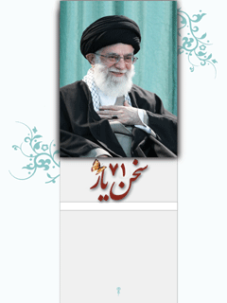

سخن یار 71 مجموعه بیانات مقام معظم رهبری حضرت آیت الله خامنه ای مد ظله العالی


ghaemiyeh.com

فهرست مطالب
مشخصات کتاب 6
اشاره 6
فهرست 10
پیام نوروزی به مناسبت آغاز سال 1390، 1391/1/1 14
بیانات در حرم رضوی در آغاز سال 1391، 1391/1/1 22
اشاره 22
آن چه در سال 90 گذشت 28
نقاط قوت بیشتر از نقاط ضعف 29
هدفمندی یارانه ها 29
بهبود زندگی طبقات ضعیف 30
دست ملت زیر کارد بدخواهان 30
من به این مسأله حساسم 31
تحریم های فلج کننده! 31
زدند زیر قولشان! 32
رادیو داروها با سوخت داخلی 32
جهاد فی سبیل الله 33
از درون جوشیدیم 34
اعتماد به نفس بالا 34
ارتباط صنعت و دانشگاه 34
مرکز توجه دنیای اسلام 35
طلیعه دهه پیشرفت و عدالت 35
مشارکت بالاتر از 64 درصد 36
کشوری در اوج قله ی دارائی 37
زیاده خواهی استکباری 38
تغییر 39
همه مسئولیت دارند 40
مرغوب، با کیفیت، با دوام 41
مارک خارجی می زنند، بر می گردانند!! 41
بهانه های اختلاف زیاد است 42
اخلاق اسلامی 42
دست به گریبان نشوند 43
نیایش 43
دیدار نخست وزیر ترکیه با رهبر انقلاب 1391/1/10 44
دیدار جمعی از مسئولان سه قوه با رهبر انقلاب 1391/1/15 48
دیدار فرماندهان نیروهای مسلح با رمانده کل قوا 1391/1/16 54
دیدار رئیس و اعضای دوره جدید مجمع تشخیص مصلحت نظام با رهبر انقلاب 1391/1/20 58
دیدار فرماندهان و کارکنان نیروی انتظامی با رهبر انقلاب 91/1/27 62
بیانات در جمع فرماندهان نیروی زمینی ارتش 1391/2/3 66
اشاره 66
نمونه عالی 70
جهت گیری کلیت یک جامعه 70
خدا آن ها را هم عذاب می کند! 71
زبان مشترک 71
برای منافع ملی؟ 72
این ارتش شمائید 73
حرکت خوب 73
نظام سلطه 74
از روی ترس 74
معرفت خوب 75
ارتباط با دل ها 75
اسیر جاذبه ها نشوید 76
نیایش 77
دیدار نخست وزیر عراق با رهبر انقلاب 1391/2/4 78
بیانات در اجتماع کارگزاران کارخانجات تولیدی داروپخش 1391/2/10 82
اشاره 82
ارزشگذاری 86
ارزش کار 86
دانش کار را صدا می زند 87
نتیجه سرمایه و کار، تولید ملی 87
تولید ملی، استقلال اقتصادی 88
توطئه بزرگ 88
مراقبت های همه قوا با یکدیگر 89
دزدی از کیسه یک ملت! 89
مبارزه درست در سطح قانونی 90
مسئله کیفیت 90
بیانات در دیدار جمعی از معلمان سراسر کشور 1391/2/13 92
اشاره 92
منزلت برجسته 96
مردم قدر معلم را بدانند 96
آن سر انگشت ماهر 97
دست معلم 98
لحظه به لحظه حسنه 98
سازمانی چند میلیونی 99
نباید خودمان را قانع کنیم 99
تحول بنیادین آموزش و پرورش 100
قدم به قدم برنامه ریزی 100
نقشه راه نه سلیقه 101
سرد نشویم 101
الگوی جوانان 101
ملت ایران خوب درخشیدند 102
بیداری در میان ملت ها 103
بصیرت دشمن شناسی 103
آینده روشن است 104
بیانات در مصاحبه هنگام اخذ رأی در مرحله دوم انتخابات مجلس نهم 1391/2/15 106
بازدید رهبر انقلاب از نمایشگاه کتاب تهران 1391/2/17 110
بیانات در دیدار جمعی از مداحان سراسر کشور 1391/2/23 114
اشاره 114
از دورانت گاهواره نشین 118
اشاره 118
مادح خورشید مداح خود است 119
سرباز خدا 119
بلبلان غزلخوان 120
استفاده از هنر، برای بیان حقیقت 120
بصیرت در شعر 121
هم رحمت، هم سخط 122
الماس درخشان 122
تعالیم دین درس است 123
این بحث پدر- فرزندی نیست! 123
جهت حرکت! 124
روز زن بر شما تکلیف می آورد 124
چادر، چاقچور، روبند 125
زن مگو، مردآفرین روزگار 125
کو حالا مخلص؟ 126
بشارت های الهی آن جاست 126
حجاب جزو نعمت های الهی ست 127
تصاویر دیدارها 128

مشخصات کتاب
سخن یار 71
مجموعه بیانات مقام معظم رهبری حضرت آیت الله خامنه ای (مد ظله العالی)
ناشر: معاونت فرهنگی سازمان اوقاف و امور خیریه
لیتوگرافی، چاپ و صحافی: چاپخانه بزرگ قرآن کریم
قطع: رقعی
نوبت چاپ: اول 1391
شمارگان: 3700 نسخه
سایت سازمان: www.awqaf.ir
سایت معاونت: www.mfso.ir
سایت مجتمع: www.mfpo.ir
خیراندیش دیجیتالی: کانون فرهنگی اندیشه اصفهان
ویراستار کتاب: شهناز محققیان

اشاره
بسم الله الرّحمن الرّحیم
سخن یار
مجموعه بیانات مقام معظم رهبری حضرت آیت الله خامنه ای (مد ظله العالی)
• پیام نوروزی به مناسبت آغاز سال 1391
• بیانات در حرم رضوی در آغاز سال 1391
• دیدار نخست وزیر ترکیه با رهبر انقلاب
دیدار جمعی از مسئولان سه قوه با رهبر انقلاب
• دیدار فرماندهان نیروهای مسلح با فرمانده کل قوا
• دیدار رئیس و اعضای دوره جدید مجمع تشخیص مصلحت نظام با رهبر انقلاب
• دیدار فرماندهان و کارکنان نیروی انتظامی با رهبر انقلاب
• بیانات در جمع فرماندهان نیروی زمینی ارتش
• دیدار نخست وزیر عراق با رهبر انقلاب
• بیانات در اجتماع کارگران کارخانجات تولیدی داروپخش
• بیانات در دیدار جمعی از معلمان سراسر کشور
• بیانات در مصاحبه هنگام اخذ رأی در مرحله دوم انتخابات مجلس نهم
• بازدید رهبر انقلاب از نمایشگاه کتاب تهران
• بیانات در دیدار جمعی از مداحان سراسر کشور
سخن یار 71
مجموعه بیانات مقام معظم رهبری حضرت آیت الله خامنه ای (مد ظله العالی)
ناشر: معاونت فرهنگی سازمان اوقاف و امور خیریه
لیتوگرافی، چاپ و صحافی: چاپخانه بزرگ قرآن کریم
قطع: رقعی
نوبت چاپ: اول 1391
شمارگان: 3700 نسخه
سایت سازمان: www.awqaf.ir
سایت معاونت: www.mfso.ir
سایت مجتمع: www.mfpo.ir
آدرس: تهران، خیابان نوفل لوشاتو، سازمان اوقاف و امور خیریه، معاونت فرهنگی
آدرس مجتمع: قم، خیابان صفاییه، کوچه ممتاز، کوی 7، پلاک 32 مجتمع فرهنگی پژوهشی معاونت فرهنگی
سازمان اوقاف و امور خیریه
تلفن: 7746431- 0251 نمابر: 7737131 - 0251

فهرست
پیام نوروزی به مناسبت آغاز سال 1391...9
بیانات در حرم رضوی در آغاز سال 1391...17
نقاط قوت بیشتر از نقاط ضعف...24
هدفمندی یارانه ها...24
بهبود زندگی طبقات ضعیف...25
دست ملت زیر کارد بدخواهان...25
من به این مسأله حساسم...26
تحریم های فلج کننده!...26
زدند زیر قولشان!...27
رادیو داروها با سوخت داخلی...27
جهاد فی سبیل الله...28
از درون جوشیدیم...29
اعتماد به نفس بالا...29
ارتباط صنعت و دانشگاه...29
مرکز توجه دنیای اسلامی...30
طلیعه دهه پیشرفت و عدالت...30
مشارکت بالاتر از 64 درصد...31
کشوری در اوج قله ی دارائی...32
زیاده خواهی های استکباری...33
تغییر...34
مرغوب باکیفیت، با دوام...36
مارک خارجی می زنند، برمی گردانند!!...36
بهانه های اختلاف زیاد است...37
اخلاق اسلامی...37
دست به گریبان نشوند...38
نیایش...38
دیدار نخست وزیر ترکیه با رهبر انقلاب...39
دیدار جمعی از مسئولان سه قوه با رهبر انقلاب...43
دیدار فرماندهان نیروهای مسلح با فرمانده کل قوا...49
دیدار رئیس و اعضای دوره جدید مجمع تشخیص مصلحت نظام با رهبر انقلاب...53
دیدار فرماندهان و کارکنان نیروی انتظامی با رهبر انقلاب...57
بیانات در جمع فرماندهان نیروی زمینی ارتش...61
جهت گیری کلیت یک جامعه...65
خدا آن ها را هم عذاب می کند!...66
زبان مشترک...66
برای منافع ملی؟...67
این ارتش شمائید...68
حرکت خوب...68
نظام سلطه...69
از روی ترس است...69
معرفت خوب...70
ارتباط با دل ها...70
اسیر جاذبه ها نشوید...71
نیایش...72
دیدار نخست وزیر عراق با رهبر انقلاب...73
بیانات در اجتماع کارگران کارخانجات تولیدی داروپخش...77
ارزشگذاری...81
ارزش کار...81
دانش کار را صدا می زند...82
نتیجه سرمایه و کار تولید ملی...82
تولید ملی استقلال اقتصادی...83
توطئه بزرگ...83
مراقبت های همه قوا با یکدیگر...84
دزدی از کیسه یک ملت!...84
مبارزه درست در سطح قانونی...85
مسئله کیفیت...85
بیانات در دیدار جمعی از معلمان سراسر کشور...87
منزلت برجسته...91
مردم قدر معلم را بدانند...91
آن سرانگشت ماهر...92
دست معلم...93
لحظه به لحظه حسنه...93
سازمانی چند میلیونی...94
نباید خودمان را قانع کنیم...94
تحول بنیادین آموزش و پرورشی...95
قدم به قدم برنامه ریزی...95
نقشه راه نه سلیقه...96
سرد نشویم...96
الگوی جوانان...96
ملت ایران خوب درخشیدند...97
بیداری در میان ملت ها...98
بصیرت دشمن شناسی...98
آینده روشن است...99
بیانات در مصاحبه هنگام اخذ رأی در مرحله دوم انتخابات مجلس نهم...101
بازدید رهبر انقلاب از نمایشگاه کتاب تهران...105
بیانات در دیدار جمعی از مداحان سراسر کشور...109
از دوران گاهواره نشینی...113
مادح خورشید مداح خود است...114
زیبایی شناسی...114
سرباز خدا...114
بلبلان غزلخوان...115
استفاده از هنر برای بیان حقیقت...115
بصیرت در شعر...116
هم رحمت، هم سخط...117
الماس درخشان...117
تعالیم دین درس است...118
این بحث پدر- فرزندی نیست!...118
جهت حرکت!...119
روز زن برای شما تکلیف می آورد...119
چادر، چاقچور، روبند...120
زن مگو، مردآفرین روزگار...120
کو حالا مخلص؟...121
بشارت های الهی آن جاست...121
حجاب جزو نعت های الهی ست...122
تصاویر دیدارها...123

پیام نوروزی به مناسبت آغاز سال 1390، 1391/1/1

تصویر
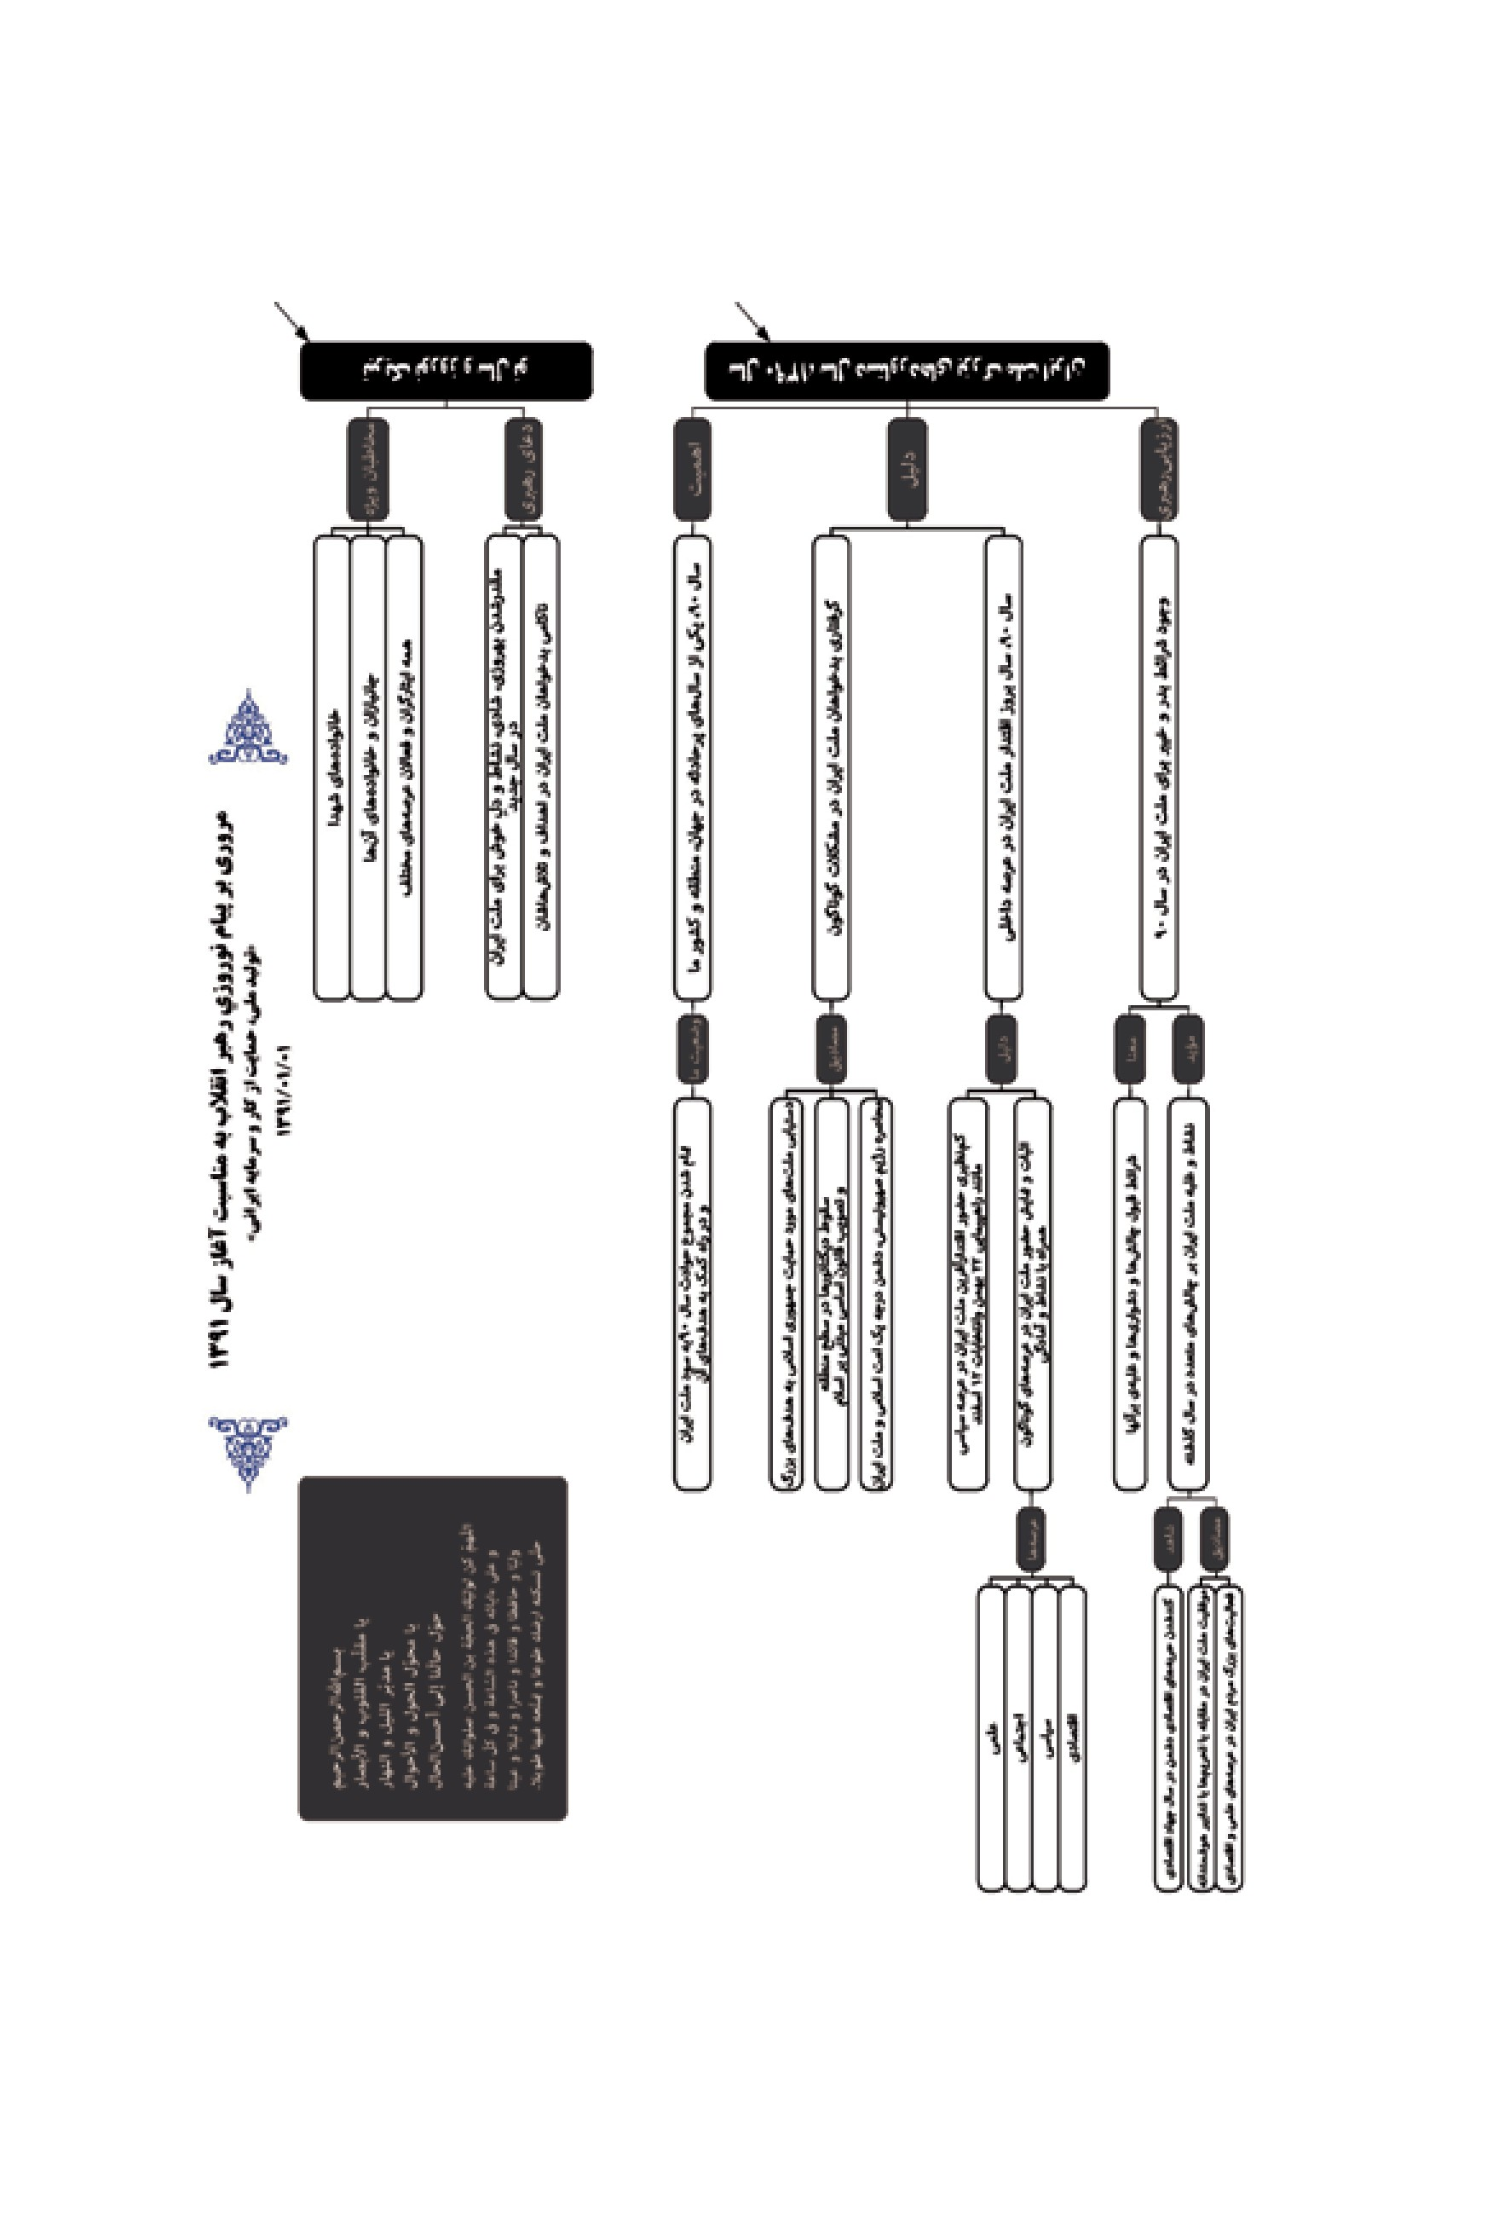
تصویر
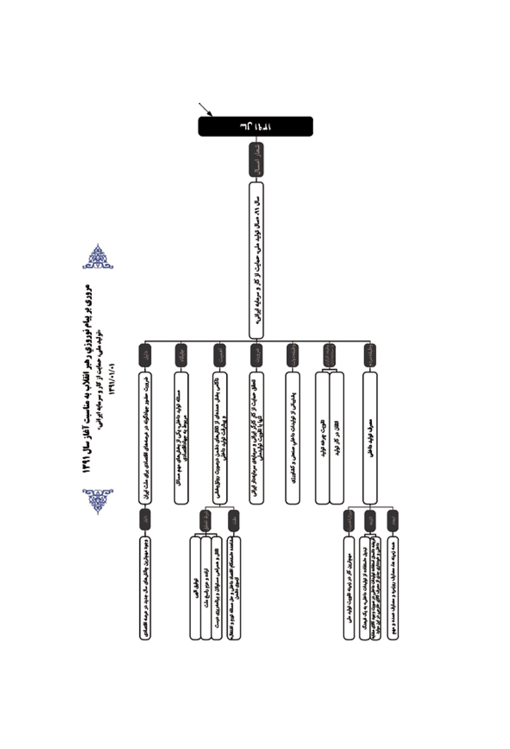
پیام نوروزی به مناسبت آغاز سال 1391
بسم الله الرّحمن الرّحيم
یا مقلّب القلوب و الأبصار
یا مدبّر اللّیل و النّهار
یا محوّل الحول و الأحوال
حوّل حالنا الی احسن الحال.
اللّهمّ کن لولیّک الحجّة بن الحسن صلواتک علیه و علی ءابائه فی هذه السّاعة و فی کلّ ساعة ولیّا و حافظا و قائدا و ناصرا و دلیلا و عینا حتّی تسکنه ارضک طوعا و تمتّعه فیها طویلا.
اللّهمّ اعطه فی نفسه و ذریّته و شیعته و رعیّته و خاصّته و عامّته و عدوّه و جمیع اهل الدّنیا ما تقرّ به عینه و تسرّ به نفسه.
تبریک عرض می کنم عید نوروز و فرا رسیدن سال نو را به همه‌ی هم‌میهنان عزیز در سراسر کشور، و به همه‌ی ایرانیانی که در هر نقطه‌ای از دنیا سکونت دارند، و به همه‌ی ملت هائی که عید نوروز را گرامی می دارند؛ بالخصوص تبریک عرض می کنم به خانواده‌های عزیز شهیدان، به جانبازان، به خانواده‌هاشان، به همه‌ی ایثارگران، به همه‌ی فعالان عرصه‌های مختلف. آرزو می کنم و دعا می کنم که خداوند متعال برای ملت ایران بهروزی، شادی، نشاط و دلِ خوش در این سال جدید مقدر بفرماید و بدخواهان این ملت را در اهدافشان، در تلاش هاشان ان‌شاءاللّه ناکام کند.
سالی که گذشت - سال 90 - یکی از سال های پرحادثه در سطح جهان و در منطقه و در کشور ما بود. آن چه که در مجموع انسان مشاهده می کند، این است که این حوادث بر روی هم به سود ملت ایران و در راه کمک به هدف های آن، تمام شده است. آن کسانی که اهداف بدخواهانه‌ای درباره‌ی ملت ایران و ایران
و ایرانی در سر می پرورانند، در کشورهای غربی دچار مشکلات گوناگون هستند. در سطح منطقه، ملت هائی که جمهوری اسلامی از آن ها همواره حمایت کرده است، به هدف های بزرگی دست پیدا کرده‌اند؛ دیکتاتورهائی به زیر کشیده شدند؛ قانون های اساسیِ مبتنی بر اسلام در کشورهائی تصویب شد؛ دشمن درجه‌ی یک امت اسلامی و ملت ایران - یعنی رژیم صهیونیستی - در محاصره قرار گرفت. در داخل کشور، به معنای حقیقی کلمه، سال 90، سال بروز اقتدار ملت ایران بود. در جنبه‌ی سیاسی، ملت ایران در این سال، چه در راهپیمائی بیست و دوی بهمن، چه در انتخابات دوازدهم اسفند، آن چنان حضوری از خود نشان داد و آن چنان شاخصی را برای اقتدار ملی در تاریخ منطقه ثبت کرد که نظیر آن را در گذشته کم تر داشتیم.
با وجود این‌همه دشمنی، این‌همه تبلیغات، این‌همه تهاجم های خصمانه و بدخواهانه، ملت ایران در طول این سال، با همه‌ی وجود توانست حضور خود را در صحنه، نشاط خود را، آمادگی خود را در عرصه‌های گوناگون علمی و اجتماعی و سیاسی و اقتصادی نشان بدهد و اثبات کند. بحمداللَّه سالی بود که با همه‌ی سختی‌ها، دارای دستاوردهای بزرگی بود. همچنان که قبلاً عرض شده است، شرائط، شرائط بدر و خیبر بود؛ یعنی شرائط قبول چالش ها و دشواری‌ها و غلبه‌ی بر آن ها.
همان طوری که اولِ سال گذشته اعلام شد، سال 90، سال جهاد اقتصادی بود. اگرچه هوشمندان و آگاهان می دانستند که این نام و این جهت گیری و شعار برای سال 90 یک امر لازم است، اما بعد تلاش های دشمنان در این سال هم همین را اثبات کرد و نشان داد. دشمنان ما از اوائل سال، حرکت خصمانه‌ی خودشان را در عرصه‌ی اقتصادی نسبت به ملت ایران آغاز کردند؛ اما ملت ایران، مسئولین، آحاد مردم، دستگاه‌های مختلف، با تدبیرهای هوشمندانه‌ای توانستند با این تحریم ها مقابله کنند و مواجهه‌ی آن ها تا حدود زیادی توانست اثر این تحریم ها را خنثی کند و حربه‌ی دشمن را کُند کند. سال 90، سال فعالیت های بزرگ علمی بود؛ که من ان‌شاءاللَّه در فرصت سخنرانی، برخی از پیشرفت های علمی و اقتصادی و تلاش های گوناگون را برای ملت عزیزمان شرح خواهم داد.
سال 90 سالی بود پر چالش، و سالی بود پر نشاط، و سالی بود که ملت ایران به فضل الهی توانست بر چالش های موجود غلبه کند.
ما امسال سال دیگری را در پیش داریم که به امید خدا و با توکل بر پروردگار، باز ملت ایران با فعالیت خود، با تلاش خود، با هوشمندی خود در این سال خواهد توانست پیشرفت های زیادی را برای خود به ارمغان بیاورد. به تشخیص من، بر طبق گزارش ها و مشاوره‌ی با افراد مطلع و آگاه، به این نتیجه می رسیم که عرصه‌ی چالش مهم در همین سال جاری - که این سال، امروز و از این ساعت شروع می شود - عرصه‌ی اقتصادی است. جهاد اقتصادی چیزی نیست که تمام‌شدنی باشد. مجاهدت اقتصادی، حضور جهادگونه در عرصه‌های اقتصادی، برای ملت ایران یک ضرورت است.
من امسال تقسیم می کنم مسائل مربوط به جهاد اقتصادی را. یک بخش مهم از مسائل اقتصادی برمی گردد به مسئله‌ی تولید داخلی. اگر به توفیق الهی و با اراده و عزم راسخِ ملت و با تلاش مسئولان، ما بتوانیم مسئله‌ی تولید داخلی را، آن چنان که شایسته‌ی آن است، رونق ببخشیم و پیش ببریم، بدون تردید بخش عمده‌ای از تلاش های دشمن ناکام خواهد ماند. پس بخش مهمی از جهاد اقتصادی، مسئله‌ی تولید ملی است. اگر ملت ایران با همت خود، با عزم خود، با آگاهی و هوشمندی خود، با همراهی و کمک مسئولان، با برنامه‌ریزیِ درست بتواند مشکل تولید داخلی را حل کند و در این میدان پیش برود، بدون تردید بر چالش هائی که دشمن آن را فراهم کرده است، غلبه‌ی کامل و جدی پیدا خواهد کرد. بنابراین مسئله‌ی تولید ملی، مسئله‌ی مهمی است.
اگر ما توانستیم تولید داخلی را رونق ببخشیم، مسئله‌ی تورم حل خواهد شد؛ مسئله‌ی اشتغال حل خواهد شد؛ اقتصاد داخلی به معنای حقیقی کلمه استحکام پیدا خواهد کرد. این جاست که دشمن با مشاهده‌ی این وضعیت، مأیوس و ناامید خواهد شد. وقتی دشمن مأیوس شد، تلاش دشمن، توطئه‌ی دشمن، کید دشمن هم تمام خواهد شد.
بنابراین همه‌ی مسئولین کشور، همه‌ی دست‌اندرکاران عرصه‌ی اقتصادی و همه‌ی مردم عزیزمان را دعوت می کنم به این که امسال را سال رونق تولید داخلی قرار بدهند. بنابراین شعار امسال، «تولید ملی، حمایت از کار و سرمایه‌ی ایرانی» است. ما باید بتوانیم از کارِ کارگر ایرانی حمایت کنیم؛ از سرمایه‌ی سرمایه‌دار ایرانی حمایت کنیم؛ و این فقط با تقویت تولید ملی امکان‌پذیر خواهد شد. سهم دولت در این کار، پشتیبانی از تولیدات داخلیِ صنعتی و کشاورزی است. سهم سرمایه‌داران و کارگران، تقویت چرخه‌ی تولید و اتقان در کار تولید است. و سهم مردم - که به نظر من از همه‌ی این ها مهم تر است - مصرف تولیدات داخلی است. ما باید عادت کنیم، برای خودمان فرهنگ کنیم، برای خودمان یک فریضه بدانیم که هر کالائی که مشابه داخلی آن وجود دارد و تولید داخلی متوجه به آن است، آن کالا را از تولید داخلی مصرف کنیم و از مصرف تولیدات خارجی بجد پرهیز کنیم؛ در همه‌ی زمینه‌ها: زمینه‌های مصارف روزمرّه و زمینه‌های عمده‌تر و مهم تر. بنابراین ما امیدوار هستیم که با این گرایش، با این جهت گیری و رویکرد، ملت ایران در سال 91 هم بتواند بر توطئه‌ی دشمنان، بر کید و مکر بدخواهان در زمینه‌ی اقتصادی فائق بیاید.
از خداوند متعال درخواست می کنیم که ملت ایران را در این صحنه و در همه‌ی صحنه‌ها موفق و مؤید بدارد. روح امام بزرگوار را شاد و از ما راضی کند. ارواح طیبه‌ی شهیدان عزیز ما را با اولیائشان محشور فرماید.
والسّلام علیکم و رحمةاللّه و برکاته

بیانات در حرم رضوی در آغاز سال 1391، 1391/1/1

اشاره

تصویر
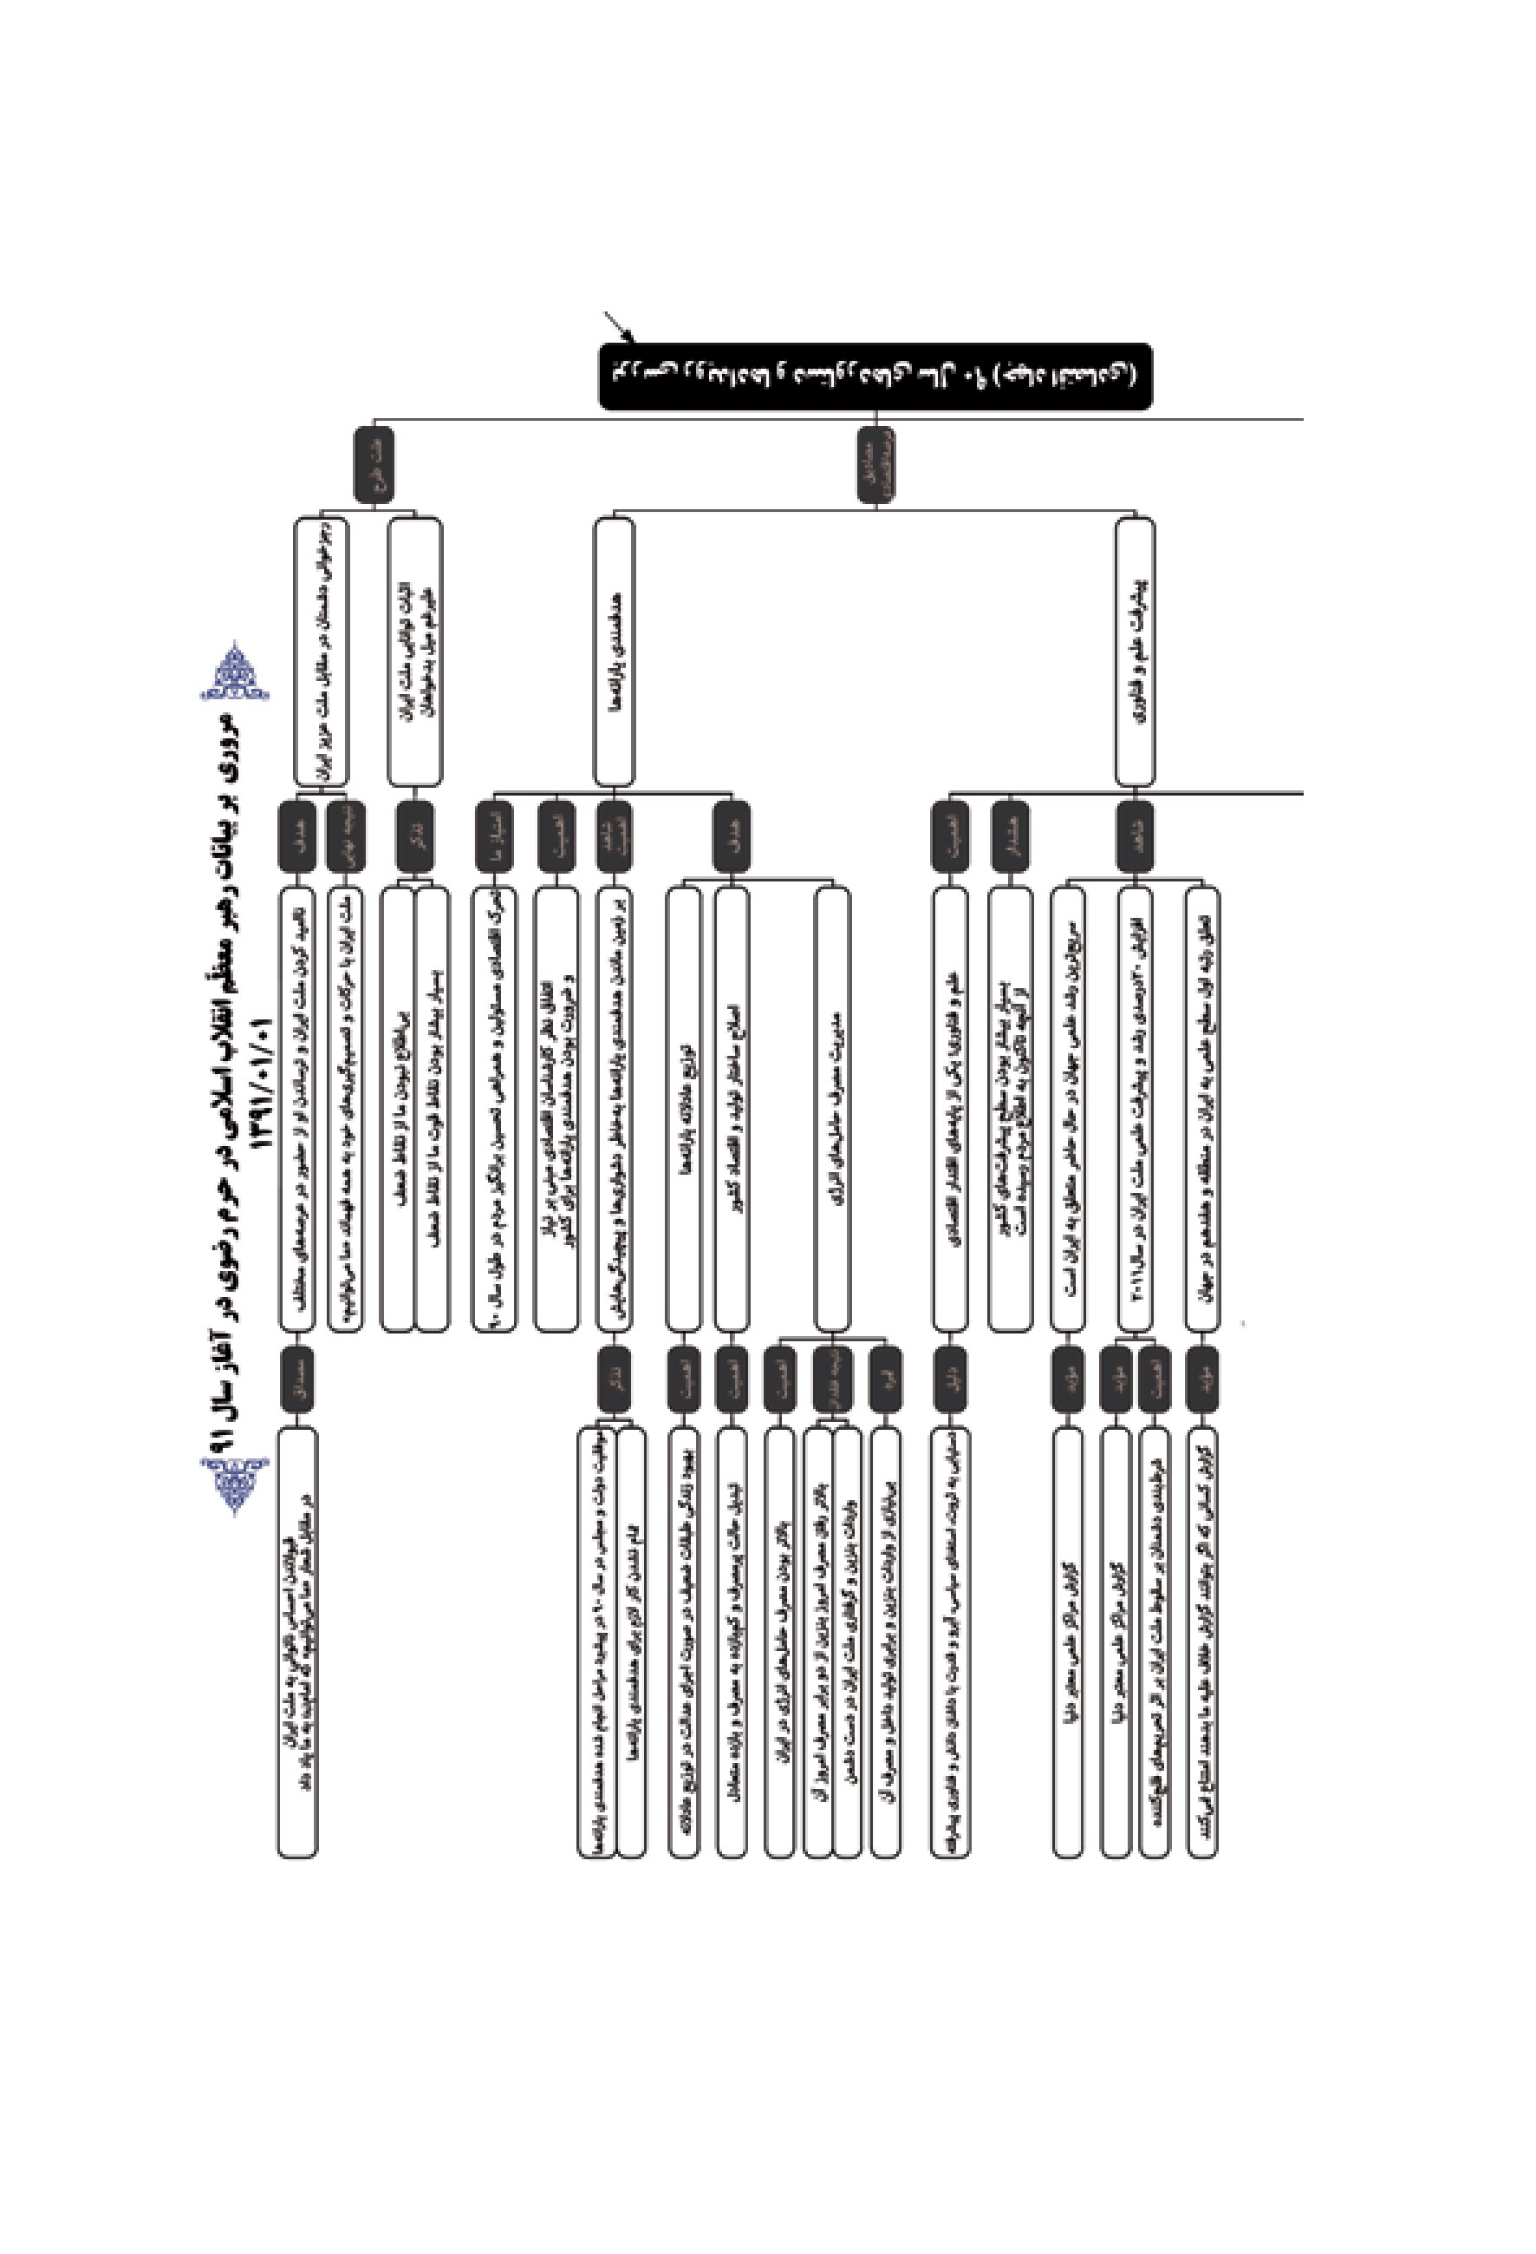
تصویر
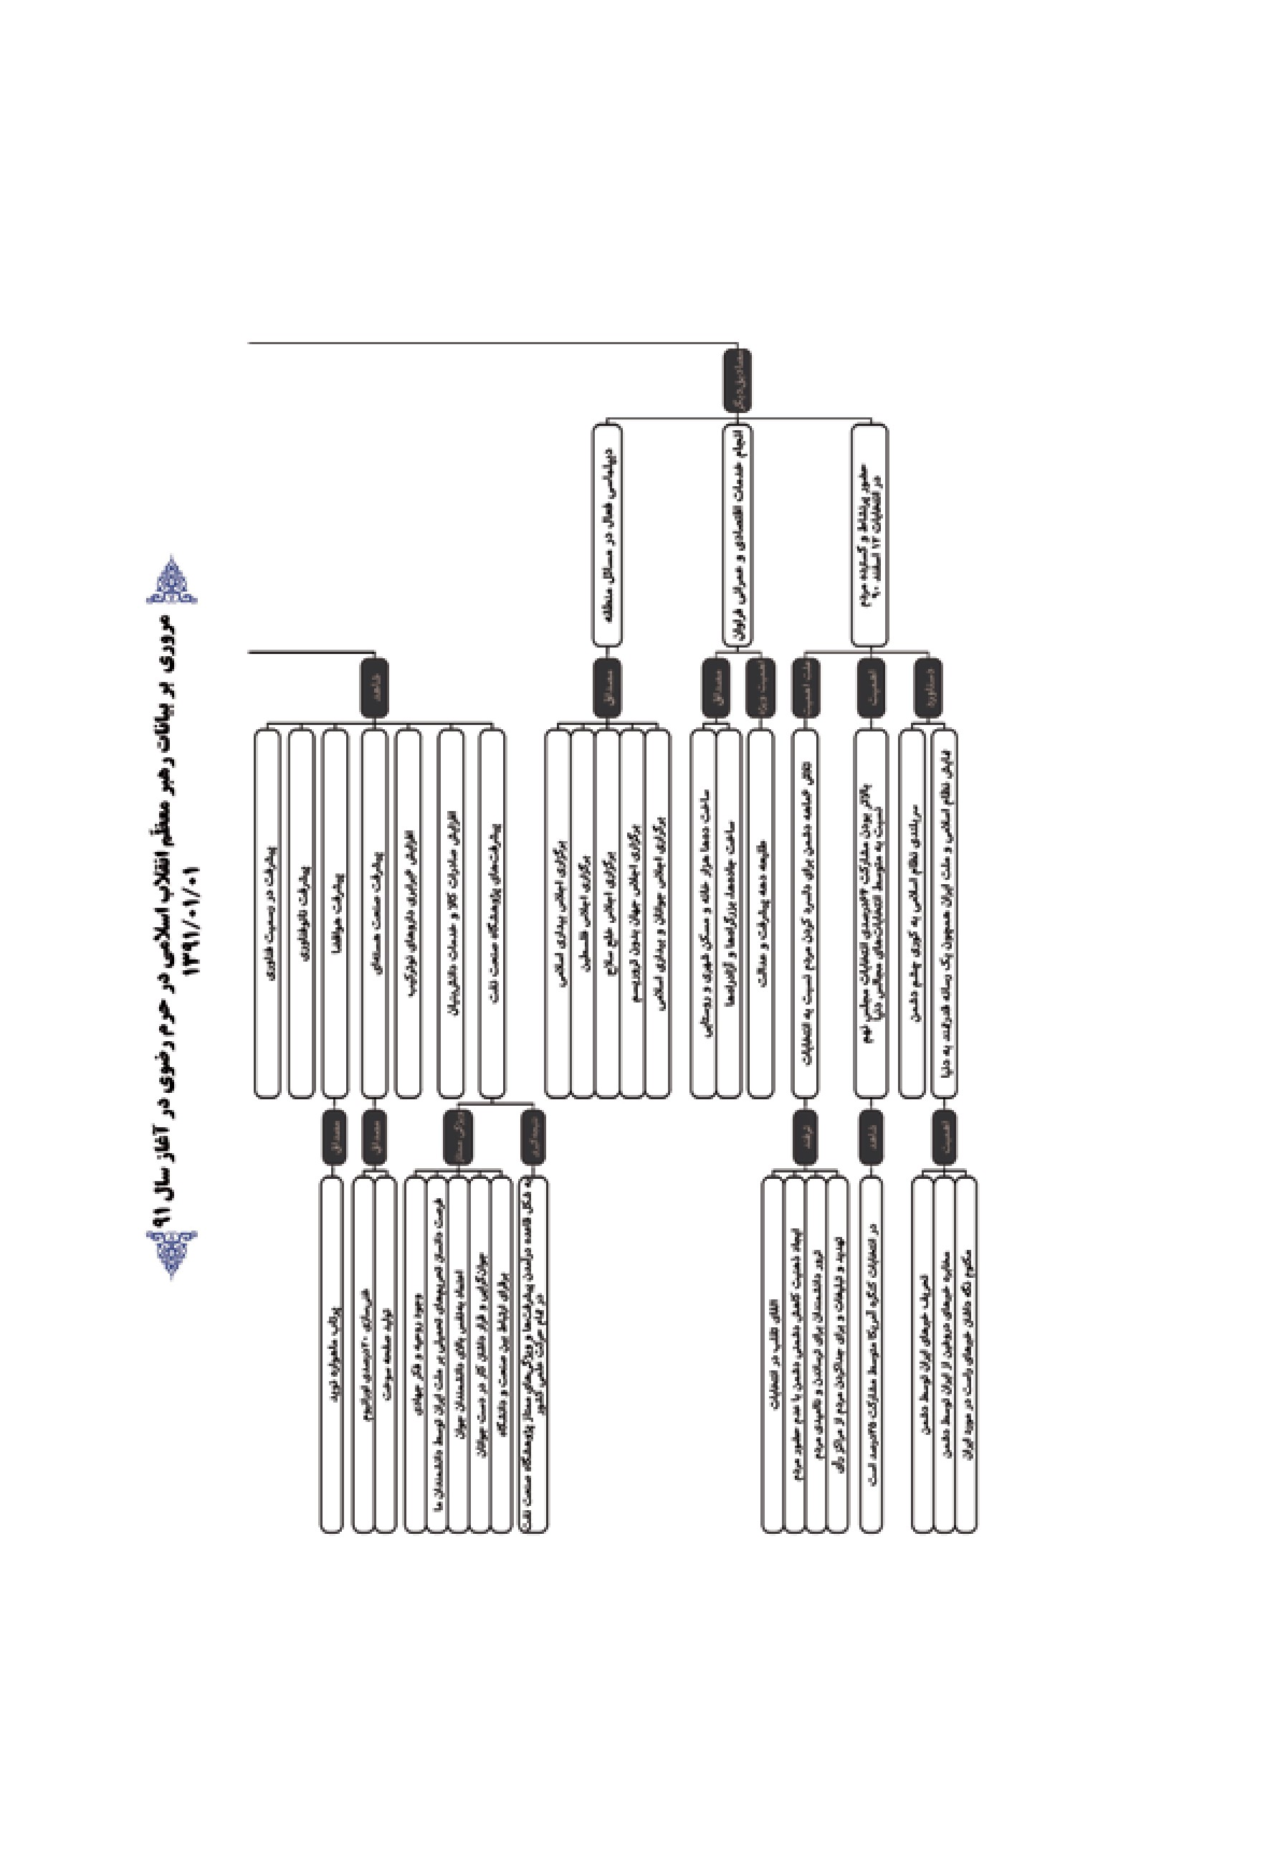
تصویر
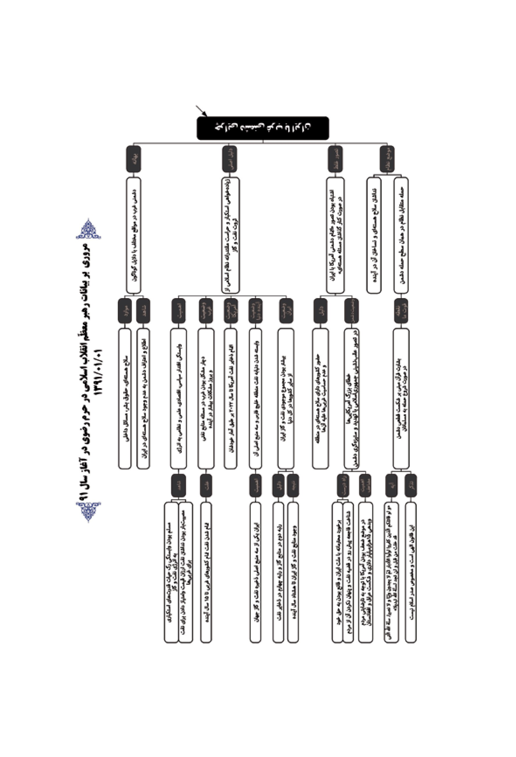
تصویر
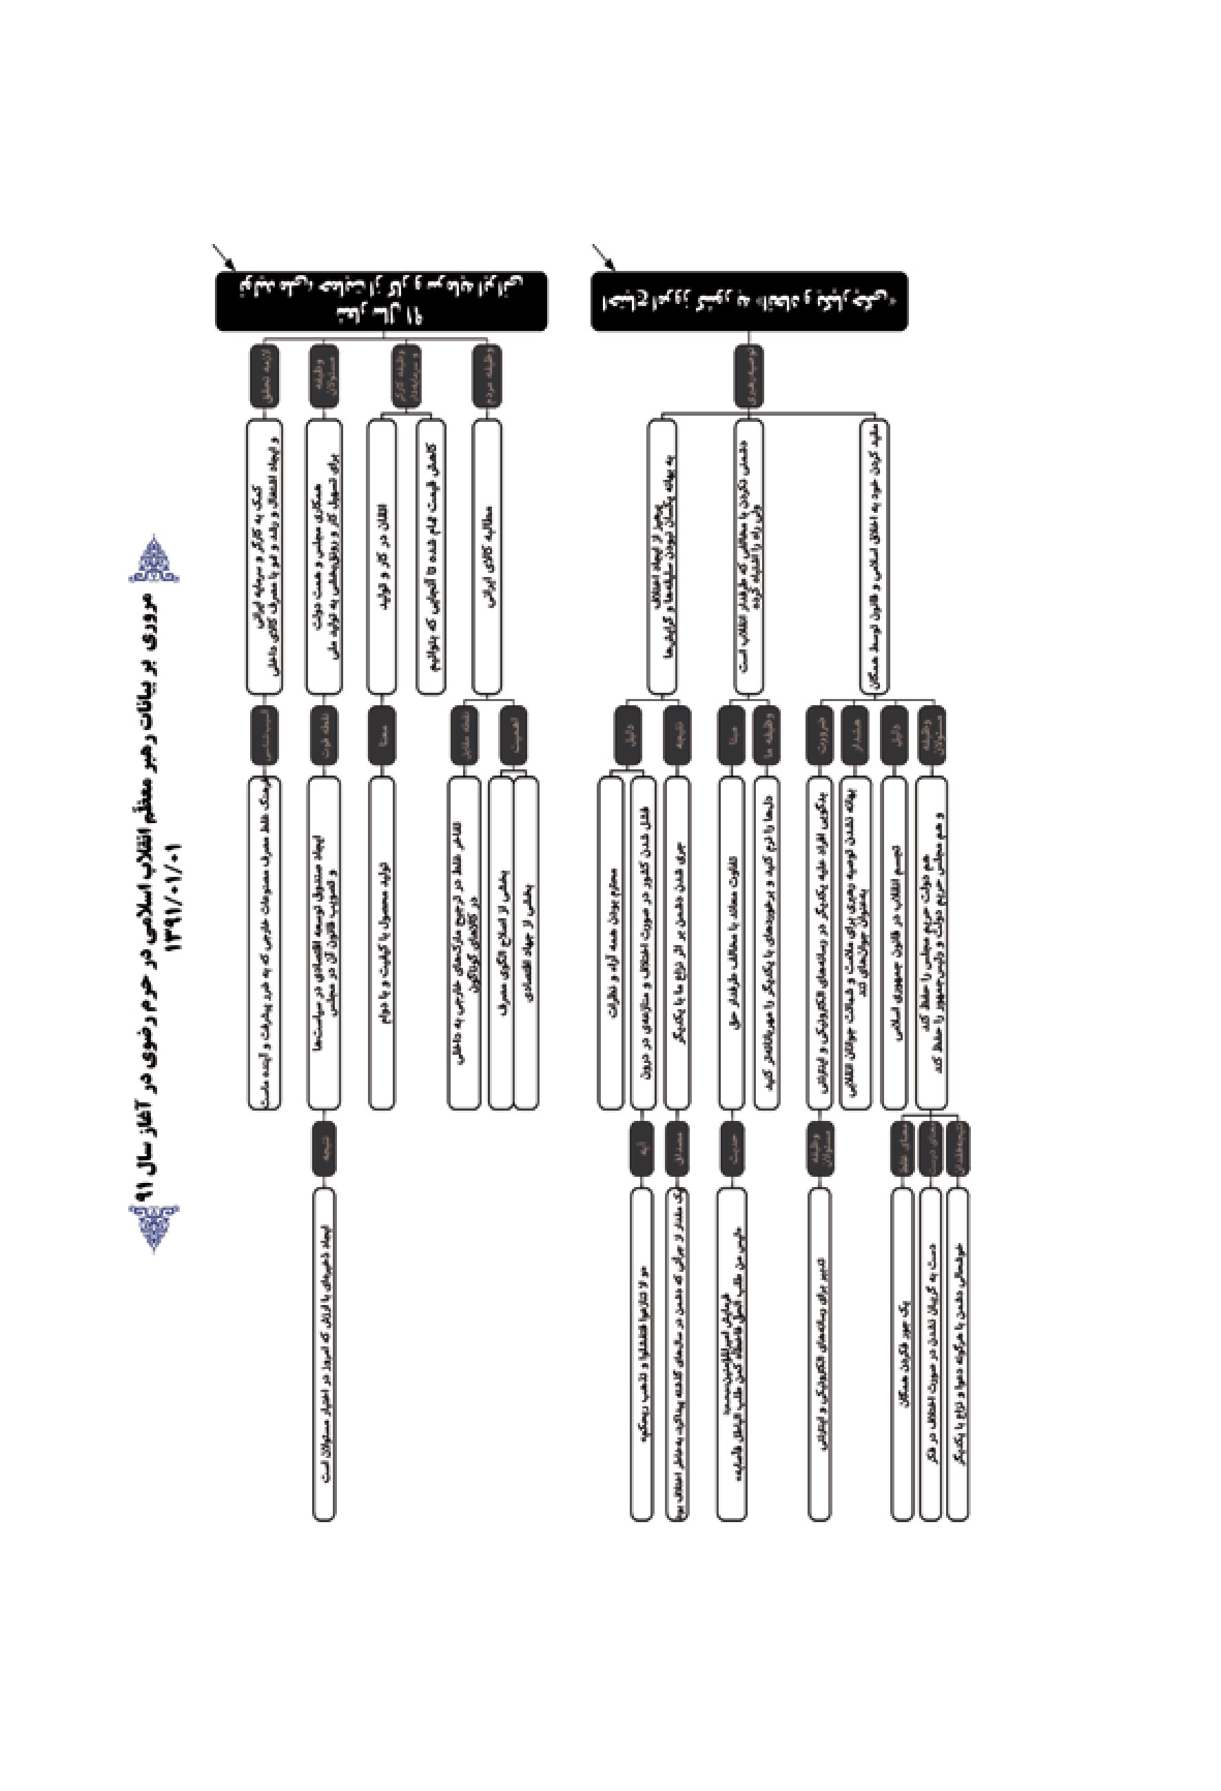
بسم‌اللّه‌الرّحمن‌الرّحیم
الحمدللّه ربّ العالمین و الصّلاة و السّلام علی سیّدنا و نبیّنا ابی‌القاسم المصطفی محمّد و علی ءاله الأطیبین الأطهرین المنتجبین سیّما بقیّةاللّه فی الأرضین.
خداوند متعال را از اعماق دل سپاسگزارم که به ما فرصت و توفیق داد تا یک بار دیگر و یک سال دیگر در جوار بارگاه آسمانی حضرت اباالحسن علىّ بن موسی الرّضا (سلام اللّه علیه) با شما مردم عزیز، جوانان عزیز، چه مردم عزیز مشهد و مجاوران، چه زائران محترم، برادران و خواهران دیدار کنیم و روز آغازین سال را متبرک شویم به نشستن در زیر سایه‌ی حریم این بزرگوار و مرقد مبارک ایشان.
عید نوروز و حلول سال جدید را تبریک عرض می کنم و امیدوارم این سالی که در آن وارد شدیم، برای همه‌ی ملت ایران سال شادی، گشایش، دلخوشی، نشاط و فعالیت و توفیق در راه کسب معارف حقه و تقوای الهی بوده باشد.

آن چه در سال 90 گذشت
در این دیدار، چند مطلب را با شما برادران و خواهران در میان می گذارم. مطلب اول، نگاه کوتاهی است به آن چه که در سال گذشته بر ما و ملت ما و کشور ما و در رابطه‌ی با ما در جهان و در منطقه گذشت. علت اینکه به مسائل سال 90 و عمدتاً به موفقیت های ملت ایران در این سال می پردازم، رجزخوانی های دشمنان و بدخواهان ما در مقابل ملت عزیز ماست. سران استکبار، تکیه‌دهندگان بر مسندهای زر و زور و همچنین خرده‌ریزهای این ها در منطقه‌ی خود ما، با همه‌ی توان - توان مالیشان، توان تبلیغاتیشان، توان سیاسیشان - سعی می کنند ملت ایران را مرعوب کنند، ملت ایران را مأیوس کنند. هر کسی تبلیغات
سیاسی بدخواهان ملت ایران را دنبال کرده باشد، این را در می یابد که تلاش های عملی، تلاش های اقتصادی، تلاش های سیاسی، تهدیدهای امنیتی و نظامی، همه برای این است که این موجود فعال، زنده، پرنشاط و پرهمتِ توانا، یعنی ملت ایران را که در وسط میدان با شجاعتِ تمام ایستاده است و در حال حرکت به جلو است، از پیشروی باز بدارند، او را ناامید کنند، او را از حضور در این عرصه بترسانند. در حقیقت در مقابل شعار «ما می توانیم» که امام بزرگوار این شعار را به ما تعلیم داد، انقلاب به ما جرأت داد که بگوئیم «می توانیم»، می خواهند به ملت ایران بقبولانند که شما نمی توانید؛ با همه‌ی توان در پی این هستند که این هدف را دنبال کنند. سال 90 اوج فعالیت های آن ها بود. و من می خواهم بر روی این نکته تکیه کنم که علی‌رغم آن ها، به کوری چشم آن ها، ملت ایران در سال 90 با حرکات خود، با پیشرفت خود، با تصمیم‌گیری های خود، به همه‌ی دنیا، از جمله به دشمنان، باز هم به طور مکرر فهماند که «ما می توانیم».

نقاط قوت بیشتر از نقاط ضعف
اگر بر روی نقاط مثبت و نقاط قوّت تکیه می کنم، برای این است که ثابت شود ملت ایران این توانائی ها را به کار برد و علی‌رغم میل بدخواهان که می خواستند ثابت کنند ملت ایران نمی تواند، ملت ایران ثابت کرد که می تواند. از نقاط ضعف بی اطلاع نیستیم، نقاط ضعف هم داریم؛ اما در جمع‌بندی نهائی، نقاط قوّت بسیار بیشتر از نقاط ضعف است.

هدفمندی یارانه ها
سال 90 را «سال جهاد اقتصادی» اعلام کردیم؛ لذا من از مسائل اقتصادی آغاز می کنم. تحرک اقتصادی مسئولین کشور با همراهی مثال‌زدنی و تحسین‌برانگیز مردم در طول سال 90 قابل ذکر است. از جمله‌ی آن چه که می توان در این زمینه مطرح کرد، همین مسئله‌ی هدفمندی یارانه‌هاست. همه‌ی کارشناسان اقتصادی، چه در دولت های قبلی، چه در دولت کنونی متفق‌القولند که هدفمندی یارانه‌ها برای کشور یک نیاز و یک ضرورت است؛ همه این را اعتراف کرده‌اند. با وجود این که این معنا مورد اتفاق همه بوده است، اما این اقدام لازم به خاطر دشواری هایش، به خاطر پیچیدگی هایش، بر زمین مانده بود. دولت و مجلس در سال 90، در شرائط تحریم، در شرائطی که دشواری و پیچیدگی این کار بیشتر از همیشه است، همت کردند، اقدام کردند و مراحل مهمی از این کار را پیش
بردند. کار تمام نشده است؛ اما آن چه که تاکنون مسئولان کشور - چه در دولت، چه در مجلس شورای اسلامی - اقدام کرده‌اند و پشتیبانی و همدلی و همراهی ملت، آن ها را قرین موفقیت کرده، بسیار مهم و قابل توجه است.

بهبود زندگی طبقات ضعیف
هدف های عمده‌ی این قانون، چند مطلب بسیار اساسی است که من اشاره می کنم. آحاد مردم عزیز ما این ها را شنیده‌اند، لیکن باید تأمل و تعمق کنند. این کار، کار بزرگی است؛ کار مهمی است. یکی از هدف های این قانون عبارت است از توزیع عادلانه‌ی یارانه‌هائی که نظام و دولت به مردم می دهد. من قبلاً در یک صحبتی شرح دادم که یارانه‌ها همیشه به صورت نامتعادل و غیر عادلانه در بین قشرهای مختلف مردم تقسیم می شده است؛ طبیعت کار یارانه‌ی عمومی همین است. با هدفمندی یارانه‌ها، در واقع یک تعادلی، یک اجرای عدالتی در تقسیم و توزیع یارانه‌ها وجود پیدا کرده است. و من خبرهای موثقی از سراسر کشور دارم که حاکی از آن است که این کار در بهبود زندگی طبقات ضعیف نقش مؤثر داشته است. این یکی از هدف هاست، که مهمترین هدف و مقصد از این قانون هم همین است.
یک هدف دیگر، اصلاح ساختار تولید و اصلاح ساختار اقتصاد کشور است. چرخه‌ی تولید در کشور، چرخه‌ی معیوبی بوده است. آن چه را که ما در مجموعه‌ی تولیدی کشور به دست می‌آوردیم، با مصرف بیشتر، هزینه‌ی بیشتر و دستاورد و بازدهِ کمتر بوده است. طبق تشخیص کارشناسان اقتصادی - که همه بر آن اتفاق نظر دارند - هدفمندی یارانه‌ها می تواند این را اصلاح کند؛ حالت پرمصرف و کم‌بازده را از تولید کشور بستاند و مصرف و بازده را در تولید متعادل کند.

دست ملت زیر کارد بدخواهان
یک هدف دیگر، مدیریت مصرف حامل های انرژی است. ما چون یک کشور نفت‌خیز بودیم، از اول عادت کردیم بنزین را، گاز را، گازوئیل را، نفت سفید را بدون ملاحظه مصرف کنیم. مصرف ما از مصرف بسیاری از کشورها - شاید به یک معنا از همه‌ی کشورها - بیشتر و بیرویّه‌تر بوده است. این هدفمندی یارانه‌ها، کشور را به صرفه‌جوئی در
مصرف حامل های انرژی می کشاند. آمارهائی که منتشر شده است و آمارهای مورد قبول است، به ما نشان می دهد که تا همین امروز اگر قانون هدفمندی یارانه‌ها اجرا نمی شد، مصرف بنزین در کشور تقریباً دو برابر مصرفی بود که امروز انجام می گیرد. وقتی که تولید داخلی بنزین به قدر مصرف نیست، ما مجبوریم چه کار کنیم؟ باید بنزین را وارد کنیم؛ یعنی دست ملت ایران زیر کارد بدخواهان و دشمنان باشد. با این کار، صرفه‌جوئی شد. امروز مصرف بنزین در کشور، تقریباً به قدر تولید داخلی است؛ احتیاج به واردات بنزین نداریم؛ این برای کشور یک امتیاز بزرگ است. این کار در سال 90 انجام شد؛ در همان وقتی که دشمنان ما، ما را تحریم کردند؛ برای این که ملت را به زانو در بیاورند؛ اما جوانان ملت همت کردند، با این کارها توانستند نقشه و توطئه‌ی دشمن را خنثی کنند.

من به این مسأله حساسم
یک عرصه‌ی مهم اقتصادی دیگر که در سال 90 با همت این ملت انجام گرفته است، عرصه‌ی علم و فناوری است. علم و فناوری یکی از پایه‌های اقتدار اقتصادی یک ملت است. یک ملت با داشتن دانش پیشرفته، فناوری پیشرفته، هم به ثروت می رسد، هم به استغنای سیاسی می رسد، هم آبرومند می شود، هم دستش قوی می شود. به خاطر کلیدی بودن مسئله‌ی پیشرفت علم و فناوری، من نسبت به این مسئله حساسم. از راه‌های مختلف، کانال های مختلف، گزارش های متفاوتی را تقریباً به طور مستمر دریافت می کنم و می توانم به شما قاطعانه عرض کنم که سطح پیشرفت های کشور بسیار بیشتر از آن چیزی است که تاکنون به اطلاع مردم رسیده است.

تحریم های فلج کننده!
بر اساس گزارش مراکز علمی معتبر دنیا - این گزارش مربوط به مراکز علمی خود ما نیست - سریع‌ترین رشد علمی جهان، امروز در ایران دارد انجام می گیرد. در سال 90 که تقریباً برابر بود با سال 2011 میلادی، گزارش مراکز علمی معتبر این است که در سال 2011 - که سه ماه پیش این سال تمام شد - ملت ایران نسبت به سال قبل، یعنی سال 2010 میلادی، رشد علمی و پیشرفت علمی اش بیست درصد افزایش داشته است. معنای این ها چیست؟ در شرائطی که دشمنان ملت ایران بر روی سقوط ملت ایران شرطبندی
می کردند و می گفتند ما تحریم های فلج‌کننده را برای ملت ایران در نظر گرفتیم، ملت ایران این جوری عمل کرده است.

زدند زیر قولشان!
گزارش می دهند - این هم باز گزارش مراکز علمی معتبر دنیاست - که در منطقه، ایران در رتبه‌ی اول سطح علمی، و در کل جهان در رتبه‌ی هفدهم است. این گزارش کسانی است که اگر بتوانند گزارش خلاف علیه ما بدهند، امتناع نمی کنند؛ این را اینجور اعتراف می کنند. سال 90 ما در زیست‌فناوری پیشرفت کردیم، در نانوفناوری پیشرفت کردیم، در هوافضا پیشرفت کردیم - که ماهواره‌ی نوید پرتاب شد - در صنعت هسته‌ای پیشرفت کردیم، که غنی سازی بیست درصد محصول سال 90 است. این غنی سازی بیست درصد، همان چیزی است که در سال 89 آمریکائی ها و دیگران برای تولید آن شرط گذاشتند. ما می باید برای مرکز اتمىِ آزمایشگاهی تهران که مال رادیوداروهاست، اورانیوم غنی شده‌ی بیست درصد تهیه می کردیم؛ چون سوخت بیست درصدمان تمام شده بود. آن ها برای این کار شرط گذاشتند و گفتند باید اورانیومی را که تولید کرده‌اید، خارج بفرستید؛ اما ما قبول نکردیم. آمریکائی ها دولت برزیل و دولت ترکیه را واسطه کردند که با ما صحبت کنند، میانه را بگیرند؛ چیزی مورد توافق به وجود بیاید. ما قبول کردیم. مسئولین ترکیه، مسئولین برزیل به این جا آمدند و با رئیس جمهور ما نشستند بحث کردند، صحبت کردند و یک نوشته‌ای را امضاء کردند. بعد که این توافقنامه امضاء شد، آمریکائی ها زدند زیر قولشان! آن ها نمی خواستند این قرارداد امضاء بشود؛ می خواستند امتیاز زیادی بگیرند، زورگوئی کنند، باج بگیرند. به خاطر بدقولی ای که آمریکائی ها کردند، دولت برزیل و دولت ترکیه پیش ما شرمنده شدند. ماجرای این بیست درصد این است.

رادیو داروها با سوخت داخلی
با وجود این‌همه مشکلات، این‌همه مانع‌تراشی ها، جوانان ما گفتند خودمان درست می کنیم. در سال 90 اورانیوم غنی شده‌ی بیست درصد را این ها برای سایت هسته‌ای تهران تولید کردند و آن را به دنیا اعلام کردند؛ دشمنان ما ماندند متحیر! با این که می دانند مرکز هسته‌ای تهران مخصوص رادیوداروهاست - یعنی برای نیاز بیمارستان ها و آزمایشگاه‌های ما در
سرتاسر کشور است و هزاران بیمار به این رادیوداروها احتیاج دارند - درعین‌حال نمی دادند، نمی فروختند، شرط می گذاشتند، باجگیری می کردند. جوانان ما خودشان آن را تهیه کردند. کار پیچیده‌ای هم بود، کار سختی هم بود، اما از عهده برآمدند و انواع و اقسام رادیوداروها الان در همین مرکز تهران با سوخت داخلی تولید می شود. این مال سال 90 است.
در سال 90، در همین صنعت هسته‌ای، تولید صفحه‌ی سوخت را در کشور انجام دادند؛ که اگر من بخواهم آن را هم شرح بدهم، طولانی می شود. اجمالاً، آن وقتی که صحبت تبادل اورانیوم تولید داخل بود، می گفتند اورانیوم سه و نیم درصد را به روسیه بدهید، روسیه 20 درصد کند؛ او بدهد به فرانسه، فرانسه صفحه‌ی سوخت درست کند، بدهد به شما؛ یعنی هفت خان رستم! دانشمندان ما، جوانان ما گفتند ما خودمان این صفحه‌ی سوخت را درست می کنیم؛ همت کردند، درست کردند، گزارش دادند، نشان دادند. این مال سال 90 است.

جهاد فی سبیل الله
افزایش شش برابری داروهای نوترکیب، افزایش صادرات کالا و خدمات دانش‌بنیان؛ این ها همه مربوط به سال 90 است. این ها بخشی از دستاوردهای «سال جهاد اقتصادی» است. این ها پیشرفت علمی است، پیشرفت فناوری است، نشان دهنده‌ی اقتدار علمی کشور است، اما دارای تأثیر مستقیم اقتصادی برای کشور است. جهاد اقتصادی یعنی این.
من در پایان سال 90 - در همین هفته‌ی گذشته - بازدیدی داشتم از پژوهشگاه صنعت نفت. انسان در آن جا چیزهائی را مشاهده می کند که نظائر آن را در بعضی از بازدیدهای دیگر، در پژوهشگاه‌های گوناگون علمی کشور می بیند و به این نتیجه می رسد که این ها استثناء نیست؛ قاعده است. این پدیده‌های مهم که یک روزی ملت ما در خواب هم این پیشرفت ها را نمی دید، تحقق پیدا کرده و به شکل قاعده درآمده است.
من چند تا از این خصوصیات و پدیده‌هائی را که در آن جا مشاهده کردم، به شما عرض می کنم. در درجه‌ی اول، روحیه و فکر جهادىِ حاکم بر مجموعه بود. آن مجموعه‌ی دانشمندان با روحیه‌ی جهادی کار می کردند؛ مثل این که دارند جهاد می کنند، مثل این که در جبهه‌ی جهاد فیسبیل‌اللّه‌اند. فرق می کند این که کسی برای پول، برای مقام، برای شهرت
یا فقط برای خود علم کار کند؛ یا نه، به عنوان جهاد فیسبیل‌اللّه کار کند، در راه خدا تلاش کند. این روحیه، حاکم بر این مجموعه و مجموعه‌های علمی ماست؛ این خیلی ارزش دارد.

از درون جوشیدیم
خصوصیت دوم این بود که من دیدم این دانشمندان ما این تحریم هائی را که بر ملت ما تحمیل کرده‌اند، فرصت می دانند. در خلال این بازدید مفصلِ طولانی ای که داشتیم، چند نفر به من گفتند الحمدللَّه که ما را تحریم کردند! ما به خودمان آمدیم، به خودمان پرداختیم، از درون جوشیدیم. این روحیه‌ی احساس فرصت بودن تحریم دشمنان، خیلی باارزش است. لذا ساخت داخلی را جدی گرفتند، به جوان ها میدان دادند، به ابتکارات و خلاقیت ها میدان دادند و همین طور مرتب کار دارد پیش می رود؛ مثل چشمه‌ی جوشانی دارد کار می جوشد.

اعتماد به نفس بالا
خصوصیت سومی که من در این ها دیدم، اعتماد به نفس بالاست. بعضی از بخش های صنعت نفت هست که صرفاً در انحصار سه چهار تا کشور در دنیاست؛ اجازه نمی دهند کس دیگری در حریم این صنایع و فناوری ها وارد شود. کشور ما هم در طول این سال های طولانی، در زمینه‌ی این گونه کارهای پیچیده و مهم، همیشه از آن ها خواسته، از آن ها گرفته، به آن ها پول پرداخته. من دیدم این ها همت گماشته‌اند و می گویند ما می توانیم، خودمان می کنیم، خودمان می سازیم. این اعتماد به نفس برای یک ملت، برای دانشمندان یک ملت، برای جوانان یک ملت، خیلی باارزش است.

ارتباط صنعت و دانشگاه
خصوصیت دیگر، جوانگرائی است. کار دست جوان هاست، سررشته‌ی امور دست جوان هاست. جوان مرکز نوآوری است، مرکز خلاقیت و ابتکار است.
خصوصیت دیگر، ارتباط صنعت با دانشگاه است؛ که این از آرزوهای دیرینه‌ی بنده است.
همیشه به مسئولان گوناگونِ بخش های مرتبط دولت های گذشته سفارش می کردم که سعی کنید بین صنعت و دانشگاه ارتباط برقرار کنید. خوشبختانه در این جا دیدم که این ارتباط برقرار شده است. البته این باید عمومیت پیدا کند و همه‌ی صنایع ما با دانشگاه‌ها مرتبط شوند، به دانشگاه‌ها متصل شوند؛ هم دانش ما رشد می کند، هم صنعت ما رشد می کند. این خصوصیات را من در آن جا دیدم، اما این ها مخصوص این مرکز علمی و فناوری نفت نیست؛ این را در بازدیدهای دیگر هم مشاهده کردم. این نشان‌دهنده‌ی این است که در کشور قاعده بر این جاری است؛ حرکت، چنین حرکتی است.
این، بخش اقتصادی در سال 90 بود؛ سالی که از اول تا آخر آن، عربده‌ی دشمنان و بدخواهان ملت ایران بلند بود؛ گاهی تهدید کردند، گاهی فشار سیاسی آوردند، گاهی تحریم کردند. عوامل دولت آمریکا امروز در سراسر دنیا دارند تلاش می کنند برای اینکه بتوانند تحریم ها را عملی کنند، به خیال اینکه به ملت ایران ضربه بزنند و بین ملت ایران و نظام اسلامی جدائی ایجاد کنند.

مرکز توجه دنیای اسلام
در سال 90 دستاوردهای بزرگ دیگری هم بوده است؛ از جمله دیپلماسی فعال سال 90 در مسائل منطقه. برگزاری اجلاس بیداری اسلامی، اجلاس فلسطین، اجلاس خلع سلاح، اجلاس جهان بدون تروریسم، اجلاس جوانان بیداری اسلامی، فعالیت هائی بود که در تهران انجام گرفت؛ نظام جمهوری اسلامی شد مرکز توجه دنیای اسلام که امروز بیدار شده است.

طلیعه دهه پیشرفت و عدالت
در زمینه‌ی خدمات اقتصادی، ده‌ها هزار خانه و مسکن ساخته شد و در اختیار مردم قرار گرفت. این آمارها، آمارهای بزرگی است؛ آمارهای مهمی است. مسکن روستائی ساخته شد، جاده‌ها ساخته شد، بزرگراه‌ها و آزادراه‌ها ساخته شد. این ها طلیعه‌ی دهه‌ی پیشرفت و عدالت است. ما گفتیم این دهه، «دهه‌ی پیشرفت و عدالت» خواهد بود؛ این طلیعه‌اش است. ما سه سال از این دهه را گذراندیم. در مقابل با این دشمنان، در مقابل با این بدخواهان عنود و خبیث، این ملت فعال و پرنشاط توانسته است این پیشرفت ها را به وجود
بیاورد.

مشارکت بالاتر از 64 درصد
یک قلم بزرگ از حرکت های تحسین‌برانگیز ملت ایران در سال 90، همین انتخابات دوازدهم اسفند بود. البته همین جا بگویم انتخابات هنوز تمام نشده است؛ در مرحله‌ی دوم انتخابات هم مردم ما بایستی ان‌شاءاللّه همین شکوه و زیبائی را نشان بدهند. این انتخابات خیلی اهمیت داشت.
من به شما عرض کنم، قبلاً هم گفتم؛ حدود شش ماه این ها همه‌ی تلاش خودشان را گذاشتند تا مردم را نسبت به انتخابات دلسرد کنند. گاهی گفتند در انتخابات تقلب می شود؛ گاهی گفتند مردم اگر به انتخابات نیایند، دشمنىِ دشمن کم می شود؛ انواع و اقسام تبلیغات را کردند برای جدا کردن مردم از مراکز رأی و صندوق های رأی. گاهی با ترور دانشمندان ما - که در ظرف کمتر از شش ماه، سه ترور را انجام دادند - قصد داشتند مردم را بترسانند، مردم را دلسرد و ناامید کنند. در یک چنین فضائی، این انتخابات انجام گرفت؛ اما با یک چنین مشارکتی! این مشارکتِ بالاتر از 64 درصد، خیلی رقم مهمی است. من به شما عرض بکنم؛ از متوسط انتخابات های مجالس دنیا، این رقم بالاتر است. در آمریکا متوسط رقم مشارکت در انتخابات کنگره، 35 درصد است. در ده سال گذشته مشارکت مردم آمریکا در انتخابات کنگره‌شان و مجلس ملی و مجلس سناشان به 40 درصد نرسیده. خب، این را مقایسه کنید با ملت ایران - این نشاط را، این حضور را، این اظهار وجود را - آن گاه اهمیت مطلب معلوم می شود. این ها می خواستند با این فشارها، با این جوّ روانی، با این تهدیدها، با این ترورها، روز دوازده اسفند را روز سرخوردگی ملت ایران و نظام جمهوری اسلامی قرار بدهند؛ اما به عکس خواسته‌ی آن ها، به کوری چشم آن ها، این روز شد روز سربلندی نظام اسلامی و ملت ایران.
این انتخابات مثل یک رسانه‌ی صادق و پرقدرت عمل کرد. خبرهای ایران را تحریف می کنند، حوادث دروغین را از داخل ایران مخابره می کنند، خبرهای راست را مکتوم نگه می دارند، اما این انتخابات را نمی توانند انکار کنند؛ واقع شده است، جلوی چشم همه است. این انتخابات به مثابه ی یک رسانه‌ی بزرگ و قدرتمند توانست ملت ایران و نظام اسلامی را به دنیا نشان بدهد.

کشوری در اوج قله ی دارائی
خب، این رویدادهای سال 90 بود؛ سالی که اینقدر دشمنان سرمایه‌گذاری کردند تا در این سال به ملت ایران و نظام اسلامی ضربه وارد کنند. این ها بخشی از دستاوردهای سال 90 است. چرا این دشمنی ها را می کنند؟ من این نکته را عرض بکنم؛ بهانه‌ی دشمنی در اوقات مختلف متفاوت است. از وقتی مسئله‌ی هسته‌ای مطرح شده است، بهانه‌ی دشمنی ها مسئله‌ی هسته‌ای است. البته می دانند و اعتراف هم می کنند که ایران دنبال سلاح هسته‌ای نیست. واقع قضیه هم همین است. ما به دلائل خودمان، به‌هیچ‌وجه دنبال سلاح هسته‌ای نیستیم؛ نه تولید کردیم و نه تولید خواهیم کرد؛ این را می دانند، اما یک بهانه است. یک روز این مسئله بهانه است، یک روز حقوق بشر بهانه است، یک روز فلان مسئله‌ی داخلی بهانه است؛ اما همه‌ی این ها بهانه است. مسئله‌ی اصلی چیست؟ مسئله‌ی اصلی، حراست مقتدرانه‌ی نظام اسلامی از ثروت عظیم نفت و گاز در این کشور است. امروز و فردا - مثل دیروز - اقتدار اقتصادی و سیاسی و به تبع آن، اقتدار علمی و نظامی، متوقف است به انرژی، به نفت. تا ده‌ها سال دیگر، دنیا محتاج نفت و گاز است؛ این یک مطلبِ مسلّم است. استکبار و قدرت های استکباری می دانند که رگ حیاتشان به نفت و گاز وابسته است. آن روز که نتوانند این نفت ارزان را به دست بیاورند، آن روز که مجبور باشند برای تهیه‌ی نفت و گاز امتیاز بدهند و از زورگوئی دست بردارند، آن روز برای آن ها مصیبت‌بار است.
از طرف دیگر، کشورهای غربی از لحاظ منابع نفتی دچار مشکل شده‌اند و روزبه‌روز مشکل آن ها بیشتر خواهد شد. منابع نفتی کشورهای اروپائی و به طور کلی کشورهای غربی، بعضی چهار سال دیگر تمام خواهد شد، بعضی شش سال دیگر تمام خواهد شد، بعضی نُه سال دیگر تمام خواهد شد؛ لذا مجبورند از منابعِ غیر خودشان استفاده کنند. کشور آمریکا که امروز حدود سی و چند میلیارد بشکه نفت ذخیره دارد، طبق محاسباتی که کارشناسان کشورمان کرده‌اند - که آمارشان متکی به آمار خود آمریکائی هاست - نفتش تا سال 2021، یعنی تا نُه سال دیگر تمام خواهد شد. نفت دنیا که امروز بیش از پنجاه درصدش از خلیج فارس خارج می شود، آن روز متکی خواهد شد به سه منبع عمده‌ی نفتی در منطقه‌ی ما و در خلیج فارس؛ که البته یکی از آن سه منبع، ایران است، که من حالا عرض خواهم کرد. در بین همه‌ی کشورهای دنیا - این دیگر مربوط به خلیج فارس نیست - آن کشوری که موجودی نفت و گازش بر روی هم از همه بیشتر است، کشور جمهوری
اسلامی ایران است. بعضی از کشورها گازشان بیشتر از ماست، بعضی نفتشان بیشتر از ماست. ما در منابع گاز، کشور دوم در دنیا هستیم - اول روسیه است، بعد ما - در منابع نفت، ما کشور چهارم هستیم؛ سه تا کشور قبل از ما منابع نفت دارند که بیشتر از ما هستند؛ لیکن اگر نفت و گاز را بر روی هم حساب کنیم، جمهوری اسلامی، کشور عزیز شما، منابعش - بر طبق آن چه که تا امروز اکتشاف شده است - از همه‌ی کشورهای دنیا بیشتر است؛ این خیلی چیز جذابی است برای مصرف‌کنندگان نفت در دنیا، برای دستگاه‌های استکبار که رگ حیاتشان به حامل های انرژی، به نفت و گاز وابسته است. بنابراین ایران کشوری با یک چنین ثروتی است. آن ها تا چهار سال دیگر، تا ده سال دیگر، تا پانزده سال دیگر نفتشان تمام می شود؛ اما جمهوری اسلامی - بر طبق منابعی که تا امروز اکتشاف شده است - تا هشتاد سال دیگر نفت و گاز دارد؛ این خیلی جذاب است. کشوری در اوج قله‌ی دارائی نفت و گاز؛ خب، قدرت های استکباری چه می خواهند؟ می خواهند این کشور در اختیار دولتی باشد، در اختیار نظامی باشد که مثل موم در دست آن ها باشد؛ مثل بعضی از کشورهای منطقه. این کشورها نفت دارند، زیاد هم دارند، اما مثل موم در دست آمریکائی هایند: این قدر تولید کنید، چَشم؛ این قدر قیمت بگذارید، چَشم؛ به این جا بفروشید، به اینجا نفروشید، چَشم. اگر در کشور ثروتمند ایران که قله‌ی ثروت نفت و گاز متعلق به اوست، نظامی بر سر کار باشد که غیرتمندانه از این ثروت ملی حراست کند، اجازه‌ی چپاول ندهد، اجازه‌ی تطاول ندهد، تسلیم سیاست های دشمنان نباشد، خب، با این نظام دشمنی خواهند کرد. بنابراین دشمنی با ایران اسلامی به این خاطر است.

زیاده خواهی استکباری
آن هائی که خیال می کنند اگر ما در قضیه‌ی انرژی هسته‌ای عقب‌نشینی کردیم، دشمنی آمریکا تمام می شود، از این حقیقت غافلند. مشکل آن ها مسئله‌ی هسته‌ای نیست. کشورهائی هستند که سلاح هسته‌ای دارند، در منطقه‌ی ما هم هستند، آن ها ککشان هم نمی گزد! مسئله، مسئله‌ی سلاح هسته‌ای یا صنعت هسته‌ای نیست، مسئله‌ی حقوق بشر نیست؛ مسئله‌ی جمهوری اسلامی است که مثل شیر در مقابل این ها ایستاده است. اگر جمهوری اسلامی هم در مقابل این ها مثل بعضی از رژیم های منطقه، حاضر بود به ملت خودش خیانت کند، در مقابل این ها تسلیم بشود، با او کاری نداشتند. مسئله‌ی این ها زیاده‌خواهی های استکباری است؛ این علت دشمنی با ملت ایران است.
البته آمریکائی ها اشتباه می کنند. اینکه فکر کنند با ستیزه‌گری، با دشمنی، با تهدید می توانند جمهوری اسلامی را به عقب‌نشینی وادار کنند، یا بتوانند جمهوری اسلامی را از میان بردارند، یک خطای بزرگ و فاحشی است؛ چوب این خطا را هم می خورند. آن ها می توانند با ملت ایران محترمانه رفتار کنند، می توانند به حق خودشان قانع باشند، می توانند فاجعه‌ای را که در انتظارشان هست، ببینند و بشناسند. کشورهای غربی نمی گذارند مردمشان از فاجعه‌ی آینده‌ی نفت مطلع شوند. آن ها نمی خواهند ملت هاشان بفهمند که در قضیه‌ی نفت و حامل های انرژی چه چیزی در انتظار آن هاست؛ این را نمی خواهند به ملت هاشان بگویند. این ها خیال می کنند با ستیزه‌گری با ملت ایران می شود کار را پیش برد، اما نمی توانند.

تغییر
این را هم من به شما عرض بکنم برادران و خواهران عزیز! ملت عزیز ایران! آمریکا با همه‌ی قدرت‌نمائی هایش، با همه‌ی هیاهوها و جنجال هایش، امروز در موضع ضعف و موضع متزلزلی است. من نمی خواهم به خبرهای پشت پرده یا به چیزهای ظاهری تمسک کنم؛ حساب من، یک حساب دو دو تا چهارتاست. ببینید، رئیس جمهور کنونی آمریکا با شعار «تغییر» سر کار آمد. تغییر یعنی چه؟ یعنی وضعیتی داریم که بسیار بد است، من می خواهم آن وضعیت را تغییر بدهم. او با این شعار آمد توی میدان، مردم هم به خاطر شعار تغییر، به او رأی دادند؛ والّا مردمِ نژادپرست حاضر نبودند به یک فردی که از نژاد سیاه است، رأی بدهند؛ اما رأی دادند، به امید تغییر. خب، این که شعار «تغییر» اینقدر در مردم اثر می گذارد، نشان‌دهنده‌ی وضع بد فعلی است. یعنی وضعی که در هنگام نامزد ریاست جمهوری شدن این آقا بر آمریکا حاکم بوده است، به اعتراف مردم آمریکا، وضع بدی بوده است و او قول داد که تغییر پیدا بشود. پس بدی مسلّم شد. ما نمی خواهیم این را بگوئیم؛ خود مردم آمریکا اعتراف کردند که وضعشان بد است. خب، حالا این آقا آمد سر کار؛ آیا تغییر ایجاد کرد؟ توانست تغییر بدهد؟ توانست آن وضع بد را عوض کند؟ امروز آمریکا پانزده هزار میلیارد دلار گرفتاری و بدهکاری دارد. این بدهکاری ها از تولید ناخالص ملیشان یا بیشتر است یا برابر تولید ناخالص ملی این کشور است؛ این برای یک کشور، بدبختی و گرفتاری است. آن هم که وضع سیاسیشان است: مجبور شدند بدون دستاورد از عراق بیرون بیایند. در افغانستان روزبه‌روز وضعشان بدتر می شود. در پاکستان که یکی از کشورهای همراه با آن ها بود،
روزبه‌روز بدنام‌تر می شوند. در کشورهای اسلامی، در مصر، در شمال آفریقا، در تونس، آمریکائی ها از آن هیمنه کاملاً ساقط شده‌اند. علاوه‌ی بر همه‌ی این ها، جنبش تسخیر وال‌استریت در خود شهرهای آمریکا به راه افتاده است. این وضعیت، وضعیت خوبی است؟ این حسابِ دو دو تا چهارتاست؛ این حسابِ پیچیده‌ای نیست. تغییر را مردم آمریکا قبول کردند؛ یعنی وضعیت کنونی بد است؛ آن وضعیت بد هم تا حالا تغییر پیدا نکرده است. بنابراین آمریکا گرفتار است.
ممکن است آمریکا خطرهائی برای کشورهای دیگر ایجاد کند؛ ممکن است دیوانگی کنند. البته من همین جا بگویم؛ ما سلاح اتمی نداریم، سلاح اتمی هم نخواهیم ساخت، اما در مقابل تهاجم دشمنان - چه آمریکا و چه رژیم صهیونیستی - برای دفاع از خودمان، در همان سطحی که دشمن حمله کند، به آنها حمله خواهیم کرد.
قرآن کریم به ما نوید داده است: وَ لَوْ قاتَلَکُمُ الَّذِینَ کَفَرُوا لَوَلَّوُا اْلأَدْبارَ ثُمَّ لا یَجِدُونَ وَلِیّاً وَ لا نَصِیراً * سُنَّهَ اللَّهِ الَّتِی قَدْ خَلَتْ مِنْ قَبْلُ وَ لَنْ تَجِدَ لِسُنَّهِ اللَّهِ تَبْدِیلًاهیچ جا در قرآن نیامده است که اگر شما شروع به جنگ کردید، حمله کردید، حتماً پیروز خواهید شد؛ ممکن است پیروز بشوید، ممکن است شکست بخورید - همچنان که در جنگ های صدر اسلام، آن جائی که مسلمانان حمله کردند، گاهی شکست خوردند، گاهی هم پیروز شدند - اما وعده داده است که اگر دشمن ابتدا به حمله کرد، آن دشمن قطعاً شکست خواهد خورد. نباید بگوئید این مخصوص صدر اسلام است؛ نه، سُنَّهَ اللّهِ الَّتی قَدْ خَلَتْ مِنْ قَبْلُ وَ لَنْ تَجِدَ لِسُنَّهِ اللّهِ تَبْدیلاً؛ این قانونِ الهی است. ملت ایران عازم است، بانشاط است، در فکر تهاجم و تجاوز نیست؛ اما به هستی خود، به ثروت خود، به هویت خود، به اسلام خود، به جمهوری اسلامىِ خود با تمام وجود دلبسته و علاقه‌مند است.

همه مسئولیت دارند
شعار امسال را قرار دادیم «تولید ملی»؛ دنباله‌اش توضیح داده شده: «حمایت از کار و سرمایه‌ی ایرانی». یعنی شما وقتی کالای داخلی را مصرف می کنید، به کارگر ایرانی دارید کمک می کنید، اشتغال ایجاد می کنید، به سرمایه‌ی ایرانی هم دارید کمک می کنید، رشد و
نمو ایجاد می کنید. این فرهنگ غلطی است - که متأسفانه در بخش هائی از ما حاکم است - که مصنوعات خارجی را مصرف کنیم؛ این به ضرر دنیای ماست، به ضرر پیشرفت ماست، به ضرر آینده‌ی ماست. همه مسئولیت دارند؛ دولت هم مسئولیت دارد، باید از تولید ملی حمایت کند، تولید ملی را تقویت کند.

مرغوب، با کیفیت، با دوام
خوشبختانه «صندوق توسعه‌ی اقتصادی» در سیاست ها تصویب شد؛ مجلس شورای اسلامی آن را قانون کرد. امروز یک ذخیره‌ی باارزشی در اختیار مسئولان هست؛ می توانند این را در اختیار تولید ملی بگذارند. باید کار را تسهیل کنند؛ مجلس هم باید همکاری کند، دولت هم بایستی همت کند؛ بتوانند به تولید ملی رونق بدهند. مردم هم - چه آن که دارای سرمایه است، چه آن که دارای قدرت کار است - بایستی با ایجاد اتقان، همکاری کنند. محصول داخلی را باید مرغوب، باکیفیت و بادوام تولید کنیم. تا آن جائی که بتوانیم، باید قیمت تمام‌شده را ارزان تمام کنیم. این کار، همکاری همه را می طلبد. بخش های گوناگون دولتی باید در این زمینه همکاری کنند - چه بخش های پولی و مالی، چه بخش های دیگر اقتصادی - مجلس هم باید همکاری کند، تا بتوانند این قضیه را در کشور ما تحقق ببخشند.

مارک خارجی می زنند، بر می گردانند!!
عمده، مردمند. شما باید کالای ایرانی بخواهید. این افتخار نیست؛ این تفاخر غلطی است که ما مارک های خارجی را در پوشاکمان، در وسائل منزلمان، در مبلمانمان، در امور روزمره‌مان، در خوراکی هامان ترجیح بدهیم به مارک های داخلی؛ در حالی که تولید داخلی در خیلی از موارد بسیار بهتر است. من شنیدم پوشاک داخلی را که در بعضی از شهرستان ها تولید می شود، می برند مارک خارجی می زنند، برمی گردانند! اگر همین جا بفروشند، ممکن است خریدار ایرانی رغبت نکند؛ اما چون مارک فرانسوی دارد، خریدار ایرانی همان لباس را، همان کت و شلوار را، همان دوخت را انتخاب می کند؛ این غلط است. تولید داخلی مهم است. ببینید کارگر ایرانی چه تولید کرده است، سرمایه‌دار ایرانی چه سرمایه‌گذاری کرده است. در زمینه‌ی مصرف، عمده‌ی کار دست مردم است؛ که این بخشی از اصلاح الگوی
مصرف است که من دو سال قبل این جا به ملت ایران عرض کردم، و بخشی از جهاد اقتصادی است که سال گذشته عرض کردم. تولید ملی مهم است؛ این را باید هدف قرار بدهند.

بهانه های اختلاف زیاد است
من یک توصیه هم در زمینه‌ی سیاسی بکنم. عزیزان من! برادران! خواهران! در سرتاسر کشور، امروز ما احتیاج داریم به اتحاد و یکپارچگی. بهانه‌های اختلاف زیاد است. گاهی در یک قضیه‌ای سلیقه‌ی یک نفر، دو نفر با هم یکسان نیست؛ این نباید بهانه‌ی اختلاف بشود. گاهی در کسی یک گرایشی هست، در دیگری نیست؛ این نباید مایه‌ی اختلاف بشود. آراء، نظرات، همه محترمند. اختلاف در درون، منازعه‌ی در درون، موجب فشل می شود. قرآن به ما تعلیم می دهد: وَ لا تَنازَعُوا فَتَفْشَلُوا وَ تَذْهَبَ رِیحُکمْاگر منازعه کنیم، سر مسائل گوناگون - مسائل سیاسی، مسائل اقتصادی، مسائل شخصیتی - دست‌به‌یقه شویم، دشمن ما جری می شود. یک مقدار از جرأتی که دشمن در سال های گذشته پیدا کرد، به خاطر اختلافات بود. امیرالمؤمنین (علیه الصّلاة و السّلام) به ما درس می دهد؛ می فرماید: لَيْسَ مَنْ طَلَبَ الْحَقَّ فَأَخْطَاءَهُ كَمَنْ طَلَبَ الْباطِلَ فَأَدْرَ كَهُ. مخالفین دو جورند. یک مخالفی است که دنبال حق است، او هم دنبال جمهوری اسلامی است، او هم دنبال انقلاب است، او هم دنبال دین و خداست، منتها راه را اشتباه کرده؛ با این نباید دشمنی کرد؛ این فرق دارد با کسی که در جهت غیر نظام اسلامی، با هدف معاندانه‌ی علیه نظام اسلامی حرکت می کند. دل ها را به هم نرم کنید، برخوردها را نسبت به یکدیگر مهربانانه‌تر کنید.

اخلاق اسلامی
این رسانه‌های الکترونیکی و اینترنتی متأسفانه موجب شده است که افراد بی‌محابا علیه یکدیگر حرف بزنند، بد بگویند. باید از طرف مسئولین کشور برای این هم یک جوری تدبیر بشود. ولی عمده این است که خود ما مردم، خودمان را مقید کنیم به اخلاق اسلامی؛ خودمان را مقید کنیم به قانون. حالا این حرف من بهانه‌ای نشود برای این که یک عده‌ای بروند جوان های انقلابی را به عنوان جوان های تند، مورد ملامت و شماتت قرار بدهند؛ نه،
من همه‌ی جوان های غیور کشور را، جوان های مؤمنِ انقلابی کشور را فرزندان خودم می دانم و پشت سر آن ها قرار می گیرم؛ من از جوانان انقلابی و مؤمن و غیور حمایت می کنم؛ منتها همه را توصیه می کنم به این که در رفتار خود، با اخلاق اسلامی رفتار کنند؛ قانون را مراعات کنند. همه باید قانون را مراعات کنند. تجسم انقلاب در قانون جمهوری اسلامی است.

دست به گریبان نشوند
مسئولان کشور هم همین جور. هم دولت حریم مجلس را حفظ کند، هم مجلس حریم دولت و رئیس جمهور را حفظ کند؛ با هم باشند، در کنار هم باشند. این معنایش این نیست که همه یک جور فکر کنند؛ معنایش این است که اگر دو جور فکر می کنند، دست‌به‌گریبان نشوند. هر گونه مخالفت ما با یکدیگر، هر گونه دعوا و نزاع ما با یکدیگر، دشمنان را امیدوار می کند، خوشحال می کند.

نیایش
امیدوارم سال 1391 که امروز شروع شد، جزو سال های پرنشاط و پر کار و همراه با موفقیت و خوشبختی برای ملت ایران باشد.
پروردگارا! به محمد و آل محمد، جوانان عزیز ما، ملت عزیز ما را در صراط مستقیم ثابت‌قدم بدار. پروردگارا! دشمنان این ملت را منکوب و مقهور بفرما. پروردگارا! این ملت عزیز و مجاهد و مقاوم را به آرزوهای بزرگش برسان. قلب مقدس ولیعصر را از ما راضی و خشنود کن؛ ما را مشمول دعای آن بزرگوار قرار بده.
والسّلام علیکم و رحمةاللّه و برکاته

دیدار نخست وزیر ترکیه با رهبر انقلاب 1391/1/10

حضرت آیت‌الله خامنه‌ای رهبر معظم انقلاب اسلامی عصر امروز (پنجشنبه) در دیدار آقای رجب طیب اردوغان نخست‌وزیر ترکیه و هیئت همراه وی، با تأکید بر لزوم تعمیق بیش از پیش همکاری‌های دو کشور خاطرنشان کردند: جمهوری اسلامی ایران به‌طور جدی معتقد به گسترش همکاری‌ها با ترکیه است و هرگاه دو کشور در زمینه‌ی مسائل مختلف با یکدیگر همراه بودند، این همراهی به سود ایران و ترکیه و همچنین دنیای اسلام بوده است.
رهبر انقلاب اسلامی در این دیدار که در تالار آیینه‌ی حرم مطهر رضوی در مشهد مقدس برگزار شد، با اشاره به ظرفیت‌های فراوان گسترش همکاری‌ها، به‌خصوص در زمینه‌ی نفت و گاز افزودند: ایران از لحاظ مجموع منابع نفت و گاز در جهان، بسیار غنی است.
حضرت آیت الله خامنه‌ای همچنین با اشاره به شرایط حساس منطقه تأکید کردند: به لطف خداوند، تحولات منطقه تاکنون به نفع اسلام و مسلمانان بوده است و از این پس نیز این‌گونه خواهد بود.
ایشان افزودند: مهم‌ترین مسئله در شرایط حساس منطقه این است که کشورهای مستقل، تصمیم‌های صحیحی بگیرند.
رهبر انقلاب اسلامی با اشاره به نگاه ابزاری قدرت‌های مسلط دنیا به‌ویژه آمریکا به کشورهای منطقه خاطرنشان کردند: آمریکایی‌ها هیچ ملتی را به عنوان ملت مستقل قبول ندارند.
حضرت آیت‌الله خامنه‌ای افزودند: آمریکایی‌ها با همه‌ی کشورها این‌گونه رفتار
می‌کنند و بنابراین همواره باید در تصمیم‌گیری‌ها مصالح کشورهای اسلامی در نظر گرفته شود.
ایشان با اشاره به حضور سیاستمداران با گرایش‌های اسلامی در رأس قدرت ترکیه تأکید کردند: چنین شرایطی در ترکیه به هیچ وجه مطلوب آمریکا و غرب نیست و همان مقدار که آن‌ها از این شرایط ترکیه ناخرسند هستند، جمهوری اسلامی ایران از حضور برادران مسلمان در رأس قدرتِ ترکیه بسیار خرسند است.
رهبر انقلاب در خصوص اوضاع سوریه با اشاره به این‌که جمهوری اسلامی ایران قویاً با هر طرحی که آمریکایی‌ها در ارتباط با مسائل سوریه مبدع آن باشند مخالف است، خاطرنشان کردند: جمهوری اسلامی ایران از سوریه به دلیل حمایت از خط مقاومت در برابر رژیم صهیونیستی دفاع خواهد کرد و با هر گونه دخالت نیروهای خارجی در امور داخلی سوریه به‌شدت مخالف است.
ایشان تأکید کردند: ما از اصلاحات در سوریه همواره حمایت می‌کنیم و اصلاحاتی که در سوریه شروع شده، باید ادامه یابد.
آقای رجب طیب اردوغان نخست‌وزیر ترکیه نیز در این دیدار ضمن ابراز خرسندی فراوان از فراهم‌شدن فرصت ملاقات با رهبر انقلاب اسلامی به پیوندهای تاریخی ایران و ترکیه اشاره کرد و گفت: ما معتقدیم با توجه به این سابقه‌ی کهن، باید روابط دو کشور به‌ویژه در بخش همکاری‌های زیرساختی تعمیق بیشتری پیدا کند.
نخست‌وزیر ترکیه، ترکیب هیئت همراه خود را نشانگر عزم جدی ترکیه برای گسترش روابط با ایران به‌خصوص در بخش انرژی دانست و با اشاره به شرایط منطقه افزود: منطقه با شرایط بسیار سختی مواجه است که امیدواریم بتوانیم این دوران را سپری کنیم.

دیدار جمعی از مسئولان سه قوه با رهبر انقلاب 1391/1/15

حضرت آیت‌الله خامنه‌ای، رهبر معظم انقلاب اسلامی ظهر امروز (سه شنبه) در دیدار جمعی از مسئولان کشور در سه قوه، همه‌ی مسئولان را به همدلی، همفکری، همکاری صمیمانه و تلاش جدی برای حمایت از تولید ملی و فرهنگ‌سازی عمومی در جهت آن فراخواندند و تأکید کردند: عید و آغاز سال جدید، باید زمینه‌ساز همت، فکر، نشاط، امید و انگیزه‌ای جدید برای ادامه‌ی پرشتاب‌تر حرکت رو به جلو کشور و برداشتن یک گام جدی و بزرگ در موضوع تولید ملی و داخلی باشد.
رهبر انقلاب اسلامی مبارک بودن سال برای مسئولین را منوط به انجام وظیفه و حرکت در مسیر اسلام دانستند و افزودند: اگر مسئولین با کار و تلاش جدی و مخلصانه‌ی خود، زمینه‌ساز جلب رحمت و لطف الهی شوند، قطعاً سال بر مردم هم مبارک خواهد شد.
حضرت آیت‌الله خامنه‌ای در تبیین نامگذاری امسال به عنوان «سال تولید ملی، حمایت از کار و سرمایه‌ی ایرانی» خاطرنشان کردند: جمع‌بندی از حرکت خوب کشور به سمت اهداف والا و امکانات و شرایط موجود و همچنین تمرکز بدخواهان نظام اسلامی بر مسائل اقتصادی، نشان می‌دهد که حمایت از تولید ملی یک نیاز ضروری در شرایط کنونی است.
ایشان با اشاره به تلاش همه‌جانبه‌ی جبهه‌ی استکبار برای تشدید فشارهای اقتصادی بر جمهوری اسلامی ایران افزودند: با وجود تدارک گسترده‌ی معاندان و مخالفان نظام اسلامی، مسئولان و جوانان کشور با عزم و ایمان
خود و هوشیاری و شناخت از امکانات و تلاش‌های دشمنان و همچنین سرعت عمل، همه‌ی امکانات و توانایی‌های داخل را به میدان خواهند آورد و جبهه‌ی استکبار را یک بار دیگر ناکام خواهند گذاشت.
رهبر انقلاب تأکید کردند: آشکارترین دلیل بر بی‌نتیجه بودن تلاش‌های جبهه‌ی استکبار، ناکارآمدی بیش از سی سال تحریم و فشار اقتصادی بر نظام اسلامی و پیشرفت و قدرت روزافزون ایران است.
ایشان یکی از لوازم حرکت همه‌جانبه در جهت حمایت از تولید ملی و مقابله با تلاش‌های جبهه‌ی استکبار را همکاری و همدلی مجلس و دولت برشمردند و به قوای مقننه و مجریه توصیه کردند: امروز کشور در عرصه‌های مختلف نیازمند تلاش، تحرک، نوآوری و ابتکار است که لازمه‌ی رسیدن به این هدف، همفکری، تدبیر و همراهی مسئولان به‌ویژه در دولت و مجلس است.
رهبر انقلاب اسلامی با اشاره به شکل‌گیری جبهه‌ای متشکل از استکبار، ارتجاع، سرمایه‌داران بزرگ، مفسدین، روسیاهان عالَم و سست‌عنصرهای دنباله‌رو، در مقابل نظام اسلامی خاطرنشان کردند: در طول بیش از سه دهه‌ی گذشته، تا به حال چند بار چنین جبهه‌ای برای به زانو درآوردن نظام اسلامی شکل گرفته است، اما در هر یک از برهه‌ها، جبهه‌ی شیاطین شکست خورد و به نتیجه‌ی مورد نظر خود نرسید.
حضرت آیت‌الله خامنه‌ای افزودند: یکی از دلایل عمده‌ی شکست جبهه‌ی مخالفان و معاندان نظام اسلامی، وحدت و همدلی درونی کشور بوده است.
ایشان با تأکید مجدد بر لزوم حمایت عملی از تولید ملی و با اشاره به نقش عمده‌ی دولت در این موضوع و همچنین نقش تسهیل‌کننده‌ی مجلس در این خصوص افزودند: مجلس و دولت باید با همکاری صمیمانه برای حمایت از تولید ملی، گام‌های عملی بردارند.
حضرت آیت‌الله خامنه‌ای همچنین با اشاره به وجود فرهنگ ناصحیح استفاده از کالای خارجی در جامعه، نقش صدا و سیما را در فرهنگ‌سازیِ استفاده از تولید داخل بسیار مهم ارزیابی و تأکید کردند: فرهنگ‌سازی برای مصرف کالاهای ساخت داخل، نیازمند تفکر، مطالعه، نگاه عمیق، برنامه‌ریزی و در نظر گرفتن ابعاد روانشناختی اجتماعی این موضوع است که صدا و سیما و دیگر دستگاه‌های تبلیغاتی باید در این خصوص اهتمام جدی داشته باشند.
ایشان در پایان بار دیگر همه‌ی مسئولان قوای سه‌گانه را به تواصی به حق و صبر، استقامت، تلاش و خدمت همراه با نشاط و امید، کمک و یاری به یکدیگر و استمداد از خداوند متعال سفارش کردند.

دیدار فرماندهان نیروهای مسلح با رمانده کل قوا 1391/1/16

حضرت آیت الله خامنه ای رهبر معظم انقلاب اسلامی ظهر امروز (چهارشنبه) در دیدار جمعی از فرماندهان نیروهای مسلح و مسوولان حوزه نمایندگی ولی فقیه، همه نیروهای مسلح را به حفظ و تقویت انگیزه های دینی و الهی در کنار ارتقاء آمادگی ها توصیه و تاکید کردند: نیروهای مسلح جمهوری اسلامی ایران دارای تجربه بسیار مهم و ارزشمند 8 سال دفاع مقدس هستند که باید این تجربه گران بها همواره مورد بازنگری و استفاده قرار گیرد.
ایشان تجربه سال های دفاع مقدس را در تاریخ کشور کم نظیر خواندند و افزودند: در این هشت سال، در واقع همه قدرت های دنیا اعم از شرق و غرب و کشورهای وابسته به آن ها در مقابل جمهوری اسلامی ایران صف آرایی کرده بودند و پیشرفته ترین تجهیزات را در اختیار رژیم بعثی عراق قرار دادند.
رهبر انقلاب اسلامی خاطر نشان کردند: کشورهای غربی مدعی حقوق بشر و دمکراسی حتی از دادن سلاح های شیمیایی به رژیم بعث عراق دریغ نکردند تا شاید بتوانند نظام اسلامی و مردم ایران را به زانو درآورند.
حضرت آیت الله خامنه ای افزودند: با وجود همه این تلاش ها و حمایت ها، قدرت ها نتوانستند جمهوری اسلامی ایران را به زانو درآورند که این فصل از تاریخ ایران، تجربه ای بسیار ارزشمند و بزرگ است و در اختیار نیروهای مسلح قرار دارد.
ایشان سعادت و پیشرفت ملت ها را در گرو صبر و استقامت برای عبور موفقیت آمیز از مقاطع تاریخی دانستند و تأکید کردند: ملت ایران با داشتن تجربه های گران بهایی همچون انقلاب اسلامی و دفاع مقدس و همچنین
موقعیت خوب امروز، قطعاً از مقطع کنونی نیز با سربلندی عبور خواهد کرد.
رهبر انقلاب اسلامی با اشاره به تهدیدهای دشمنان ملت ایران خاطرنشان کردند: کثرت تهدیدها نشان دهنده قدرت نظام اسلامی است، زیرا اگر جمهوری اسلامی قدرت و تأثیرگذاری بالایی نداشت، بدخواهان ملت ایران این گونه سراسیمه خود را به آب و آتش نمی زدند.
حضرت آیت الله خامنه ای در پایان سخنان خود نقش نیروی انسانی را در نیروهای مسلح مهم ارزیابی و بر لزوم قانع نبودن به پیشرفت های کنونی و حفظ روحیه دفاع مقدس تأکید کردند.
در ابتدای این دیدار سردار سرلشگر فیروزآبادی رئیس ستاد کل نیروهای مسلح، گزارشی از آمادگی های دفاعی این نیروها و برنامه های سال جدید بیان کرد.

دیدار رئیس و اعضای دوره جدید مجمع تشخیص مصلحت نظام با رهبر انقلاب 1391/1/20

حضرت آیت‌الله خامنه‌ای رهبر معظم انقلاب اسلامی عصر امروز (یکشنبه) در دیدار رئیس و اعضای دوره‌ی جدید مجمع تشخیص مصلحت نظام، مجمع را مظهر خرد جمعی در نظام اسلامی دانستند و تأکید کردند: بخشی از اساسی‌ترین مسائل کشور در مجمع حل و فصل می‌شود که این موضوع نشانگر جایگاه بسیار مهم مجمع تشخیص مصلحت نظام است.
رهبر انقلاب اسلامی در تبیین این جایگاه بسیار مهم، به وظایف مجمع در قانون اساسی اشاره کردند و افزودند: مشورت دادن به رهبری برای سیاست‌های کلی نظام و تنظیم این سیاست‌ها که در واقع هندسه‌ی اساسی نظام و قوای سه‌گانه است، یکی از کارهای دارای اهمیت بالای مجمع تشخیص مصلحت نظام است.
حضرت آیت‌الله خامنه‌ای به موضوع حل معضلات کشور به عنوان یکی دیگر از وظایف مجمع تشخیص مصلحت نظام اشاره و تأکید کردند: وظیفه‌ی دیگر مجمع، تشخیص مصلحت در مواردی است که بن‌بست به وجود می‌آید.
حضرت آیت‌الله خامنه‌ای در خصوص چارچوب‌های تشخیص مصلحت افزودند: مصلحتی که مجمع تشخیص می‌دهد، باید اکثریت قاطع اعضا به مصلحت بودن آن معتقد باشند.
ایشان اهم بودن مصلحت را یکی دیگر از چارچوب‌های تشخیص مصلحت برشمردند و خاطرنشان کردند: باید دوره و زمان همه‌ی احکامی که به عنوان
مصلحت صادر می شود مشخص باشد.
حضرت آیت‌الله خامنه‌ای همچنین با اشاره به حرکت رو به جلوی کشور و نظام خاطرنشان کردند: مجمع تشخیص مصلحت نظام باید با نگاه مثبت به مسائل کشور، به این روند حرکت رو به جلوی نظام کمک کند.
ایشان در پایان ضمن قدردانی از زحمات آقای هاشمی رفسنجانی و اعضای دوره‌ی قبلی مجمع افزودند: اعضای مجمع تشخیص مصلحت نظام باید در دوره‌ی جدید ضمن حضور جدی، با پشتوانه‌ی کارشناسی و بررسی دقیق موضوعات، با طراوت و نشاط به وظایف خود عمل کنند.
در ابتدای این دیدار، آقای هاشمی رفسنجانی رئیس مجمع تشخیص مصلحت نظام ضمن تشکر از رهبر انقلاب اسلامی، به نامگذاری امسال به عنوان «سال حمایت از تولید ملی و کار و سرمایه‌ی ایرانی» اشاره کرد و افزود: این نامگذاری یکی از ضرورت‌های اساسی کشور است که اجرای عملی آن تأثیر زیادی در حرکت و پیشرفت کشور خواهد داشت.

دیدار فرماندهان و کارکنان نیروی انتظامی با رهبر انقلاب 91/1/27

حضرت آیت الله خامنه ای، رهبر معظم انقلاب اسلامی دیروز در دیدار وزیر کشور و جانشین فرمانده کل قوا در نیروی انتظامی، فرمانده نیروی انتظامی و جمعی از فرماندهان و کارکنان این نیرو، جلب رضایت مردم را زمینه ساز جلب رضایت الهی دانستند و خاطرنشان کردند: اگر مسوولان بتوانند دل های مردم را با حضور خود آسوده و امن نگه دارند، مطمئنا رضایت الهی را نیز جلب خواهند کرد.
ایشان با معرفی پرسنل نیروی انتظامی به عنوان سربازان نظام اسلامی، نیاز به تامین امنیت را جزو نیازهای اساسی و زمینه ساز برای برنامه ریزی منظم و سازمان یافته دانستند و تاکید کردند: چنان چه جامعه ای امنیت نداشته باشد، هیچ کار سازمان یافته ای در جهت پیشرفت و ارتقای آن کشور تضمین نخواهد شد.
رهبر انقلاب اسلامی با تاکید بر ضرورت برنامه ریزی مبتنی بر خرد جمعی، تلاش مجاهدانه و از سر دلسوزی برای پیشرفت و حرکت رو به جلوی کشور، تحقق برنامه ها و اجرای صحیح آن را منوط به تامین امنیت و احساس آرامش درونی جامعه دانستند.
ایشان ضمن برشمردن برخی آسیب پذیری های فردی و سازمانی افزودند: همچنان که ممکن است افراد به لحاظ روحی و ذهنی دچار آسیب پذیری شوند
سازمان ها نیز در معرض رخنه فساد و آسیب هستند که همواره خردمندانه و با توجه کافی، باید مراقبت های لازم را به عمل آورد.
حضرت آیت الله خامنه ای توجه به امانت، صداقت، دیانت و انجام وظایف سازمانی و همچنین مقدم دانستن منافع جامعه بر منافع شخصی را زمینه ساز اعتلاو پیشرفت یک کشور خواندند و خاطرنشان کردند: اگر در جامعه ای کسانی باشند که با این روحیه کار کنند، یقینا آن جامعه به اوج خواهد رسید و به قدرت استوار و ماندگاری دست خواهد یافت.
در ابتدای این دیدار و پیش از بیانات رهبر معظم انقلاب، سردار سرتیپ احمدی مقدم فرمانده نیروی انتظامی گزارشی از عملکرد این نیرو در زمینه کاهش نسبی جرائم جنایی، افزایش کشفیات مواد مخدر، پیشرفت های سخت افزاری و نرم افزاری در حوزه مرزبانی، کاهش تصادفات، افزایش خدمات نیروی انتظامی به مردم، و ارتقای رضایتمندی مردم از پلیس بیان کرد.

بیانات در جمع فرماندهان نیروی زمینی ارتش 1391/2/3

اشاره

تصویر
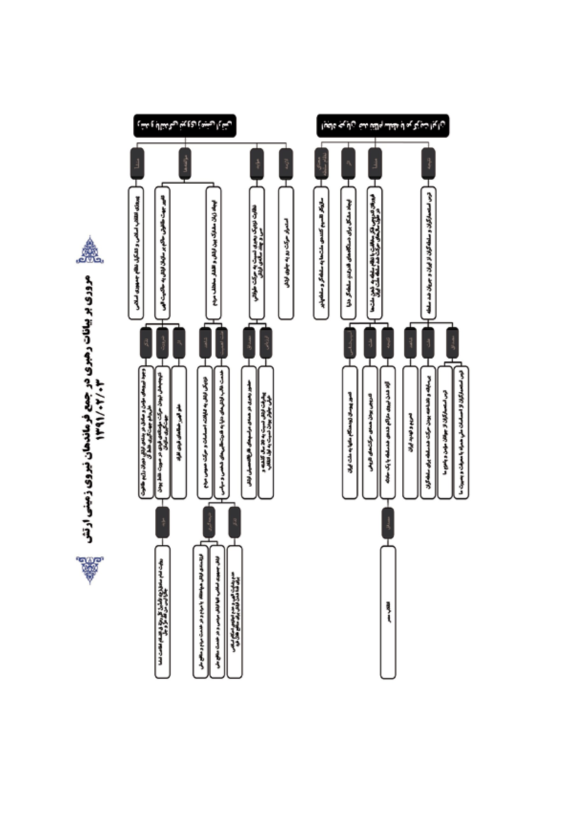
تصویر
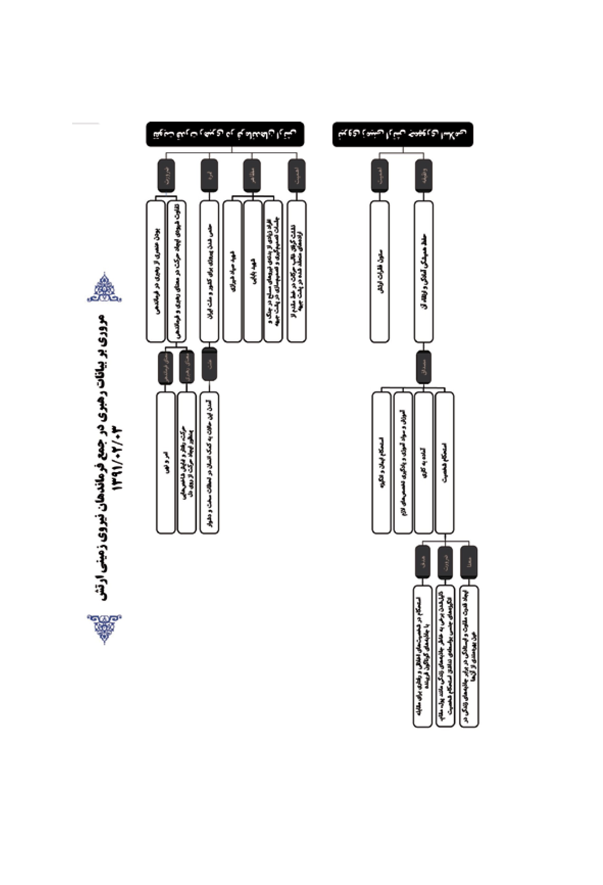
بسم الله الرّحمن الرّحيم

نمونه عالی
روز شیرین و مطلوبی برای بنده است که در جمع شما عزیزان، برادران، جوانان و نوردیدگان نیروهای مسلح در اینجا حضور پیدا کنم و شما را از نزدیک ببینم و جملاتی با شما سخن بگویم و از مظاهر انگیزه و تحرک و دل های پاک و نورانی شما بهره‌مند شوم. روز ارتش بر شماها مبارک باد. امیدوارم که هر کدام از شماها -که شاید بشود گفت عموماً جوان هستید و دوران های خوب زندگی را می گذرانید- ان‌شاءاللّه برای آینده‌ی کشور، عزت کشور، سربلندی و اقتدار این ملت، یک مظهری، یک سنگری، یک نمونه‌ی عالیای باشید و خدای متعال این گونه مقدر کند.

جهت گیری کلیت یک جامعه
خب، بحمداللّه نیروی زمینی ارتش رشد و بالندگی پیدا کرده؛ انسان این را احساس می کند. این حرکت، این روند مبارک، از آغاز پیروزی انقلاب اسلامی و تشکیل نظام جمهوری اسلامی شروع شد. نه این که کسی تصور کند که در دوران رژیم طاغوت، در بین ارتش، نیروهای مؤمن نبودند یا کم بودند؛ نه، این جور نیست. بنده همان موقع هم با بعضی از ارتشی ها مرتبط بودم - با بعضی ارتباط دوستی داشتیم، با بعضی ارتباط های انقلابی و مبارزاتی داشتیم - آن روز هم در بدنه‌ی ارتش، انسان های مؤمن، علاقه‌مند و صادق کم نبودند؛ انسان این ها را در مناسبت های مختلف، در جاهای مختلف می دید؛ که بنده دیده بودم. رفقای دیگری هم بودند که آن ها هم با بدنه‌هائی، با گوشه‌هائی آشنا بودند. منتها جهت گیری های افراد یک معنا دارد، جهت گیری سازمان و کلیت، یک معنای دیگری دارد. وقتی جهت گیری کلیت یک جامعه، یک سازمان، یک
مجموعه غلط بود، تلاش های فردی هرچه هم در آن جامعه انبوه باشد، نتیجه‌ی خودش را نخواهد بخشید. آن روز اینجوری بود.

خدا آن ها را هم عذاب می کند!
از امام صادق (علیه السّلام) نقل شده است - علی الظاهر از امام صادق (علیه‌السّلام) است که ایشان حدیث قدسی را روایت می کنند - که فرمودند: لَأُعَذِّبَنَّ کُلَّ رَعِیَّهٍ فِی اَلْإِسْلاَمِ أَطَاعَتْ إِمَاماً جَائِراً لَیْسَ مِنَ اَللَّهِ عَزَّ وَ جَلَّ وَ إِنْ کَانَتِ اَلرَّعِیَّهُ فِی أَعْمَالِهَا بَرَّهً تَقِیَّهًمضمون حدیث این است: اگر سررشته‌ی نظام یک جامعه به دست انسانهای فاسد و ناباب و ستمگر و منحرف باشد، حرکات مؤمنانه‌ی افرادی که در این جامعه هستند، به جائی نمیرسد؛ و اگر در آن چنان جامعه‌ای کسانی تسلیم باشند و از آن ستمگران اطاعت کنند، خدا آن ها را هم عذاب می کند. البته در همین حدیث، عکسش هم هست: لَأَعْفُوَنَّ عَنْ کُلِّ رَعِیَّهٍ فِی اَلْإِسْلاَمِ أَطَاعَتْ إِمَاماً هَادِیاً مِنَ اَللَّهِ عَزَّ وَ جَلَّ وَ إِنْ کَانَتِ اَلرَّعِیَّهُ فِی أَعْمَالِهَا ظَالِمَهً مُسِیئَهً؛ که حالا این ها شرح دارد، نمی شود با همین ظاهر اکتفاء کرد.

زبان مشترک
خلاصه‌ی مطلب و جان مطلب این است که اگر چنان چه در یک نظامی، در یک مجموعه‌ای، در یک کشوری، در یک جامعه‌ای، حاکمیت و نظام، نظام الهی است، نظام عادلانه است، آن کسانی که اطاعت از این نظام می کنند، مورد عفو الهی هستند؛ ولو خطاهائی هم داشته باشند. شما می توانید این را در مقیاس یک کشور، در مقیاس یک امت، در مقیاس یک جامعه محاسبه کنید؛ در مقیاس یک سازمان، مثل سازمان ارتش هم می توانید این را ملاحظه و محاسبه کنید.
آن روز ارتش در تصرف نااهلان بود؛ اما وقتی حرکت مردم آغاز شد، این بدنه‌ی مؤمن و معدودی از عناصر سطح بالای مؤمن، راه خودشان را شناختند و جای خودشان را پیدا کردند. از همان روزهای اول پیروزی انقلاب، افرادی آمدند به عناصر انقلابی کمک کردند، برای اینکه بتوانند با ارتش زبان مشترکی پیدا کنند و با هم حرف بزنند. خب، همدیگر را نمی شناختند؛ نه مسئولین، نه انقلابیون، نه مبارزین، نه روحانیون، نه قشرهای دانشگاهی با ارتش سر و کاری نداشتند؛ زبان مشترکی
پیدا کنند و با هم حرف بزنند. خب، همدیگر را نمی شناختند؛ نه مسئولین، نه انقلابیون، نه مبارزین، نه روحانیون، نه قشرهای دانشگاهی با ارتش سر و کاری نداشتند؛ زبان مشترکی نداشتند. به برکت انقلاب، این زبان مشترک ایجاد شد.

برای منافع ملی؟
امروز ارتش یکی از مردمی ترین نهادهای کشور ماست. بین نهادهای گوناگونی که ساختار کشور و نظام را تشکیل داده‌اند، وقتی ارتش را نگاه می کنیم، می بینیم یکی از نزدیک ترین به آحاد مردم، به تمایلات مردم، به احساسات مردم، و یکی از نزدیک ترین به کمک به حرکت عمومی مردم است؛ این خیلی چیز قیمت‌دار و باارزشی است. درست است که ارتش ها در دنیا با شعار حفظ منافع ملی به وجود می آیند و به کار گرفته می شوند، اما واقعاً همین جور است؟ ارتش آمریکا در عراق، ارتش آمریکا در افغانستان، منافع ملی آمریکا را حفظ کرد؟ ملت آمریکا از اشغال افغانستان سود برد؟ از کشتار مردم افغانستان خرسند و راضی شد؟ از این که سربازان مزدورش بیایند مردم را به گلوله ببندند، بعد جنازه‌هاشان را مثله کنند، بعد با اجزای بدن آن ها عکس یادگاری بگیرند، منافع آمریکا تأمین شد؟ اگر کسی از سران رژیم ایالات متحده بپرسد آقا شما این ارتش وسیع را، این تجهیزات مدرن و فوق مدرن را برای چه می خواهید، جوابشان این است: برای منافع ملی. اما آیا راست می گویند؟ همه جای دنیا تقریباً همین جور است. البته من ادعا نمی کنم تحقیقاً این طور است - چون اطلاع کاملی نداریم؛ ممکن است در گوشه و کنار، این حرف مورد نقض هم داشته باشد - اما آن چه که ما دیدیدم و شناختیم، غالباً در دنیا همین جور است؛ ارتش ها به اسم منافع ملی تشکیل می شوند، اما در خدمت منافع ملی نیستند؛ در خدمت جاه‌طلبی های سیاسی اند. در طول تاریخ هم همین جور بوده. از این جا بلند شوند، بیش از یک میلیون سرباز را بردارند ببرند طرف یونان - این ها افتخارات تاریخىِ طاغوت ماست؛ خشایار شاه - برای این که بتوانند یونان را بگیرند؛ بعد هم شکست‌خورده و کشتی شکسته و نابودشده برگردند به کشور. این ها برای منافع ملی نبوده. در طول تاریخ، ارتش های دنیا - تا آن جائی که ما اطلاع داریم و تاریخ به ما نشان
می دهد و من و شما می توانیم دسترسی پیدا کنیم و امروز هم در دنیا مشاهده می کنیم - غالباً همین جور بوده‌اند؛ یا در خدمت قدرت‌طلبی های شخصی بوده‌اند، یا در خدمت حفظ قدرت های طاغوتی.

این ارتش شمائید
اوائل انقلاب، در یکی از این کاخ های سلطنتی که یک بخشی از نیروی ارتش را آن جا برای پاسداری متمرکز کرده بودند، یک تابلوئی آن بالا زده بودند که مضمونش این بود: ما - یعنی ارتش - اصلاً برای حفظ جان این طاغوت تشکیل شده‌ایم! خب، این خیلی فاصله دارد با منافع ملی. اگر ما در دنیا ارتشی را پیدا کنیم که اعتقاداتش مثل اعتقادات مردم، احساساتش مثل احساسات مردم، خودش نه در خدمت اشخاص و افراد، بلکه در خدمت مردم و در خدمت منافع ملی به معنای حقیقی باشد، این ارتش خیلی ارزش دارد؛ این ارتش شمائید. من مورد دیگری را واقعاً سراغ ندارم. حالا در این کشورهائی که تازه انقلاب کرده‌اند، ببینیم چه به ثمر خواهد نشست و چه کار خواهند کرد؛ ولی تا الان من واقعاً چنین ارتشی سراغ ندارم؛ ارتشی که نه در خدمت قدرت‌طلبی های شخصی است، نه برای شخص می میرد. این را من باید تأکید کنم؛ نه خدا راضی است، نه احکام اسلام اجازه می دهد که ما بگوئیم ارتش ما، یا نیروهای مسلح ما، یا عناصر ما، برای خاطر فلان آدم بمیرند؛ نه. بله، برای خاطر اسلام، همه بمیرند؛ فلان آدم هم برای خاطر اسلام بمیرد. برای برافراشته نگهداشتن پرچم استقلال کشور - که کشور اسلامی است - همه آماده باشند برای مردن در این راه؛ که این مردن، اسمش شهادت است. در این صورت، این ارتش می شود ارتش الهی و معنوی؛ این ارتش می شود ارتش اسلامی؛ این همان شجره‌ی طیبه‌ای است که بنده گفتم. از اول انقلاب تا امروز، هدف این بوده. و خوشبختانه ما به این هدف، هی نزدیک و نزدیک تر شده‌ایم؛ این را من به شما عرض بکنم.

حرکت خوب
من از نزدیک ناظر این حرکت طولانىِ سی و چند ساله‌ی ارتش هستم. در اولین مراسم 29 فروردین، بنده حضور داشتم. آن وقتی که امام در سال 58
در بیمارستان بستری بودند، همان جا جلوی بیمارستان جایگاه درست کردند و دسته‌هائی از ارتش آمدند آن جا رژه رفتند و روز ارتش به وسیله‌ی امام اعلام شد. من اوضاع ارتش را می بینم. در بین شما جمعی که این جا حاضرید - آن هائی که از سی سال پیش به این طرف در ارتش بوده‌اند - شاید کسی نباشد که من در مراسم فارغ‌التحصیلی او شرکت نکرده باشم. علی الظاهر بنده در همه‌ی مراسم فارغ‌التحصیلىِ یکایک شماها و گرفتن درجه، حضور داشتم؛ شماها که دانشکده رفتید و افسر شدید و روی دوشتان درجه نصب شده. من نگاه می کنم، می بینم که امروز ارتش ما از بیست سال پیش، از پانزده سال پیش جلوتر رفته؛ از اول انقلاب که خیلی جلوتر رفته. این یک حرکتِ خوب است؛ این حرکت را بایستی استمرار بدهید. این حرکت، حرکتی است که سعادت دنیا و آخرت در آن است.

نظام سلطه
امروز یک جریانی در دنیا به وجود آمده است که همه دانسته‌اند و شناخته‌اند که این جریان با نظام سلطه مخالف است. ما با اشخاص مسئله‌ای نداریم - اشخاص مال این طرف دنیا، مال آن طرف دنیا؛ بالا، پائین - مسئله، مسئله‌ی نظام سلطه است. نظام سلطه یعنی چه؟ یعنی آن سازوکاری در دنیا که کشورها و ملت های دنیا تقسیم می شوند به دو قسم: سلطه‌گر و سلطه‌پذیر. حالا بعضی ها از همین سلطه‌گران خبیث، این معنا و این مضمون را کتمان و انکار می کنند، به زبان نمی‌آورند؛ اما بعضی هم روی بلاهت ذاتیای که دارند، این را به زبان می‌آورند؛ مثل آن رئیس جمهور قبلی آمریکا که صریح گفت: در قضیه‌ی افغانستان و قضیه‌ی برج های دوقلو و این چیزها، هر کس با آمریکا نیست، علیه ماست! خب، این حماقت است. سلطه‌گران دنیا رابطه‌شان را با جهان اینجوری تنظیم می کنند؛ سلطه‌پذیر باید بود.

از روی ترس
مشکل دستگاه‌های قدرتمندِ سلطه‌گر دنیا این است که امروز یک جریانی در عالم به وجود آمده که با این سازوکار مخالف است. در مرکز این جریان، ایران اسلامی است؛ شماهائید. ایران اسلامی صبرش هم زیاد بود. روز اوّلی که ما
این حرکت را شروع کردیم، از هیچ جای دنیا تجاوبی نشد. ما خیال می کردیم که برخی از ملت ها خیلی زود به این حرکت خواهند پیوست، اما اینجور نشد. بعد از گذشت سال ها، بتدریج و آرام آرام، خوب این فکر به جسم ذهن ملت ها فرو رفت؛ آرام آرام ساخته شدند، ساخته شدند، تا یک وقت یک امکانی به وجود آمد. همه‌ی حرکت های تاریخی اینجوری است. حرکت های تاریخی اگرچه به نظر دفعی می‌آید، اما هیچ کدام دفعی نیست، تدریجی است؛ منتها منتظر یک نقطه‌ی نشتر خوردن است؛ یک حادثه‌ای پیش بیاید، یک قضیه‌ای اتفاق بیفتد، ناگهان آن استعداد، آن نیروی متراکم شده‌ی فنرِ جمع شده، خودش را نشان می دهد و آزاد می کند؛ می شود مثل مصر، مثل بقیه‌ی جاها. سی سال طول کشیده تا ما به این جا رسیدیم. بنابراین، این حرکت، یک حرکت مهمی است. استعمارگران و قدرتگران، به معنای واقعی کلمه، از این حرکت می ترسند. این شاخ و شانه کشیدن‌ها، شلتاق کردن‌ها و تحریم ها و دعواها و تهدیدها و این ها همه‌اش از روی ترس است.

معرفت خوب
من ادعا نمی کنم اینها از جمهوری اسلامی بالخصوص به عنوان یک دولت یا به عنوان یک ارتش می ترسند؛ مسئله این نیست؛ از این حرکت می ترسند؛ از این پدیده‌ی بی سابقه و برای آن ها بکلی ناشناخته، می ترسند. و این حرکت در این جاست که هی دارد تپشش افزایش پیدا می کند، هی دمیده می شود، روزبه‌روز تجدید می شود. آن ها از جوان های مؤمن ما، از جوان های عازم ما، از احساسات ملىِ در اوج ما، که همراه با معرفتِ خوب است - نمی گوئیم عالی - می ترسند. امروز سطح معرفت و سطح بصیرت در کشور ما انصافاً خوب است.

ارتباط با دل ها
شما بخشی از این مجموعه‌ی حساس و مهم هستید -نیروهای مسلح حساسند- این را باید حفظ کنید، این را باید ادامه دهید. من الان در جمع فرماندهان محترم یک جمله‌ای را از قول یک فرمانده نظامی نقل کردم. او اوائل انقلاب آمد پیش من، یک جمله‌ای گفت، من خیلی از این جمله خوشم آمد - و درست است - که تا حالا هم یادم مانده است. گفت: در فرماندهی،
عنصری یا جزئی از رهبری وجود دارد. شماها فرماندهان آینده‌ی نیرو و ارتش هستید؛ باید قدرت رهبری را در خودتان تقویت کنید. فرماندهی، یعنی بکن و نکن، امر و نهی؛ رهبری، یعنی حرکت، رفتار و نشان دادن شاخص هائی که جای آن بکن و نکن را بگیرد؛ بدون بکن و نکن، حرکت ایجاد کند؛ حرکتی از روی دل. به جای ارتباط گرفتن با جسم ها، باید با دل ها ارتباط وجود داشته باشد؛ این را باید در خودتان به وجود بیاورید و در خودتان تقویت کنید. اگر این شد، آن وقت پیروزی برای کشور ما و برای ملت ما حتمی است. یعنی در لحظات دشوار و لحظات سخت، این احساس و این حالت به کمک انسان می‌آید. و من در این خصوص، نمونه‌هائی را دیدم. حالا بعضی از چهره‌ها که خب، خیلی معروفند و این ها را همه می شناسند؛ شهید صیاد شیرازی، شهید بابائی؛ این هائی که از اول جنگ تا آخر جنگ بودند و به شهادت رسیدند؛ اما در بدنه هم من افراد زیادی را از این قبیل دیدم؛ در نیروهای مسلح، در دوران جنگ؛ هم در خود جبهه، هم در جلسات تصمیم‌گیری و تصمیم‌سازی در پشت جبهه؛ این هم خیلی مهم است. غالباً حرکاتی که در صفوف مقدم انجام می گیرد، ناشی است از عزم ها و اراده‌هائی که خیلی از آن اراده‌ها در پشت جبهه منعقد می شود و شکل می گیرد. اگر این اراده‌ها صادقانه باشد و بتواند خودش را به لایه‌های جلو برساند، آن وقت آن شجاعت ها اتفاق می افتد؛ که انسان گاهی اوقات این شجاعت ها را به طور بارز و برجسته مشاهده می کرد. این ها را بایستی در نظر داشته باشید.

اسیر جاذبه ها نشوید
به هر حال نیروی زمینی مهم است. در مجموعه‌ی ارتش، نیروی زمینی، یک بخش بسیار مهمی است. همیشه گفته می شد که ستون فقرات ارتش، نیروی زمینی است. ممکن است در جنگ های متعارفِ امروز دنیا توقع درگیری های زمینی کمتر باشد - کمااین که واقعاً هم همین جور است؛ الان بخش دریائی و بخش پدافند و این ها، درگیری های احتمالیشان بیشتر است - لیکن نیروی زمینی بایستی همیشه آمادگی های حقیقی خودش را حفظ کند و ارتقاء ببخشد. آمادگی حقیقی، یعنی ایمان، انگیزه، آموزش، سواد رزمی، تخصص های لازم، آماده‌به‌کاری و استحکام شخصیت. شخصیت اخلاقی و
شخصیت رفتاری باید دارای آن چنان استحکامی باشد که جاذبه‌های گوناگون و فریبنده نتواند آن را تحت تأثیر قرار بدهد و آن را ذلیلِ خودش کند. گاهی اوقات بعضی از جاذبه‌های زندگی، انسان ها را ذلیل می کند. انسان بعضی ها را می بیند که برای خاطر پول ذلیل می شوند، برای خاطر مقام ذلیل می شوند، برای خاطر انگیزه‌های جنسی ذلیل می شوند؛ این ذلت انسان است. عزیزترین و مقتدرترین انسان ها آن کسانی هستند که این جاذبه‌ها آن ها را ذلیل نکند. البته این معنایش پشت کردن به جاذبه‌های زندگی نیست؛ این معنایش مقهور جاذبه‌ها نشدن است؛ والّا اسلام نه می گوید شما حتماً پول نداشته باشید، نه می گوید شما مقامی نداشته باشید، نه می گوید شما از این جاذبه‌های گوناگون بهره‌مند نشوید؛ اما اسیر این ها نباید بشوید، مقهور این ها نباید بشوید، ذلیل این ها نباید بشوید؛ باید قدرت مقاومت و ایستادگی داشته باشید، باید قدرت امتناع داشته باشید. این، شما را آماده می کند.
خب، با شما دوستان و برادران و جوانان و فرزندان عزیز من حرف که زیاد است؛ ولی وقت هم خیلی نیست. امیدواریم ان‌شاءاللّه خداوند متعال شماها را موفق و مؤید بدارد.

نیایش
پروردگارا! برکات خودت را بر این جمع نازل کن. پروردگارا! برکات خودت را بر ملت ایران نازل کن؛ برکات و فضل خودت را بر نیروهای مسلح ما، بر ارتش جمهوری اسلامی نازل بفرما. پروردگارا! مهربانی و پیوند و اخوت و دوستی و صمیمیت را بین سازمان های نیروهای مسلح، از ارتش و سپاه و بسیج و نیروی انتظامی و دیگران، مستحکم تر از همیشه بگردان. پروردگارا! به محمد و آل محمد، ما را از جمله‌ی آن بندگانی قرار بده که فرمودی: رَضِيَ اللّهُ عَنْهُمْ وَ رَضُوا عَنْهُپروردگارا! ما را از جمله‌ی آن بندگانی قرار بده که وعده‌ی دفاع و حمایت از آن ها را دادی. پروردگارا! دعای ولیعصر (ارواحنا فداه) را شامل حال ما و مستجاب درباره‌ی ما بفرما.
والسّلام علیکم و رحمةاللّه و برکاته

دیدار نخست وزیر عراق با رهبر انقلاب 1391/2/4

حضرت آیت‌الله خامنه‌ای رهبر معظم انقلاب اسلامی صبح امروز (دوشنبه) در دیدار آقای نوری مالکی نخست‌وزیر عراق و هیأت همراه، با اشاره به اقتدار روزافزون عراق در دنیای عرب و منطقه آن را مایه‌ی خرسندی فراوان جمهوری اسلامی ایران دانستند و تأکید کردند: تلاش برای افزایش اقتدار عراق به‌ویژه از طریق بسترسازی جهاد علمی مستمر و همچنین ایجاد نهضت سازندگی در سراسر عراق، موفقیت‌ها و استحکام جایگاه ملت و دولت عراق را دوچندان خواهد کرد.
ایشان با تأکید بر این‌که برخی موضوعات و قضایای ماه‌های اخیر، مظهر اقتدار ملت و دولت عراق در دنیای عرب و اسلام بوده است، افزودند: خروج کامل نظامیان امریکایی از عراق از جمله‌ی این موضوعات و رویداد بسیار مهم و موفقیت بزرگی است که با استقامت دولت و نشان دادن اراده‌ی عمومی و ملی در عراق، به دست آمد.
رهبر انقلاب اسلامی برگزاری نشست سران اتحادیه‌ی عرب در بغداد را یکی دیگر از زمینه‌های اقتدار عراق برشمردند و خاطرنشان کردند: برخی طرف‌ها تلاش گسترده‌ای را برای بیرون نشان دادن عراق از دنیای عرب انجام دادند، اما با برگزاری نشست سران اتحادیه‌ی عرب در بغداد، عراق اکنون در رأس این اتحادیه قرار دارد و نخست‌وزیر عراق رئیس اتحادیه‌ی عرب است.
ایشان با اشاره به سابقه و جایگاه کهن عراق در دنیای عرب تأکید کردند: با توجه به این سابقه و استعدادهای طبیعی و انسانی عراق، بازگشت این کشور به جایگاه و اقتدار واقعی خود دور از انتظار نیست.
رهبر انقلاب اسلامی با تأکید بر این‌که اقتدار روزافزون عراق دشمنانی دارد، خاطرنشان کردند: اقتدار هر کشوری نیازمند پیش‌زمینه‌ها و ابزاری است که مهم‌ترین آن ها پیشرفت علمی و سازندگی و خدمت‌رسانی به مردم است.
حضرت آیت‌الله خامنه‌ای با اشاره به تجربه‌ی بسیار خوب ایران در زمینه‌ی حرکت علمی و نتایج غیر قابل تصور آن افزودند: باید در عراق که مرکز استعدادهای علمی دنیای عرب است، یک نهضت علمی آغاز شود و دانشگاهیان و نخبگان به سمت جهاد علمی سوق داده شوند.
ایشان در خصوص سازندگی نیز خاطرنشان کردند: باید با سازماندهی جوانان و ایجاد زمینه‌های لازم، یک نهضت سازندگی و خدمت به مردم در سراسر عراق آغاز شود.
رهبر انقلاب اسلامی در پایان تأکید کردند: افق آینده برای مردم عراق درخشان‌تر از شرایط کنونی خواهد بود.
آقای نوری مالکی نخست‌وزیر عراق نیز در این دیدار ضمن ابراز خرسندی فراوان از دیدار با رهبر انقلاب اسلامی، به مذاکرات خود در تهران اشاره کرد و گفت: به لطف خداوند روابط ایران و عراق در زمینه‌های مختلف گسترش پیدا کرده و هیأت‌های مختلف صنعتی و تجاری از دو کشور دائماً در حال رفت و آمد و رایزنی هستند.
نخست‌وزیر عراق اظهار امیدواری کرد که مذاکرات تهران زمینه‌ساز گسترش بیش از پیش همکاری‌های ایران و عراق شود.

بیانات در اجتماع کارگزاران کارخانجات تولیدی داروپخش 1391/2/10

اشاره

تصویر
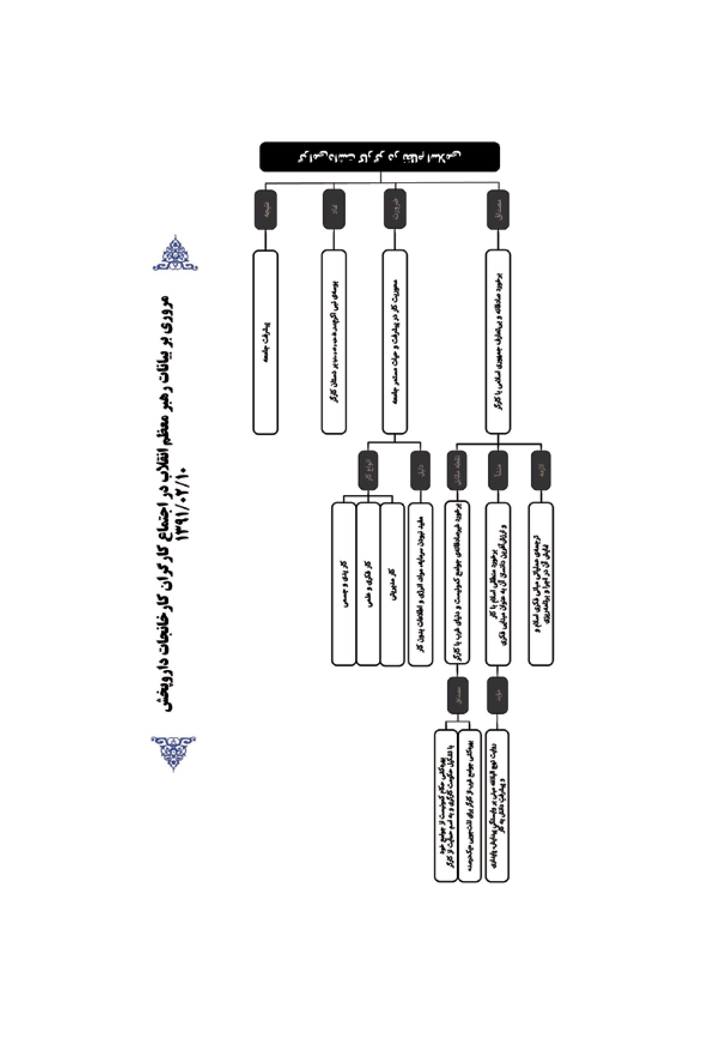
تصویر
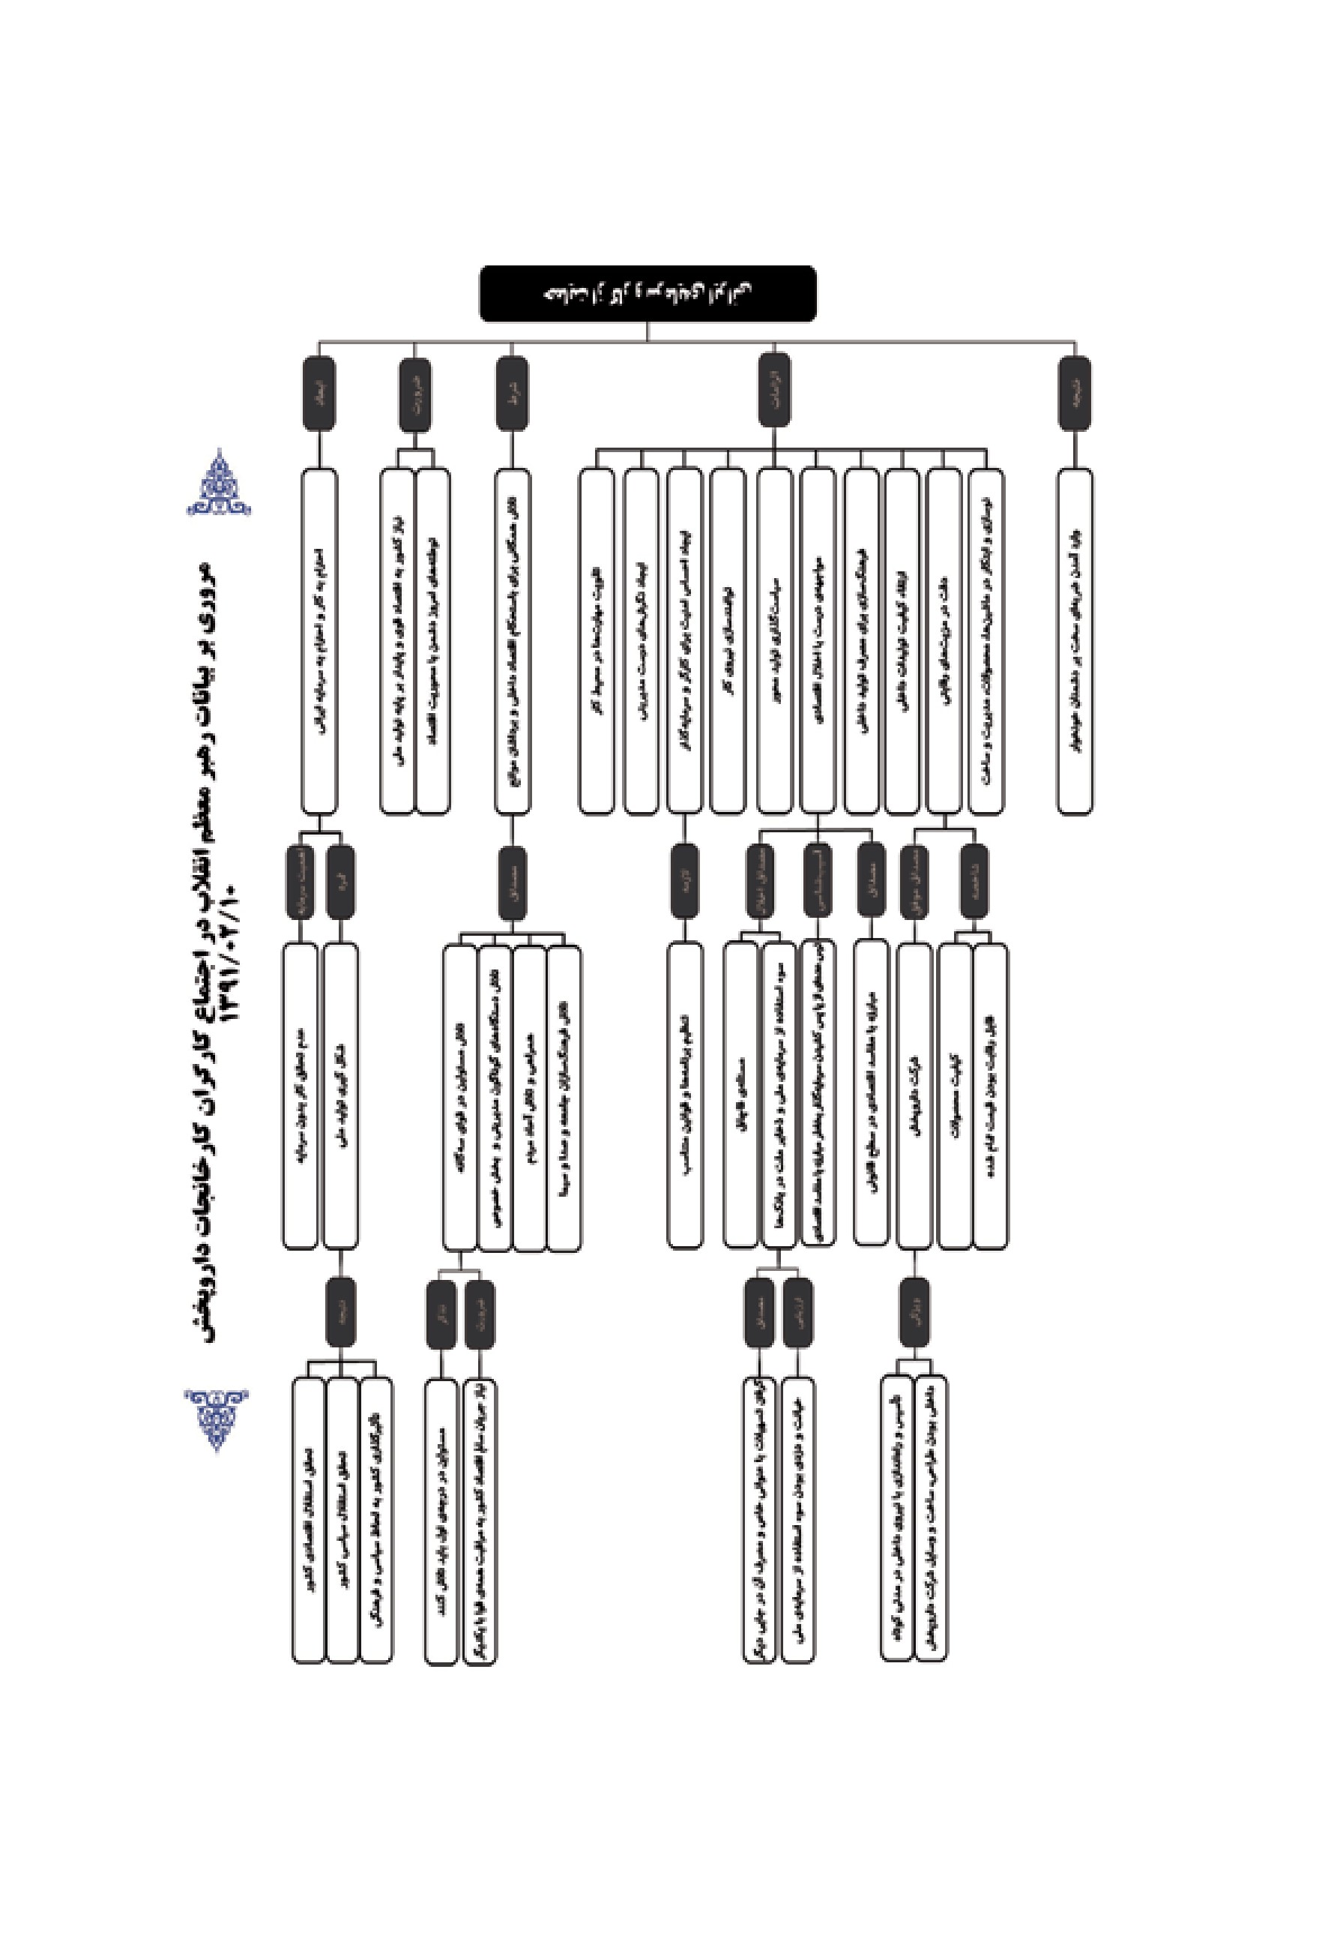
پس از بازدید از کارخانجات تولیدی داروپخش؛ در آستانه ی روز جهانی کارگر
بسم الله الرّحمن الرّحيم

ارزشگذاری
الحمد للّه ربّ العالمین و الصّلاة و السّلام علی سیّدنا و نبیّنا ابی القاسم المصطفی محمّد و علی ءاله الأطیبین الأطهرین المنتجبین سیّما بقیّةاللّه فی الأرضین.
هفته ی کارگر را نه فقط به قشر عزیز کارگر، بلکه به ملت ایران تبریک عرض می کنم. اگر دست های کارگر، مغزهای کارگر، انسان های کارآفرین، نیروی انسانیِ ماهر در یک جامعه ای گرامی داشته شود، آن جامعه پیشرفت خواهد کرد. این که نبی مکرم اسلام دست کارگر را بالا می آورد و می بوسد، این فقط تقدیر از یک شخص نیست؛ این ارزشگذاری است، این درس است؛ به ما می گوید که دست کارگر، تولیدگر و نیروی انسانی آن قدر ارزش دارد که کسی مثل وجود مقدس پیامبر - که همه ی آفرینش طفیل وجود اوست - خم می شود و دست او را می بوسد؛ این درس به ماست.

ارزش کار
کار به معنای وسیع کلمه، شامل کار یدی، کار جسمی، کار فکری، کار علمی، کار مدیریتی، در واقع محور پیشرفت و حرکت و حیات مستمر جامعه است؛ این را باید همه مان بدانیم. اگر کار نباشد، سرمایه، مواد، انرژی، اطلاعات، هیچ کدام برای انسان مفید نخواهد بود. کار است که مثل روحی می دمد در
سرمایه، در انرژی، در مواد اولیه، و آن را تبدیل می کند به یک موجود قابل مصرف، تا انسان ها بتوانند از آن استفاده کنند. ارزش کار، این هاست.

دانش کار را صدا می زند
مسئله این است که در جمهوری اسلامی با کارگر تعارف وجود ندارد. یک عده ای در یک برهه ای حکومتِ به اصطلاح کارگری تشکیل دادند و چند ده سال دنیا را مشغول کردند؛ خیری از آن ها به کارگر نرسید. مدیران کشورهای سوسیالیستی و کمونیستی، بهره های کلان را از جوامعشان بردند؛ فرمان روائی کردند، قدرت نمائی کردند، در زندگی مثل بقیه ی طواغیت عالم کامرانی کردند؛ به اسم کارگر. این دروغ است، این تعارف است.
در دنیای غرب هم بیمه های کارگری، حمایت از کارگر، و چه و چه، عمدتاً برای این است که کارگر کار کند تا آن - به قول معروفِ امروز - «یک درصد» لذت ببرد و کامرانی کند. با کارگر، صادق و روراست نیستند. اسلام با کارگر صادق است، رور است است، منطق دارد. کار، ارزش آفرین است؛ ارزش است. در یک روایتی هست که: اَلْعِلْمُ یَهْتِفُ بِالْعَمَلِ فَإِنْ أَجَابَهُ وَ إِلاَّ اِرْتَحَلَیعنی حتّی دانش، مرهون کار است. در این روایت - که یک بیان نمادین و سمبلیک است - می فرماید: دانش، کار را صدا می زند؛ اگر کار پاسخ داد، دانش می ماند و توسعه پیدا می کند؛ اگر کار پاسخ نداد، دانش هم می رود. ببینید چه بیان زیبائی است. یعنی پیدایش دانش، پایداری دانش، پیشرفت دانش، وابسته ی به کار است. این ها منطق است، این ها مبنای فکری است؛ اسلام این جوری است. اسلام با قشر کارگر، صادقانه برخورد می کند.

نتیجه سرمایه و کار، تولید ملی
البته این ها باید ترجمه ی عملیاتی بشود؛ این مبانی باید در اجرا، در برنامه ریزی، خودش را نشان بدهد؛ که خب، تلاش های زیادی شده، کارهای زیادی شده، بیشتر از آن هم باید بشود. لذا امسال ما گفتیم: «حمایت از کار و سرمایه ی ایرانی»؛ کار ایرانی، سرمایه ی ایرانی. سرمایه هم عِدل کار است. اگر سرمایه نباشد، کار تحقق پیدا نمی کند؛ این ها دوتا بالند، که تولید ملی با این دو بال
حرکت می کند. سرمایه ی ایرانی هم احترام دارد، کار ایرانی هم احترام دارد. نتیجه ی سرمایه و کار عبارت است از تولید ملی. این باید تحقق پیدا کند.
هر سال به مناسبت هفته ی کارگر، کارگران عزیز در حسینیه پیش ما می آمدند؛ آن جا یک دیداری داشتیم، دو کلمه حرف می زدیم؛ امسال من آمدم خدمت کارگرها؛ این کارخانه را - شرکت داروپخش را - به عنوان یک مرکز نمادین انتخاب کردیم. شما کارگران این کارخانه و کارگرانی که از کارخانه های دیگر تشریف آوردید، توجه بکنید که من برای ادای احترام، برای ادای تشکر از کار و کارگر ایرانی، امسال این برنامه را به این شکل در آوردم.

تولید ملی، استقلال اقتصادی
ما تا به کار ایرانی و سرمایه ی ایرانی احترام نگذاریم، تولید ملی شکل نمی گیرد؛ و اگر تولید ملی شکل نگرفت، استقلال اقتصادی این کشور تحقق پیدا نمی کند؛ و اگر استقلال اقتصادی یک جامعه ای تحقق پیدا نکرد - یعنی در مسئله ی اقتصاد نتوانست خودش تصمیم بگیرد و روی پای خود بایستد - استقلال سیاسی این کشور تحقق پیدا نمی کند؛ و اگر استقلال سیاسی یک جامعه ای تحقق پیدا نکرد، بقیه ی حرف ها، جز حرف، چیز دیگری نیست. تا یک کشور اقتصاد خود را قوی نکند، پایدار نکند، متکی به خود نکند، مستقل نکند، نمی تواند از لحاظ سیاسی و فرهنگی و غیره تأثیرگذار باشد.

توطئه بزرگ
کشور ما به اقتصاد قوی و پایدار احتیاج دارد. من از سه سال یا چهار سال قبل، در سخنرانی های عمومی و بزرگ، به ملتمان، به عزیزانمان، به جوانانمان، به مسئولانمان تذکر دادم و گفتم بدانید توطئه ی دشمن، امروز متوجه به اقتصاد ماست. حالا ملاحظه می کنید؟ می بینید که نشانه های این توطئه ی بزرگی که برایش برنامه ریزی کردند، یکی پس از دیگری دارد ظاهر می شود.
البته شما ملت ایران، با همان عزم راسخی که مانع های دیگر را از سر راه برداشتید، ان شاءاللّه این مانع را هم از سر راه بر می دارید. این همت را کارگر بکند، سرمایه گذار بکند، مدیران دولتی بکنند، مدیران بخش خصوصی بکنند؛
آحاد مردم هم در مصرف تولید داخلی و تولید ملی، عزم راسخ خودشان را نشان بدهند.

مراقبت های همه قوا با یکدیگر
کارهای اساسی باید بشود. خوشبختانه مشغول شده اند. همین طور که دوستان مسئول در دولت محترم اطلاع دادند، از اول سال، نشست هاشان، برنامه ریزی هاشان، تبادل نظرهاشان متوجه این مسئله شده است؛ من هم تأکید می کنم. موانع را باید بردارند. برای این که تولید ملی شکل بگیرد و اقتصاد داخلی استحکام و پایداری خودش را پیدا کند، همه باید تلاش کنند؛ مسئولین هم در درجه ی اول باید تلاش کنند؛ چه در قوه ی مجریه، چه در قوه ی مقننه و چه در قوه ی قضائیه. گاهی کار ممکن است به قوه ی قضائیه منتهی شود. جریان سالم و مورد توجه و دقت در اقتصاد کشور و در کار و تولید و سرمایه گذاری کشور، احتیاج دارد به مراقبت همه ی قوا با یکدیگر.

دزدی از کیسه یک ملت!
از ابعاد مختلف، کارهای گوناگونی باید انجام بگیرد: مسئله ی تقویت مهارت ها در محیط کار، مسئله ی نگرش های درست مدیریتی، مسئله ی توانمندسازی نیروی کار، مسئله ی ایجاد احساس امنیت؛ هم برای کارگر، هم برای سرمایه گذار - یعنی برنامه ها، قوانین و مقررات باید جوری باشد که هم کارگر احساس امنیت کند و خاطر جمع باشد، هم سرمایه گذار احساس امنیت کند - مسئله ی مواجهه ی درست با اخلال اقتصادی.
یکی از اخلال های اقتصادی، مسئله ی قاچاق است. یکی از اخلال های اقتصادی، سوء استفاده های گوناگون از سرمایه های ملی است؛ از ذخائر متعلق به مردم در بانک های کشور است. کسانی با یک نامی از تسهیلات استفاده می کنند، اما در جای دیگری مصرف می کنند؛ این خیانت است، این دزدی است. گاهی دزدی از کیسه ی یک نفر است، گاهی دزدی از کیسه ی یک ملت است؛ این سنگین تر است. با این اخلال ها باید مواجهه بشود.

مبارزه درست در سطح قانونی
چند سال قبل از این، که من راجع به فساد اقتصادی به سران سه قوه نامه نوشتم و تأکید کردم، بعضی ها ترسیدند، گفتند ممکن است سرمایه گذار از این هشدارها پا عقب بکشد. من گفتم قضیه بعکس است؛ سرمایه گذار - آن کسی که می خواهد از طریق سالمی در کشور فعالیت اقتصادی کند - از این که ببیند ما با فساد اقتصادی و با مفسد اقتصادی مبارزه می کنیم، خوشحال می شود. ما باید بتوانیم این مبارزه ی درست را در سطح قانونی انجام بدهیم.

مسئله کیفیت
ما باید به ایجاد مزیت های رقابتی توجه کنیم. ما می گوئیم تولید داخلی. البته امروز خوشبختانه در زمینه ی تولید داخلی پیشرفت های زیادی به وجود آمده. مطمئناً آن مقداری که در ذاکره ی عمومی مردم هست، کم تر است از آن مقداری که کار انجام گرفته. این کار نو و برجسته ای که خوشبختانه در این شرکت انجام گرفته و ما امروز دیدیم، خیلی باارزش است؛ تأسیس، ایجاد و راه اندازی اش، به وسیله ی نیروی داخلی و در مدت کوتاهی؛ طراحی اش داخلی، ساختش داخلی، وسائلش داخلی. لیکن در خصوص برجسته کردن تولید ملی، مسئله ی کیفیت خیلی مهم است؛ که مدیریت های تولیدی و کارگرهای عزیز باید به این مسئله توجه کنند. مسئله ی قابل رقابت بودن قیمت تمام شده مهم است و باید به آن توجه کنند؛ که این البته کمک دولت را می خواهد. این ها کارهای فراوانی است که باید انجام بگیرد. این کارها فقط بر عهده ی دولت هم نیست؛ دولت، مجلس شورای اسلامی، دستگاه های گوناگون مدیریتی، بخش خصوصی، آحاد مردم، فرهنگ سازان جامعه - آن کسانی که با بیاناتِ خودشان برای مردم فرهنگ می سازند - تبلیغات صدا و سیما، همه ی این ها باید در خدمت تولید ملی قرار بگیرد. اگر ما موفق شدیم این کار را انجام بدهیم، بدانید ضربه ی سختی بر دشمنان خونخوارمان وارد خواهد آمد.
سیاست گذاری تولید محور، فرهنگ سازی برای مصرف تولید داخلی، ارتقاء کیفیت تولیدات داخلی، نوسازی و ابتکار در ماشین ها، در محصولات، در مدیریت، در ساخت؛ این ها کارهائی است که باید انجام بگیرد و امیدواریم ان شاءاللّه انجام
بگیرد.
من از دوستان، برادران و خواهران که در این هوای گرم، زیر آفتاب نشستند - که خوشبختانه آفتاب اردیبهشت ما از آفتاب اردیبهشتی گرم تر است - خیلی معذرت می خواهم. امیدواریم ان شاءاللّه زندگی شما، زندگی شیرین و گرم و بانشاطی باشد.
والسّلام علیکم و رحمةاللّه و برکاته

بیانات در دیدار جمعی از معلمان سراسر کشور 1391/2/13

اشاره

تصویر
عکس
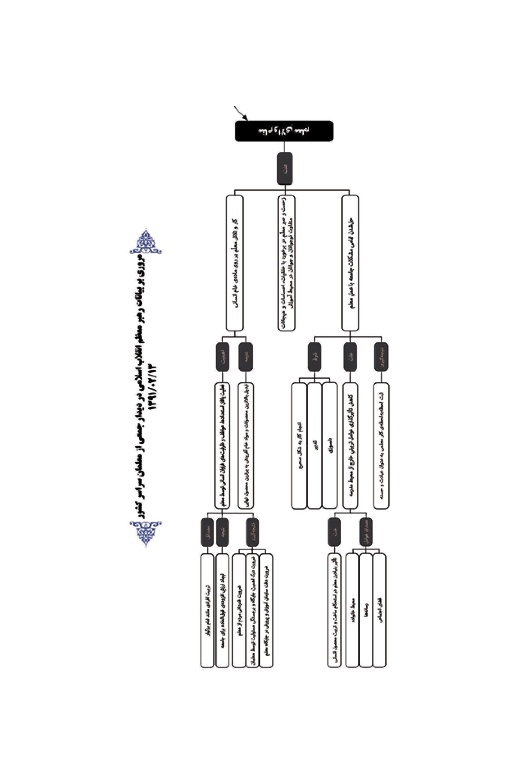
تصویر
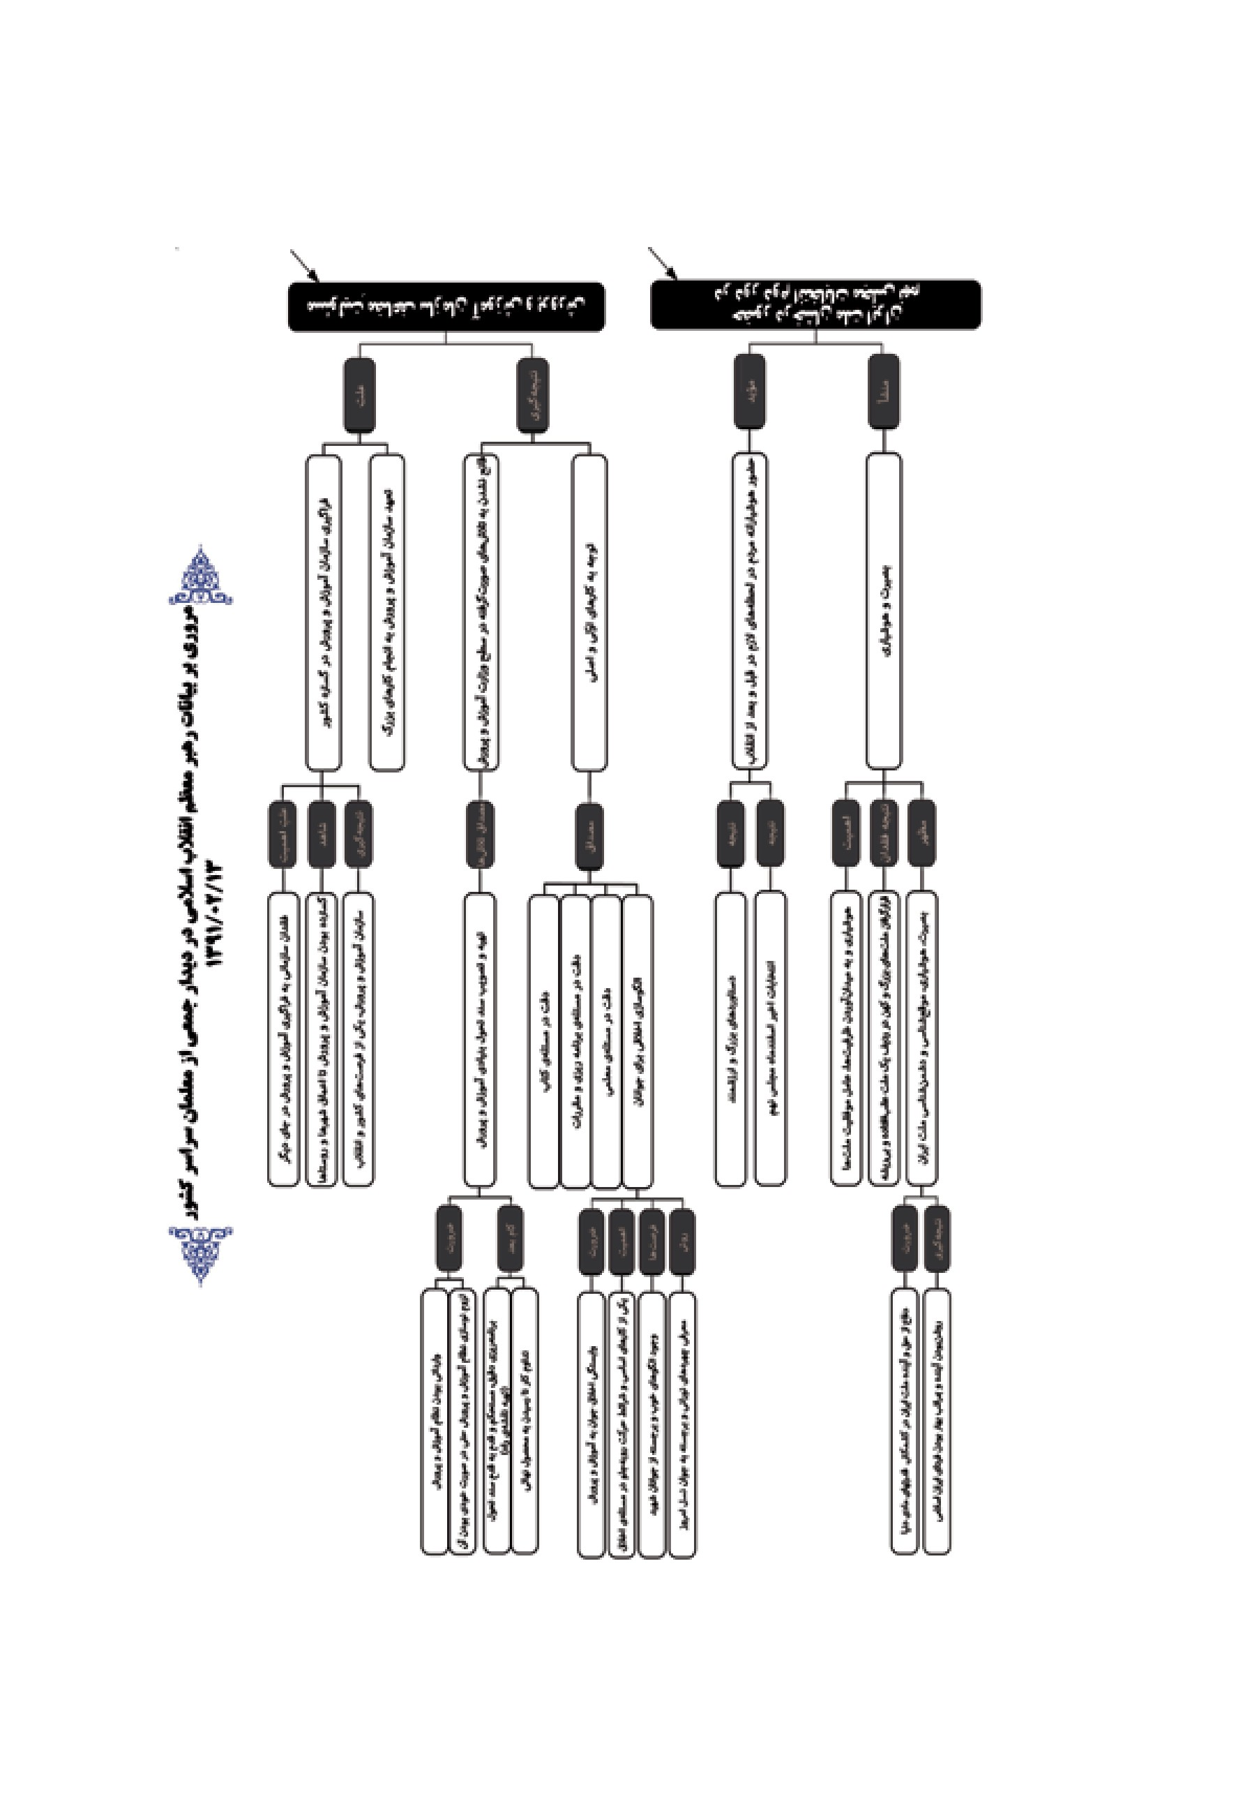
به مناسبت هفته بزرگداشت مقام معلم
بسم الله الرّحمن الرّحيم

منزلت برجسته
خیلی خوش آمدید برادران و خواهران عزیز؛ معلمان ارزشمند فرزندان و نونهالان این ملت. لازم است در آغاز عرایض، تجلیل کنیم، تکریم کنیم از یاد شهید بزرگوارمان، شهید مطهری؛ چون این بزرگوار، معلم بود؛ معلمی برای همه‌ی سطوح، با عملکرد نافذ و ماندگار. صحت عمل او هم با خون او امضاء شد. نام این بزرگوار بر روی یادبود تجلیل از معلمان کشور قرار دارد، و این یک کار شایسته‌ای است؛ رحمت خدا بر آن بزرگوار.
هدف اصلی از این جلسه، اظهار ارادت ماست به شما معلمین عزیز. حرف هائی در زمینه‌ی تعلیم و تربیت و آموزش و پرورش و سازمان و تشکیلات و محتوا و صورت و بقیه‌ی چیزها هست؛ که خب، در مناسبت های مختلف عرض کردیم و عرض می کنیم. دیدار سالیانه‌ی روز معلم را که قرار گذاشتیم، برای این است که نشان بدهیم، ثابت کنیم و اعلام کنیم که ما برای مقام معلم یک منزلت و والائىِ برجسته‌ای قائلیم؛ حقیقت قضیه هم همین است، شایسته هم همین است.

مردم قدر معلم را بدانند
آن چه که به معلم ارزش می دهد، چند چیز است؛ یکی از این ها عبارت
است از این که ماده‌ی خامی که در دست معلم است و با کار خود و تلاش خود می خواهد او را به محصول نهائی برساند، یک ماده‌ی بیجان نیست؛ انسان است. این خیلی مهم است. یک وقت انسان یک ماده‌ی جامد را با تلاش خود، ابتکار خود، عرق ریختن و ساعت ها صرف کردن، تبدیل می کند به یک محصول مطلوب؛ که به جای خود ارزشمند است. یک وقت این ماده‌ای که دست ماست، یک موجود انسانی است، با استعدادهایش، با عواطفش، با احساساتش، با ظرفیت های فراوانی که در یک انسان وجود دارد. این نوجوان ممکن است فردا کسی مثل امام بزرگوار ما بشود، ممکن است یک مصلح اجتماعی بشود، ممکن است یک دانشمند برجسته بشود، ممکن است یک انسان صالح و والا بشود. همه‌ی این استعدادها در مجموعه‌ی نوجوانان و کودکانی که در اختیار معلم قرار می گیرند، وجود دارد. ما می خواهیم این استعداد را به فعلیت برسانیم؛ ببینید چقدر این کار مهم است. بیشتر خطابم به عامه‌ی مردم ماست، به قشرهای مختلف جامعه‌ی ماست؛ قدر معلم را بدانند، منزلت معلم را بشناسند.

آن سر انگشت ماهر
خود معلم عزیز هم اهمیت جایگاه خود و برجستگی مسئولیت و مأموریت خود را بدرستی تشخیص بدهد، قدر خود را بداند؛ بداند که اگر این کار با همت درست، با نیت درست، با قصد الهی، با تلاش مناسب انجام بگیرد، چقدر برای جامعه ارزش افزوده ایجاد می کند. این ارزش افزوده، یک چیز معمولىِ متعارفی نیست؛ این فوق‌العاده است. تربیت یک انسان والا، دانا، توانا و صالح، ببینید چقدر اهمیت دارد. از این همه انسان هائی که زیر دست معلمین واقع می شوند، گاهی ممکن است یک انسان دنیائی را متحول کند. همین کودک اگر درست تربیت نشد، ممکن است یک هیتلر از آب در بیاید، یک چنگیز از آب در بیاید؛ قضیه این است. اهمیت کار معلم، ارزش والای حرکت او و تلاش او و دلسوزی او و درست اندیشیدن او و درست کار کردن او این جوری معلوم می شود. و همچنین خطاب به مجموعه‌ی آموزش و پرورش و سازمان آموزش و پرورش است؛ که خب، این معلمان با سازماندهی این سازمان، با مقررات این سازمان مشغول کار می شوند و با برنامه‌ی آن عمل می کنند و تدریس می کنند.
پس هم عموم مردم، هم خود معلمان، هم سازمان متبوع، جایگاه معلم را فراموش نکنند. معلم، آن تولید کننده‌ای است، آن کارگری است، آن سرانگشت ماهری است که برترین محصولات آفرینش را، بالاترین مواد خام را تبدیل می کند به برترین محصول نهائی، که می تواند مورد استفاده قرار بگیرد.

دست معلم
خب، پس ما حق داریم که عرض کنیم این سالی یک بار که ما اینجا جمع می شویم، برای عرض ارادت به معلم هاست. می خواهیم عرض کنیم که ما این مرتبه‌ی والا و این منزلت عالی را برای شما معلمین می شناسیم. اگر معلم خوب عمل کند، صحیح عمل کند، با تدبیر عمل کند، با دلسوزی عمل کند، به نظر ما همه‌ی مشکلات جامعه حل می شود. نه اینکه بخواهیم بگوئیم عوامل مؤثر در تربیت جوانان ما، بیرون از محیط مدرسه وجود ندارد؛ چرا، خانواده‌ها مؤثرند، رسانه‌ها مؤثرند، فضای اجتماعی مؤثر است - در این ها تردیدی نیست - اما آن سازنده‌ی اصلی، آن دست ماهر اصلی که می تواند یک ساخت مستحکمی درست کند که این عوامل گوناگون نتوانند تأثیر بنیانیای روی این محصول بگذارند، دست معلم است. این، ارزش معلم است.

لحظه به لحظه حسنه
من به شما عرض بکنم؛ پیش خدای متعال، این ارزش، حسنات فراوانی را به وجود می آورد. یعنی شما در اتاق درس و در محیط آموزش که قرار می گیرید و با این نوجوان و با این کودک مواجه می شوید، بدانید که کاتبان عمل، کرام‌الکاتبین الهی، لحظه به لحظه‌ی کار شما را حسنه می نویسند. چقدر این مقرون به صرفه است که انسان کارش، زندگیاش، شغلش چیزی باشد که هر لحظه‌ی آن می تواند عبادت باشد.
البته در کنار این اهمیت والائی که عرض کردیم، یک نکته‌ی دیگر هم وجود دارد، که آن هم اهمیت این کار را نشان می دهد و آن، زحمتی است که معلم بر خود هموار می کند. در اتاق درس و محیط آموزش، معلمین با کودکان، با نوجوانان، با اخلاق های مختلف، با احساسات گوناگون و هیجانات جوانىِ
مخاطبین مواجه‌اند؛ این ها را باید تحمل کنند، صبر کنند؛ این هم ارزش کار را بالا می‌برد. بنابراین روز معلم روز مبارکی است؛ ان‌شاءاللّه بر همه‌ی معلمین مبارک باشد، بر ملت ایران هم مبارک باشد.

سازمانی چند میلیونی
یک نکته‌ی دیگر، مربوط به آموزش و پرورش است. آموزش و پرورش، یک سازمان فراگیرِ سراسرىِ کشوری است. یکی از فرصت هائی که در اختیار کشور و در اختیار انقلاب قرار دارد، همین فرصت سازمان آموزش و پرورش است. شما مسئولان و بزرگان آموزش و پرورش، یک سازمان چندین میلیونی در اختیار دارید که مثل یک رشته‌ی اعصاب، در سراسر این جسمِ گسترده پراکنده است؛ مثل کانال‌کشی خون که در رگ های بدن انسان جریان دارد. این سازمان تا اعماق شهرها و روستاها گسترده است. خوشبختانه بخصوص بعد از انقلاب شاید نقطه‌ای در کشور نباشد که آموزش پرورش در آن جا حضور نداشته باشد. آموزش و پرورش سازمان عظیمی است؛ دیگر ما یک چنین سازمان بزرگِ فراگیرِ همه‌جائىِ همه‌کسی نداریم. مردم می آیند فرزندان خود را با میل، با رغبت، با درخواست، با تمنا، در اختیار این سازمان می گذارند.

نباید خودمان را قانع کنیم
این سازمان، متعهد کارهای بزرگی است؛ که این فرصتی که در اختیار دارد، مسئولیت او را مضاعف می کند. من می خواهم روی این نکته‌ی «مضاعف بودن مسئولیت» تکیه کنم. همان طور که وزیر محترم اخیراً اشاره کردند و بنده هم مطلعم، تلاش های خوبی در سطح وزارت دارد انجام می گیرد؛ وقت می گذارند، کار می کنند، جلسات فراوان می گذارند، همفکری می کنند، تبادل نظر می کنند؛ این ها بسیار باارزش است، ما تقدیر می کنیم از تلاشی که انجام می گیرد؛ منتها توجه کنید که عظمت کار در حدی است که هرچه بیشتر تلاش کنیم، نباید خودمان را قانع کنیم و بگوئیم خب، کار ما تمام شد.

تحول بنیادین آموزش و پرورش
ما قبلاً درباره‌ی تحول بنیادی مطالبی عرض کردیم؛ مدت ها من در دیدارهای با معلمان، با مسئولین فرهنگ، با شورای عالی انقلاب فرهنگی و دیگران این را تکرار کردم و خوشبختانه به نتیجه هم رسید؛ به این معنا که سند تحول بنیادی تهیه و تصویب شد. امروز آموزش و پرورش یک سند مکتوبی در دست دارد که شیوه‌ی تحول بنیادی در آموزش و پرورش را تعیین کرده. خیلی خوب، بخشی از این کار انجام گرفت. منتها این سند مثل نسخه‌ی پزشک است. اگر ما به پزشک مراجعه کردیم، حق معاینه هم دادیم و پزشک هم معاینه‌ی کاملی کرد و یک نسخه‌ای نوشت و به ما داد، ما هم توی جیبمان گذاشتیم، رفتیم خانه و فکر کردیم تمام شد، این با نرفتن پیش پزشک هیچ تفاوتی ندارد؛ جز این که یک پولی هم خرج کردیم، یک راهی هم رفتیم. دوا را باید گرفت، دارو را باید مصرف کرد. در این نسخه نوشته شده که چه داروئی را، چه مقداری، در چه زمانی باید مصرف کنیم. باید این کار را کرد؛ اگر نکردیم، رفتن پیش پزشک و گرفتن نسخه، کأن‌لم‌یکن است. خب، حالا ما سند تحول بنیادین آموزش و پرورش را داریم؛ این نسخه است؛ این نسخه احتیاج دارد به این که یک برنامه‌ریزی دقیق بر اساس بندبند این سند انجام بگیرد؛ چون بحث بر سر تحول بنیادین است؛ بحث تحول شکلی که نیست.

قدم به قدم برنامه ریزی
شکل جدید آموزش و پرورش ما سوغاتی بود، وارداتی بود، اهدافی پشت سرش بود. خب، ما سال ها هم به این شکل عمل کردیم. بالاخره اگر خودی هم بود، اگر از درون برآمده و جوشیده هم بود، بعد از سال ها انسان به یک اِشکالی برخورد می کند؛ لذا یک نوسازی لازم است. پس این تحول بنیادی، یک کار لازمی است. اگر می خواهیم تحول بنیادی در آموزش و پرورش انجام بگیرد؛ یعنی این پولی که شما خرج می کنید، این وقتی که شما می گذارید، این همه معلمی که شما در سراسر کشور به مدارس و سراغ دانش‌آموزان می فرستید، اگر بخواهیم این ها چند برابر اثر کند و به شکل بهینه از آن بهره‌برداری شود، باید این تحول صورت بگیرد. این تحول احتیاج دارد به برنامه‌ریزی. باید قدم‌به‌قدمِ
این سند تحول برنامه ریزی شود.

نقشه راه نه سلیقه
باید یک نقشه‌ی راه وجود داشته باشد. این جور نباشد که امروز یک مسئولی، یک وزیری، یک مدیری در بخشی تصمیمی بگیرد، بعد فردا یکی بیاید طبق سلیقه، آن را عوض کند. این، هدر دادن وقت و نیروی کشور خواهد بود. این یک نکته‌ی اساسی است. باید یک برنامه‌ریزی مستحکم و دقیق برای این تحول بنیادین صورت بگیرد؛ باید یک نقشه‌ی راهی در اختیار باشد؛ این را همه قبول کنند، همه تأیید کنند، همه تصدیق کنند و تضمین شده باشد که آموزش و پرورش تا آخر راه، تا آخر خط، طبق این برنامه خواهد رفت.

سرد نشویم
اینجا یک نکته‌ی دومی وجود دارد و آن، مسئله‌ی رها نشدن کار است؛ که آن هم به همین نکته‌ی اول ارتباط پیدا می کند. کار را نباید رها کرد. کار را باید تا رسیدن به نتیجه‌ی نهائی دنبال کرد؛ والّا یک کاری را شروع کنیم، یک مقداری سر و صدا هم بشود، بعضی هم خوشحال بشوند، یا تمجید کنند، یا انتقاد کنند، بعد یک مدتی بگذرد، آتش ما فرو بنشیند، سرد بشویم، در نتیجه کار دنبال نشود؛ در این صورت اصل کار ضربه خواهد خورد. این را من برای مدیران عرض می کنم؛ مدیران ارشد، مدیران وزارتخانه‌ای، مدیران استان ها و شهرها و مراکز.
خب، مسئله‌ی کتاب مهم است، مسئله‌ی برنامه‌ریزی مهم است، مسئله‌ی مقررات مهم است، و مسئله‌ی معلم از همه مهمتر است. اگر برای بهتر کار کردن معلمین ما آموزش لازم است، دوره گذاشتن لازم است، دوره دیدن لازم است - این ها جزو کارهای اوّلی است، جزو کارهای اصلی است - این ها باید انجام بگیرد.

الگوی جوانان
از همه‌ی این مطالب، من می خواهم اهمیت آموزش و پرورش را نتیجه بگیرم. واقعاً اگر انسان بخواهد کارهای کشور را، این بخش ها و قسمت های گوناگون
کشور را تقسیم‌بندی کند و به حسب اهمیت، موقع این ها را مشخص کند، آن بالابالاها آموزش و پرورش قرار می گیرد. جوان ما به آموزش و پرورش بستگی دارد، اخلاق ما به آموزش و پرورش بستگی دارد. یک عده‌ای می نالند از این که چرا ما از لحاظ اخلاقی جلو نمی رویم. البته این درست است، ما هم قبول داریم که باید در زمینه‌ی اخلاقی جلوتر رفت؛ منتها یکی از شرائطش این است که ما برای جوان هامان الگو داشته باشیم. بعضی ها با رفتارهای خود، با عملکرد خود، با اظهارات خود، الگوهای بدی برای جوان های ما می شوند. الگوسازی، یکی از اساسی‌ترین کارهاست. ما الگوهای خوب خیلی داریم. این قدر جوان های خوب، این قدر چهره‌های نورانی - در تاریخ که بماند - در زمان خودمان داریم که همین قدر کافی است با تعریف هر کدام از این ها - تعریف به معنای معرفی کردن - یک چهره‌ی برجسته و یک الگو جلوی جوانانمان بگذاریم. این ها جوان هائی بودند که از پیشروان خودشان جلو افتادند؛ جوان هائی که پای درس بنده و امثال بنده نشستند، اما صد پله از ما جلو رفتند؛ ما وعده کردیم، آن ها عمل کردند؛ ما یاد دادیم، آن ها عمل کردند؛ ولی خودمان عمل نکردیم. چقدر از این جوان ها، چقدر از این شهدا کسانی بودند که از امثال ماها چیزی یاد گرفتند، اما آن ها بهتر از ما شدند، جلوتر از ما شدند، بیشتر به کشور آبرو بخشیدند، پیش خدا بیشتر آبرو پیدا کردند؛ «چرا که وعده تو کردی و او بجا آورد»؛ وعده را ما کردیم، او عمل کرد. ما این همه جوان خوب داریم؛ این ها را یکی یکی در بیاورند، بگذارند جلوی جوان نسل حاضر؛ غیرت او را، همت او را، صداقت او را، سلامت او را، فداکاری های او را، بینش والای او را، رفتار نیک او را با مردم، با همنوعان، با پدر و مادر، با خانواده، با دوستان، بگذارند جلوی چشم جوان نسل امروز؛ خود این آموزنده است.

ملت ایران خوب درخشیدند
به هر حال کارهای زیادی داریم. در آموزش و پرورش، در دستگاه‌های تبلیغاتی، در صدا و سیما، در دستگاه‌های دولتی، در ملبسین به لباس بنده، خیلی کار داریم، خیلی کار باید انجام بدهیم. ما مسئولیم. شانه‌مان زیر سنگینی بار
مسئولیت باید خم شود. مسئولیت را بپذیریم. باید کار کرد. همه باید کار کنند. یک جمله راجع به انتخابات عرض کنم. یکی از کارها، همین انتخابات پس‌فرداست. ملت ایران، هوشیارانه، در لحظه‌ی لازم، کار لازم را در طول این سی و سه سال انجام داده. قبل از پیروزی انقلاب هم همین جور بود و همین منتهی شد به پیروزی انقلاب. در این دوران سی و سه ساله هم ملت ایران همین جور عمل کردند و هر باری که این هوشیاری بیشتر، این موقع‌شناسی بهنگام‌تر بوده است، ملت ایران دستاوردهای ارزشمند و بزرگی را به دست آورده است؛ یکی اش همین انتخابات اخیر اسفند ماه بود، که ملت ایران خوب عمل کردند، خوب درخشیدند؛ اثر خودش را هم گذاشت. ولی خب، بخشی از کار انجام گرفته است، بخشی از کار مانده است. ملت ایران با این قدم بلندی که ان‌شاءاللّه در روز جمعه برخواهد داشت، پای صندوق های رأی خواهد رفت و کار مجلس شورای اسلامی را به نهایت خواهد رساند و ان‌شاءاللّه باز یک درخشش بیشتر و خیره‌کننده‌تری را در دنیا از خود نشان خواهد داد.

بیداری در میان ملت ها
دنیا دنیائی است که ملت ها باید خود را نشان بدهند. ملت ها از کنار کشیدن، از بیکار ماندن، از چشم به این و آن دوختن، به جائی نخواهند رسید. ملت ها با هوشیاری، با در میدان بودن، با خود را و ظرفیت های خود را به میدان آوردن، می توانند موفقیت کسب کنند. امروز دنیا این جوری است، همیشه همین جور بوده است؛ منتها امروز این بیداری در میان ملت ها بیشتر پیدا شده است. یک ملت بزرگ با یک تاریخ کهن، گاهی اوقات با یک میراث علمىِ برجسته، وقتی از حال خود غافل می شود، وارد میدان نیست، تلاشی نمی کند، ناگهان می بینید می رود در ردیف یک ملت عقب‌افتاده‌ی بیسابقه‌ی بی میراثِ بی ریشه.

بصیرت دشمن شناسی
ملت ایران در صحنه است، آماده است، خوشبختانه بابصیرت است، موقع‌شناس است؛ بحمداللّه دشمن‌شناس هم هست. در این سی و سه سال، دشمن های خودمان را شناختیم؛ فهمیدیم چه کسانی هستند که گاهی ممکن است
ریاکارانه و دروغ‌پردازانه تظاهر به دوستی هم بکنند، اما دشمنند. برای این که در این دنیای بزرگ، در این کشمکش میان قدرت های مادی دنیا، ملت ایران بتواند از حق خود دفاع کند، از آینده‌ی خود دفاع کند، از نسل های بعدی دفاع کند، باید بیدار باشد، هوشیار باشد، در صحنه باشد؛ یکی از نمونه‌هایش همین انتخابات است، و البته نمونه‌های زیادی دارد.

آینده روشن است
ما افق را روشن می بینیم. من بحمداللّه از لطف الهی، یک لحظه هم احساس نکردم که این افق روشنِ امید در دلم دچار تیرگی و تردید شده. همیشه هر وقت نگاه می کنم، احساس می کنم آینده روشن است؛ و بحمداللّه همین هم تحقق پیدا می کند. من به شما عرض بکنم؛ به فضل پروردگار، فردای ایران اسلامی، آن روزی که همین جوان های امروز بیایند وارد عرصه‌ی کار بشوند، از امروز بمراتب بهتر خواهد بود.
امیدواریم خداوند متعال شماها را موفق بدارد، جوان های ما را توفیق بدهد، به همه کمک کند. ان‌شاءاللّه بتوانیم هر کدام در هر جا که هستیم، به وظائفمان عمل کنیم.
والسّلام علیکم و رحمةاللّه و برکاته

بیانات در مصاحبه هنگام اخذ رأی در مرحله دوم انتخابات مجلس نهم 1391/2/15

در پاسخ به خبرنگار صداوسیمای جمهوری اسلامی ایران
کامران نجف زاده اگر مایل هستید لطفا نکاتی را درباره ی دومین دوره ی انتخابات مجلس شورای اسلامی با مردم در میان بگذارید.
بسم الله الرّحمن الرّحيم
به مردم عزیزمان سلام عرض می کنم و از خداوند متعال مسئلت می کنم که به همه توفیق بدهد بتوانند وظیفه خودشان را در این روز و در این کار بزرگ و مهم انجام بدهند توصیه من این است که مرحله دوم از انتخابات را هم مثل مرحله اول جدی بگیرند هر چه آراء نمایندگانی که از طرف ما مردم به مجلس می روند بیشتر باشد قوت قلبشان بیشتر است توانائیشان بیشتر است اعتبارشان بیشتر است؛ هر چه بیشتر رأی داشته باشند، بهتر می توانند کار کنند؛ علاوه بر این که خود انتخاب هم یک کار مهم و اساسی است. ان شاء الله خدای متعال دل های مردم را هدایت کند به آن چه که حق است و به صلاح و صرفه ی ماست.
کامران نجف زاده خیلی متشکرم .ممنون.
زنده باشید.

بازدید رهبر انقلاب از نمایشگاه کتاب تهران 1391/2/17

حضرت آیت‌الله خامنه‌ای رهبر معظم انقلاب اسلامی صبح امروز (یکشنبه) به مدت 2ونیم ساعت از بیست‌وپنجمین نمایشگاه بین‌المللی کتاب بازدید کردند.
در این دیدار که وزیر فرهنگ و ارشاد اسلامی نیز حضور داشت، مسئولان غرفه‌ها توضیحات لازم را در خصوص کتاب‌های ارائه‌شده بیان کردند و رهبر انقلاب اسلامی در جریان تازه‌های نشر قرار گرفتند.
رهبر انقلاب اسلامی سپس در جمع تعدادی از ناشران حاضر در نمایشگاه بین‌المللی کتاب با اشاره به استقبال بسیار خوب مردم از نمایشگاه کتاب تأکید کردند: باید به‌گونه‌ای برنامه‌ریزی شود که فضای کتابخوانی در کشور توسعه و تعمیق پیدا کند.
حضرت آیت‌الله خامنه‌ای خاطرنشان کردند: باید با یک برنامه‌ریزی دقیق و تعیین اهداف مرحله‌ای در هر سال، همگام با برگزاری نمایشگاه کتاب و افزایش جمعیت بازدیدکننده، در فضای کتابخوانی کشور نیز پیشرفت چشمگیری به وجود آید.
ایشان با تأکید بر لزوم ارزیابی محتوایی هر ساله‌ی نمایشگاه کتاب به وسیله‌ی افرادی کارشناس و صاحب صلاحیت افزودند: این ارزیابی نشان خواهد داد که آیا هر دوره نمایشگاه کتاب از نظر محتوا، نسبت به دوره‌ی قبل، تغییر و رشد داشته است یا خیر.
رهبر انقلاب اسلامی، برطرف کردن برخی موانع تولید و نشر کتاب را یادآور شدند و تأکید کردند: وزارت فرهنگ و ارشاد اسلامی باید با کمک دولت، این موانع، به‌ویژه موضوع گرانی کاغذ را برطرف کند.
حضرت آیت‌الله خامنه‌ای تولید کاغذ در کشور را از جمله تولیدات امتداددار خواندند و خاطرنشان کردند: مهم‌ترین تولید ملی، تولید امتداددار است و با برطرف شدن مشکلات کارخانه‌های کاغذ، قطعاً راه برای کتابخوانیِ بیشتر و ارزان شدن قیمت کتاب باز می‌شود.
ایشان همچنین با تأکید بر این که موضوع ترجمه، جاده‌ای یکطرفه نیست افزودند: دولت باید زمینه‌ای فراهم کند تا تولیدات خوب کتاب در کشور از جمله در بخش‌های مذهبی، تاریخی، ادبیات و علوم، به زبان‌های مختلف ترجمه و در معرض دید جهانیان قرار گیرند.
رهبر انقلاب اسلامی در پایان، موضوع ویراستاری و صحیح بودن متون کتاب‌ها از لحاظ دستور زبان فارسی و کتاب‌آرایی و شکل ظاهری کتاب‌ها را مهم خواندند و خاطرنشان کردند: یکی از کارهای ضروری در چرخه‌ی تولید و عرضه‌ی کتاب، ساماندهی توزیع و ایجاد فروشگاه‌های زنجیره‌ای کتاب است.
پیش از سخنان رهبر انقلاب اسلامی، تعدادی از ناشران در سخنانی به بیان دیدگاه‌های خود در موضوعات مختلف کتاب و کتابخوانی پرداختند.
پیشنهاد تأسیس شورای عالی کتاب و رادیوکتاب، تأسیس فروشگاه‌های بزرگ زنجیره‌ای کتاب، شفاف نبودن قوانین ممیزی کتاب، مشکلات مربوط به سیستم توزیع کتاب، لزوم تبلیغ و ترویج مناسب و گسترده‌ی کتاب، موضوع گرانی کاغذ و تأثیر آن بر قیمت کتاب، و ضرورت توجه جدی‌تر به مقوله‌ی تولید کتاب‌های کودک و نوجوان در کشور از جمله مسائلی بودند که ناشران در سخنان خود به آن ها اشاره کردند.

بیانات در دیدار جمعی از مداحان سراسر کشور 1391/2/23

اشاره

تصویر
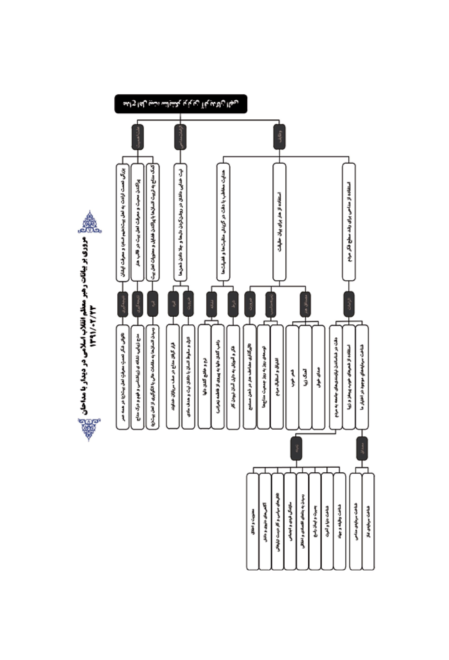
تصویر
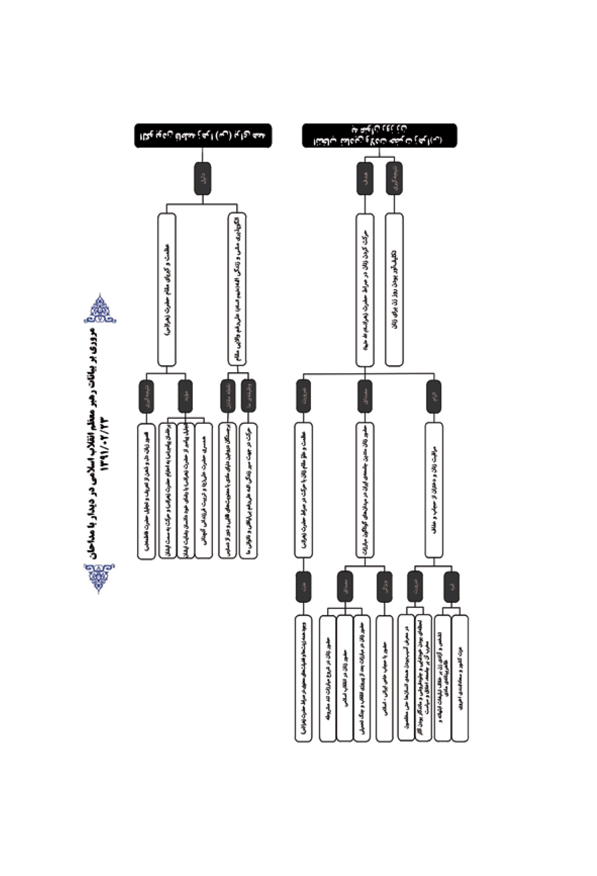
در سالروز ولادت حضرت فاطمه زهرا سلام الله عليها
بسم الله الرّحمن الرّحيم
تبریک عرض می کنیم این روز بزرگ را، این روز تاریخی و فراموش نشدنی در تاریخ را؛ ولادت زهرای اطهر را - که بحمدالله مصادف است با ولادت رهبر محبوب ما، امام ما، پیشوای ما (رضوان و رحمت خدا بر او) - به همه‌ی شما برادران عزیز، خواهران عزیز، مداحان اهل‌بیت و ستایشگران فضیلت های بارز و برجسته‌ی در برترین آفریدگان الهی.

از دورانت گاهواره نشین

اشاره
معرفت اهل‌بیت و ارادت به اهل‌بیت، نعمت بزرگی است. اگر همه‌ی عمرمان را برای شکر این نعمت بزرگ صرف کنیم که خدای متعال چشم ما را نابینا و ناتوان از درک حقیقت قرار نداد، توانستیم این انوار طالعه و مضیئه را به‌قدر استعداد خودمان ببینیم، درک کنیم، به آن ها عشق و ارادت بورزیم و از آن ها غافل نباشیم، واقعاً کم است. رحمت خدا بر آن پدران، مادران، گذشتگان، پیشروان و پیشوایانی که این دریچه‌ی درخشان را به سوی این آفتاب های معنویت بر روی ما باز کردند؛ زمزمه‌ی محبت اهل‌بیت را از آغاز زندگی ما، از کودکی ما، از دوران گاهواره‌نشینی ما به گوش ما خواندند و دل های ما را از محبت این بزرگواران سیراب کردند. خدایا! این محبت را، این معرفت را روزبه‌روز در دل ما، در جان ما، عمیق‌تر و راسخ‌تر بفرما؛ این نعمت را لحظه‌ای از ما مگیر.

مادح خورشید مداح خود است
این هم نعمت دیگری است که انسان بشود مادح و ستایشگر این ها. گاهی انسان حقیقتی را می بیند، می شناسد؛ اما گاهی این معرفت را، این محبت را در قالب شعر، در قالب نثر بیان می کند و می پراکند. این هم نعمت دیگری است که خدا به مادحان و ستایشگران و گویندگانِ این راه عنایت کرده؛ این را هم باید قدر بدانید. خود این مدح آشکار، مدح خودِ آن مادح است:
مادح خورشید مداح خود است *** که دو چشمم روشن و نامرمد است
وقتی انسان نوری را، زیبائی ای را مدح و ستایش می کند، در واقع خود را مدح می کند؛ زیرا ثابت می کند که زیبائی شناس است؛ ثابت می کند که چشمش می بیند، می فهمد، درک می کند. علاوه بر این، پراکندن این فضائل و معنویات در بین مردم، کمک به تربیت انسان هاست. انسان ها با شناخت الگوها، با یاری گرفتن از پیروی الگوهاست که می توانند به درجات عالی و مقامات برتر دست پیدا کنند. اگر در این راه حرکت کنید، کار بزرگی کردید.

سرباز خدا
نیت ها را خدائی کنید؛ اصل قضیه این است. اگر نیت ما در این گفتن، در این مدح و ثناگستری، نیت خدائی بود، به قصد روشن کردن دل ها، جلا دادن ذهن ها، انسان این را بیان کرد و گفت، آن وقت این می شود یکی از جنودالله؛ وَ لِلَّهِ جُنُودُ السَّماوَاتِ وَ الأرْضِیکی از جنود الهی همین کسی است که با زبان خود، با بیان خود، با طبع خود، با ذوق خود، این حقایق را گسترش می دهد؛ می شود سرباز خدا. اگر نیت دیگری بود، نه. از جهاد چه کاری بالاتر است؟ فرمود: اگر چنان چه کسی قدم به میدان جهاد بگذارد برای یک هدف مادی، نه مجاهد است، و نه اگر کشته شود، شهید است؛ با این که به میدان جنگ رفته. اگر برای هدف های مادی - چه برسد خدای نکرده
رای هدف های پست - وارد این میدان ها شویم، برای ما نه فقط موجب تعالی و رشد نمی شود، بلکه موجب تنزل و سقوط هم می شود. این، مخصوص مداحی هم نیست؛ مسئله‌گوئی هم همین است، عالم شدن هم همین است، مجتهد شدن هم همین است، دانشمند شدن هم همین است. آن چیزی که روحی است در کالبد اعمال ما، نیت ماست؛ إِنَّمَا الْأَعْمَالُ بِالنِّيَّاتِ؛ نیت هاست که به عمل ارزش می دهد.

بلبلان غزلخوان
خب، اگر بنا شد نیتِ خدائی باشد، پس باید شما نگاه کنید ببینید کدام بیان، ذکر کدام منقبت، بیان کدام فضیلت، مخاطب شما را هدایت می کند؛ این آن نکته‌ای است که من در طول این سال های متمادی - شاید بیست و چند سال است که ما مثل امروزی، این نشست را با مداحان و بلبلان غزلخوان این بوستان داریم - همیشه تکرار کردم. ببینید چه بخوانید، چه بگوئید، مستمع شما می شود متنوّر به نور فاطمه‌ی زهرا (سلام الله علیها). یک چیزهائی هست که گفتن آن ها هیچ گشایشی و هیچ فتوحی در ذهن شنونده‌ی شما به وجود نمی آورد، هیچ بهجتی در جان مستمع شما به وجود نمی آورد؛ این ها را نگوئید. آن چیزهائی را بگوئید که دل ها را نرم می کند، خاشع می کند، به پیروی از فاطمه‌ی زهرا (سلام الله علیها) راغب می کند. آن چیزهائی را بگوئید که می تواند مستمع شما را به پیمودن راهی که آن بزرگوار رفت، تشجیع کند، تشویق کند. این ها فکر لازم دارد، آموزش لازم دارد؛ کار، آسان نیست.

استفاده از هنر، برای بیان حقیقت
امروز خوشبختانه جامعه‌ی مداحان جمعیت زیادی را در سراسر کشور تشکیل می دهند. کار مداح، استفاده‌ی از هنر برای بیان حقیقت است. خود این ایستادن، با صدای خوش و با آهنگ زیبا شعری را خواندن - هم شعر هنر است، هم آهنگ هنر است، هم صدا هنر است - با چندین هنر، انسان یک حقیقتی را بیان کند، می تواند تأثیر مضاعفی در ذهن مستمع و حاضر در مجلس و مخاطب شما بگذارد؛ این خیلی نعمت بزرگی است، خیلی فرصت بزرگی است. جمعیت
مداح ها هم بحمدالله روزبه‌روز توسعه پیدا کرده، مردم هم قبول دارند، اشتیاق دارند، استقبال می کنند - این هم هست دیگر - پس همه چیز فراهم است. اگر وقت این جلسه به چیز دیگری گذشت، اگر این چند هنر - هنر شعر، هنر صدا، هنر آهنگ - در چیزی مصرف شد که هیچ فایده‌ای برای مستمع شما نداشت، این می شود خسران. لذا کار مداحی، کار سختی است. این جور نیست که بگوئیم حالا که صدامان خوب است، چند تا شعر هم حفظ کنیم - حالا که الحمدلله آقایان مداح ها از روی کاغذ می خوانند! قدیمها عیب بود که مداح از جیبش کاغذ در بیاورد، از روی کاغذ بخواند؛ قصائد طولانىِ پنجاه شصت بیتی را از بر می خواندند؛ البته حالا لازم نیست، از روی کاغذ خواندن ایرادی هم ندارد - یک شعری از یک گوینده‌ای بگیریم، با صدای خوش بخوانیم؛ قضیه این نیست. باید نگاه کنید، ببینید، بسنجید. این یک مطلب که مربوط به مداحان عزیز ماست.

بصیرت در شعر
شما می دانید که ما به شما مداح ها اخلاص داریم، شماها را دوست می داریم، کارتان را باارزش می دانیم؛ منتها این شرط بزرگ را من همیشه با مداح ها داشته‌ام؛ شما هم اغلبتان جوانید، جای فرزندان ما هستید؛ نصیحتِ پدرانه است، ان‌شاءالله دنبال کنید: شعر خوب، شعر پرمغز و البته شعر زیبا. خود هنر شعر اثر هم می گذارد. وقتی شعر خوب بود، وقتی استخوان‌بندی شعر، الفاظ شعر، خوب بود - شعرِ خوب، با مضمون خوب - تأثیرش بیشتر هم هست؛ بعلاوه که سطح ذهن مردم و فکر مردم را هم بالا می آورد.
به جامعه نگاه کنید، ببینید جامعه به چه چیزی احتیاج دارد؟ این ها چیزهائی نیست که امروز برای امثال شما جوان ها - که الحمدلله باسوادید، بافهمید، بابصیرتید - مخفی باشد. امروز مردم ما بحمدالله سطح فکرشان بالاست، ملت ما بلوغ فکری دارد؛ شما جامعه‌ی مداح هم همین جور. شما می دانید مردم به چه چیزی احتیاج دارند. امروز مردم به دین، به اخلاق، به ایمان راسخ، به بصیرت، به شناخت دنیا، به شناخت آخرت احتیاج دارند؛ همه‌مان احتیاج داریم. این که می گوئید فاطمه‌ی زهرا (سلام الله علیها) در محشر وارد می شود، فضای محشر تحت تأثیر عظمت دختر پیغمبر قرار می گیرد، باید محشر
را بشناسیم، قیامت را بشناسیم، هیبت جلال الهی را در محشر بدانیم؛ این ها معرفت می خواهد، این ها آگاهی می خواهد؛ قرآن هم پر است از بیاناتی که این معانی را به ما نشان می دهد، روایات هم همین جور. این ها را با زبان شعر، با همان هنری که در شما هست، بیان کنید.

هم رحمت، هم سخط
می دانید همیشه شروع یک کار، خیلی سخت است. وقتی کار شروع شد، روی غلتک افتاد، آسان تر می شود. از یک جامعه‌ی جاهلِ متعصبِ دور از اخلاقِ گرفتار انواع و اقسام فساد، پیغمبر بتواند یکی مثل عمار را بیرون بیاورد، یکی مثل ابوذر درست کند، این ها مگر کار آسانی است؟ پیغمبر چه کار کرد؟ این دنده‌ی سنگینی که توانست این موتور را به راه بیندازد، چه بود؟ آیات مکی را نگاه کنید؛ در درجه‌ی اول، ذکر قیامت، ذکر عذاب الهی، ترساندن از نقمت الهی برای کافران و دُوران و کوران است؛ این ها بود که آن تکان اول را به مردم داد. ما از این نکته نباید غفلت کنیم. شفاعت به جای خود محفوظ، محبت به جای خود محفوظ، ولایت به جای خود محفوظ؛ اما خدای متعال، هم رحمت دارد، هم سخط دارد. سخط الهی را هم به یاد خودمان بیاوریم؛ اول به یاد خودمان، بعد به یاد مردم. این است که دل های ما را تکان می دهد، این است که ما را از اعماق جهالت ها و مادی گری ها و گرفتاری ها بیرون می کشد؛ اینها جزء نیازهای ماست. دنیا را بشناسیم، آخرت را بشناسیم، وظیفه را بشناسیم، جهاد را بشناسیم.

الماس درخشان
امروز ملت ما یک ملت تازه متولد شده‌ی در دنیای گرفتار است، با یک خلقت دیگر، با یک هیئت دیگر، با یک شاکله‌ی دیگر، با ابعاد وجودىِ نو. در دنیائی که همه‌ی عوامل برای دور کردن دل ها و مردم از معنویت بسیج شده بودند و تلاش می کردند و همچنان می کنند، یک ملتی متولد شده است با زیربنای ایمان؛ این چیز کمی است؟ این مثل الماس می درخشد. هیچ لازم نیست ما پیرایه ببندیم؛ مثل خورشید نورافشانی می کند. ما یک چنین ملتی داریم. هم معنویت، هم آگاهی های دنیوی، هم زیور دانش، هم تلاش های سیاسی، هم
کار درست تبلیغی، هم سازندگی خود، هم سازندگی جامعه، هم رسیدن به بنای اقتصادی، هم رسیدن به بنای اخلاقی؛ این ها همه جزو کارهای ماست. شما نگاه کنید ببینید در این بخش های گوناگون و متنوع، چه کار می توانید بکنید؛ چقدر می توانید آگاهی بدهید. شاعر ما متوجه به این نقاط باشد، گوینده‌ی ما متوجه به این نقاط باشد، مداح ما همین جور؛ ببینید چه اتفاقی می افتد.

تعالیم دین درس است
اگر سرمایه‌هائی را که در اختیار داریم، درست بشناسیم و به کار ببریم، بینیازترین خلق خدا، ملت ما و مسلمان ها خواهند بود. همین نماز، یکی از سرمایه‌هاست. نماز را می خوانیم، با غفلت عبور می کنیم؛ مثل این است که یک انسان مبتلا به فقر غذائی، کمبود ویتامین، کمبود پروتئین، محتاج مواد لازم، به یک جعبه‌ای دسترسی پیدا کند که پر از همه‌ی این موادی است که او احتیاج دارد؛ بعد آن را بو کند، کنار بگذارد! خب، باز کن، بخور، استفاده کن، نیرو را بفرست به بدن خودت؛ همین طور بو می کنی، می گذاری کنار!؟ حالا آن هائی که اصلاً اعتناء نمی کنند، هیچ. ما نماز را همین طور بو می کنیم، می گذاریم کنار! کلمه کلمه‌ی نماز درس است، کلمه کلمه‌ی نماز حال است؛ اگر قدرش را بدانیم. روزه همین جور است، زکات همین جور است، جهاد همین جور است، تعالیم دین همین جور است؛ مداحی شما هم همین جور است. مداحی شما هم جمله جمله‌اش، کلمه کلمه‌اش می تواند مغذی باشد؛ می تواند مستمع را رشد بدهد. خب، این یک بحث مربوط به مداحی بود.

این بحث پدر- فرزندی نیست!
یک بحث هم مربوط به فاطمه‌ی زهرا (سلام الله علیها) است. من حقیقتاً، نه به عنوان تعارف، نه به عنوان یک حرفِ هزاران بار تکرار شده، واقعاً قاصرم؛ زبان قاصر است، دل قاصر است، ذهن قاصر است که بخواهد از این مقام بلند تعریف و تجلیل کند؛ این موجود انسانی، این دختر جوان، این‌همه فضیلت، این‌همه درخشندگی، این‌همه کبریا و عظمت؛ که کسی مثل پیغمبر وقتی فاطمه‌ی زهرا بر او وارد می شد، «قام الیها»؛ نه فقط بلند می شد، بلکه بلند می شد
و به سمت او می رفت. یک وقت یکی وارد اتاق می شود، شما به احترامش بلند می شوید؛ یک وقت کسی وارد اتاق می شود، شما با اشتیاق به طرفش می روید. این ها مگر شوخی است؟ این بحثِ پدر - فرزندی نیست. پیغمبر خدا این جور از فاطمه‌ی زهرا تجلیل می کند؛ رضای او را رضای خود، رضای خود را رضای خدا؛ سخط او را سخط خود، سخط خود را سخط خدا اعلام می کند؛ این ها مقامات فاطمه‌ی زهرا است. آن زندگی با امیرالمؤمنین، آن تربیت آن فرزندان. خب، مگر می شود درباره‌ی این بزرگوار، امثال ما حرف بزنیم؟

جهت حرکت!
با همه‌ی این ها، این بزرگوار الگوست؛ نکته این است. ائمه‌ی ما (علیهم السّلام) که بدون تردید رتبه و مقامشان از ملک و فرشتگان مقرب خدا بالاتر است، جوری زندگی نکردند، جوری حرف نزدند، جوری مشی نکردند که از دسترس ما خارج باشند؛ نه. به فرموده‌ی مرحوم علامه‌ی طباطبائی، مِثل آن کسی است که روی قله‌ی کوه ایستاده است، به مردم می گوید بیائید این جا؛ به سمت خود، به سمت قله، به سمت اوج فرا می خواند. این جوری نیست که این ها مثل برجستگان دروغین دنیای مادی و دارای معنویت های قلابی، بروند توی برج عاج و اتاق شیشه‌ای بنشینند، کسی به این ها دسترسی نداشته باشد؛ نه، می گویند بیائید، بیائید. راه همین است؛ ما باید دنبال ائمه راه بیفتیم؛ زندگی آنها الگوی ماست. بله، أَلاَ وَ إِنَّکُمْ لاَ تَقْدِرُونَ عَلَی ذَلِکَ؛ ما مثل آن ها نمی توانیم حرکت کنیم؛ ما لیاقت این را نداریم، طاقت این را نداریم؛ اما می توانیم آن راهی را که آن ها رفتند، مسیر زندگیمان قرار بدهیم؛ این را جهت قرار بدهیم، در این جهت حرکت کنیم.

روز زن بر شما تکلیف می آورد
نکته‌ی سوم مربوط به مناسبت امروز است؛ روز زن. امام (رضوان الله علیه) در یک بیانی خطاب به زن ها می فرمودند: این که شما قبول کردید روز ولادت فاطمه‌ی زهرا (سلام الله علیها) روز زن باشد، این برای شما مسئولیت و تکلیف به وجود می آورد. روز شما، روز زن، روز مادر، روز فاطمه‌ی زهرا (سلام
الله علیها) است؛ معنای این چیست؟ این یک حرکت نمادین است؛ این کار، سمبلیک است. معنایش این است که زن باید در این صراط حرکت کند؛ عظمت و جلالت و علوّ مقام و مقدار برای زنان در این راه است؛ راهی که در آن تقوا هست، عفاف هست، دانش هست، نطق هست، ایستادگی در میدان های گوناگونِ محتاج ایستادگی هست، تربیت فرزند هست، زندگی خانوادگی هست؛ همه‌ی زینت ها و فضیلت های معنوی در آن هست؛ زنان باید در این جهت حرکت کنند.

چادر، چاقچور، روبند
خوشبختانه زنان جامعه‌ی ما حقاً و انصافاً نه فقط در انقلاب ما، بلکه از گذشته هم همین جور بوده است؛ زنان متدین ما در میدان های گوناگون و در همه‌ی قضایا جزو پیشروان بودند. قبل از شروع مبارزات تند مشروطیت، زن ها در میدان بودند. در یک برهه‌ای، مبارزات مشروطیت آرام بود؛ بعد شدت پیدا کرد، که همه وارد شدند. آن وقتی که هنوز همه وارد نشده بودند و در واقع فقط یک عده‌ای از علما و خواص دنبال این قضایا بودند، زن ها بلند شدند، یک اجتماعی تشکیل دادند، آمدند این جا سر راه حاکم و زمامدار وقت را گرفتند، او از دست این ها فرار کرد، رفت در کاخش مخفی شد! رفتند آن طرف، فراش‌باشی های دستگاه حکومت، این ها را کتک زدند. آن زمان با چادر و چاقچور وارد میدان شده بودند. اکثر قریب به همه‌ی شماها چاقچور را ندیده‌اید. چادر و چاقچور و روبند، نوع بسته‌ی حجاب اسلامی - ایرانی بود. با آن حالت، این ها وارد این میدان شدند. حالا یک عده‌ای خیال می کنند زن تا وقتی که بی حجاب نباشد، بی اخلاق نباشد، نمی تواند در میدان های گوناگونِ اجتماعی و سیاسی وارد شود. در همین انقلاب خود ما، در بعضی از نقاط کشور، زن ها زودتر از مردها اجتماع راه انداختند، در خیابان ها حرکت راه انداختند و مقابله کردند؛ که ما اطلاع قطعی داریم. در دوران انقلاب همین جور، در مبارزات گوناگون بعد از پیروزی انقلاب همین جور، در جنگ تحمیلی همین جور.

زن مگو، مردآفرین روزگار
بارها من این را گفته‌ام؛ در زیارت خانواده‌های شهدا، اغلب اوقات مادران
شهید را شجاع‌تر و مقاوم‌تر از پدران شهید یافتم. مگر محبت مادر را می شود با محبت پدر مقایسه کرد؟ روح لطیف زنانه، آن هم نسبت به جگرگوشه، این را پرورش بدهد، بزرگ کند مثل دسته‌ی گل، بعد راضی بشود که او برود میدان جنگ و به شهادت برسد؛ بعد برای این که جمهوری اسلامی دشمن‌شاد نشود، بر جنازه‌ی او گریه هم نکند! که بنده مکرر به این خانواده‌های شهدا گفتم گریه کنید؛ چرا گریه نمی کنید؟ گریه ایرادی ندارد. گریه نمی کردند، می گفتند می ترسیم جمهوری اسلامی دشمن‌شاد شود. «زن مگو، مردآفرین روزگار». زن های ما این هایند؛ امتحان خوبی دادند.

کو حالا مخلص؟
البته انسان در معرض آسیب است؛ مردها در معرض آسیبند، زن ها در معرض آسیبند، جوان ها در معرض آسیبند، پیرها در معرض آسیبند؛ عالِم، جاهل، همه در معرض آسیبند؛ المُخلِصونَ فی خَطَرٍ عَظیمٍ. کو حالا مخلص؟ همه‌ی ما زیر این استاندارد قرار داریم. اگر به حد استاندارد هم برسیم، مخلص هم بشویم، تازه «فی خطر عظیم»! خب، باید مراقب باشیم. دشمنان دنیای ما، دشمنان آخرت ما، دشمنان عزت ما، دشمنان نظام جمهوری اسلامی، از نقاط ضعف ما استفاده می کنند؛ از حس شهوت ما، از حس غضب ما، از قدرت‌طلبی ما، از علاقه‌ی ما به جلوه‌فروشی و خودنمائی؛ باید مراقب باشیم. بانوان عزیز هم باید مراقب باشند، دخترهای جوان هم باید مراقب باشند.

بشارت های الهی آن جاست
این زندگی می گذرد؛ لذات و سختی هایش همه به طرفةالعینی می گذرد. شما در دوره‌ی جوانی، این حرف را درست نمی فهمید. انسان در دوران جوانی خیال می کند دنیا ثابت است، ساکن است، همیشه همین جور است؛ به سن ما که رسیدید، یک نگاه می کنید، می بینید دنیا عجب سریع می گذرد؛ چشم به هم می زنید، گذشته. خب، آن طرف: وَ إِنَّ الدَّارَ الْآخِرَةَ لَهِيَ الْحَيَوَانُ؛ زندگی و حیات، آن جاست. ذَلِكَ الَّذِي يُبَشِّرُ اللَّهُ عِبَادَهُ- که امروز در آیات کریمه
می خواندند - بشارت های الهی آن جاست. هم برای آن جا، هم برای حفظ عزت کشور و پیشرفت کشور، وضع حجاب را، وضع عفاف را، وضع تقیدات و پایبندی را خانم ها باید مراقبت کنند؛ این وظیفه است. خودنمائی و جلوه‌فروشی، یک لحظه است و آثار سوء آن برای کشور، برای جامعه، برای اخلاق، حتّی برای سیاست، آثار مخرب و ماندگار است؛ در حالی که ملاحظه‌ی عفاف، ملاحظه‌ی حدود شرعی در رفتار و حرکات بانوان، اگر چنانچه سختی ای داشته باشد، سختىِ کوتاهی است، اما آثارش، آثار عمیق و ماندگاری است. خود خانم ها خیلی باید مراقبت کنند مسئله‌ی حجاب را، مسئله‌ی عفاف را؛ وظیفه‌ی آن هاست، افتخار آن هاست، شخصیت آن هاست.

حجاب جزو نعمت های الهی ست
حجاب مایه‌ی تشخص و آزادی زن است؛ برخلاف تبلیغات ابلهانه و ظاهربینانه‌ی مادیگرایان، مایه‌ی اسارت زن نیست. زن با برداشتن حجاب های خود، با عریان کردن آن چیزی که خدای متعال و طبیعت پنهان بودن آن را از او خواسته، خودش را کوچک می کند، خودش را سبک می کند، خودش را کم‌ارزش می کند. حجاب وقار است، متانت است، ارزشگذاری زن است، سنگین شدن کفه‌ی آبرو و احترام اوست؛ این را باید خیلی قدر دانست و از اسلام باید به خاطر مسئله‌ی حجاب تشکر کرد؛ این جزو نعمت های الهی است.
به هر حال در این زمینه‌ها هم بحث زیاد است. امیدواریم خداوند متعال به شما و به ما توفیق بدهد تا بتوانیم آن چه را که وظیفه‌ی ماست، انجام بدهیم. ان‌شاءالله سال آینده اگر زنده بودیم و توانستیم در جمع شما شرکت کنیم، جمع مداحان احساس کنند که در همین جهتی که عرض شد، قدم های بلندی را جلو گذاشته‌اند.
والسّلام علیکم و رحمةالله

تصاویر دیدارها

تصویر
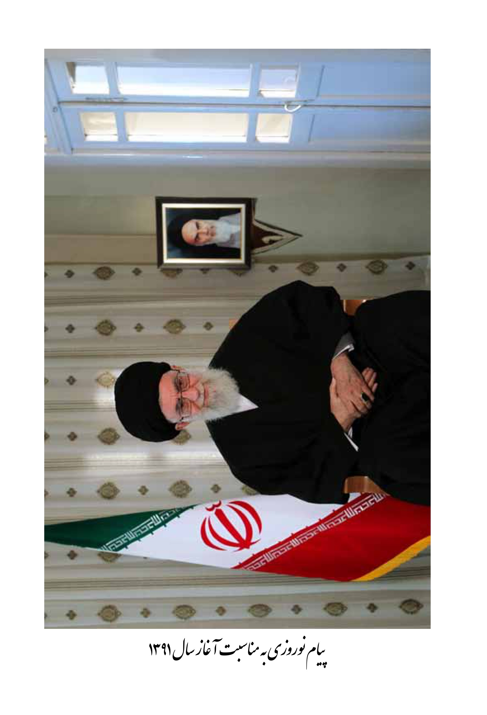
پیام نوروزی به مناسبت آغاز سال 1391
تصویر
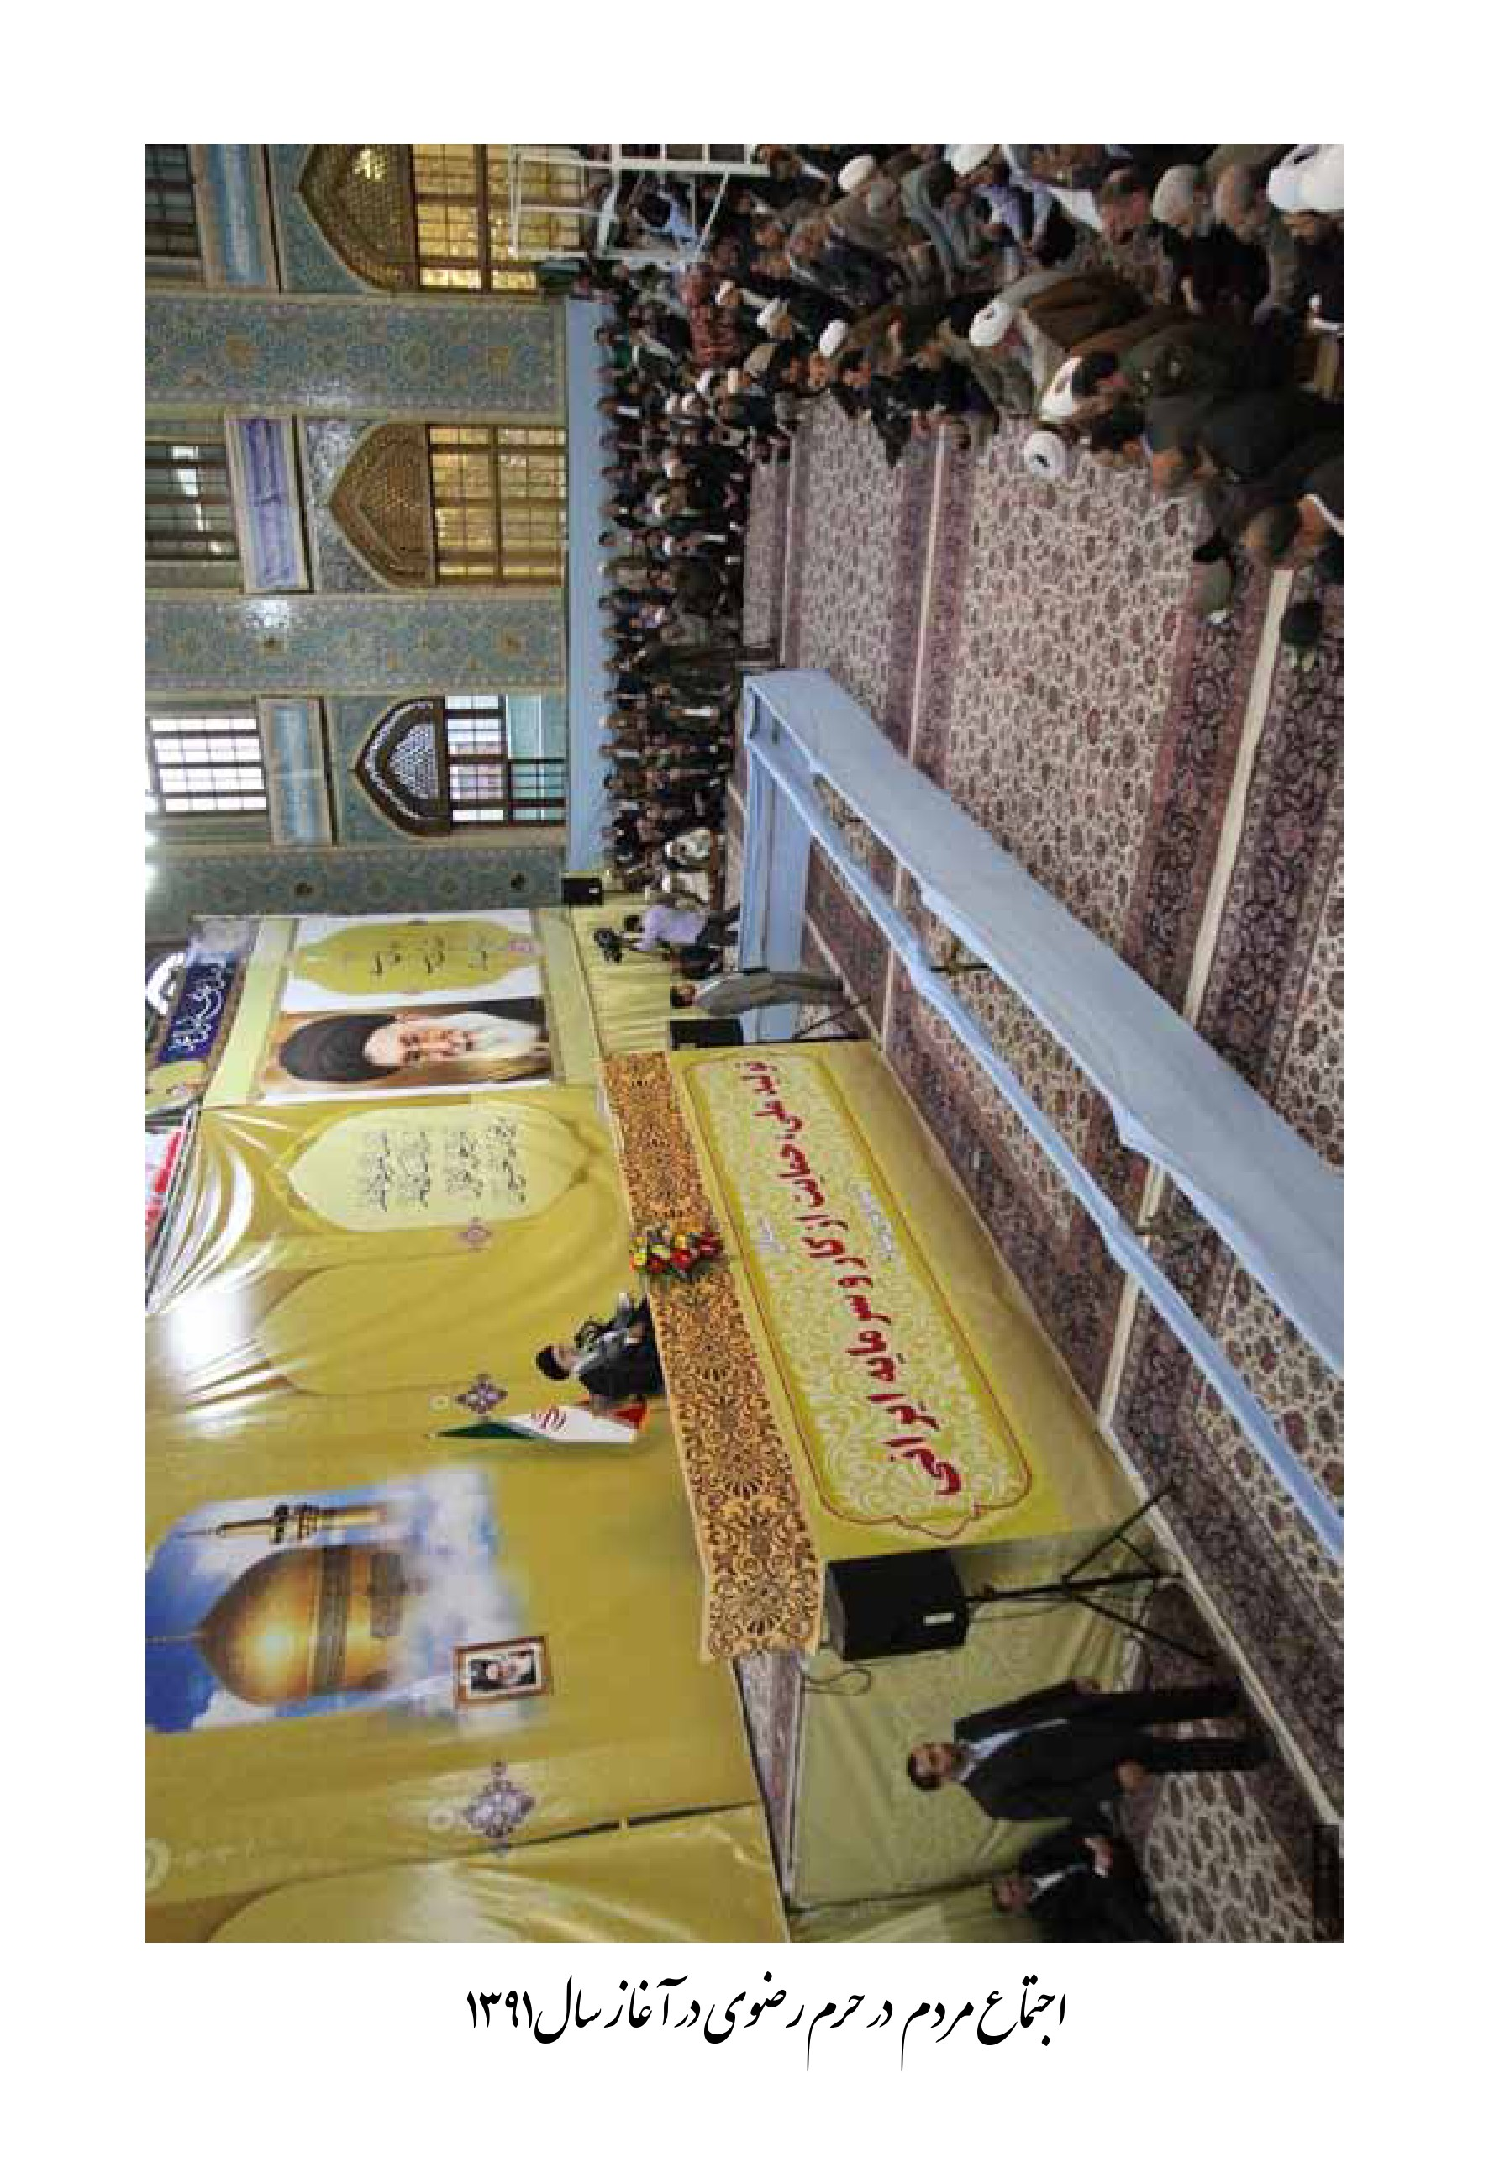
اجتماع مردم در حرم رضوی در آغاز سال 1391
تصویر
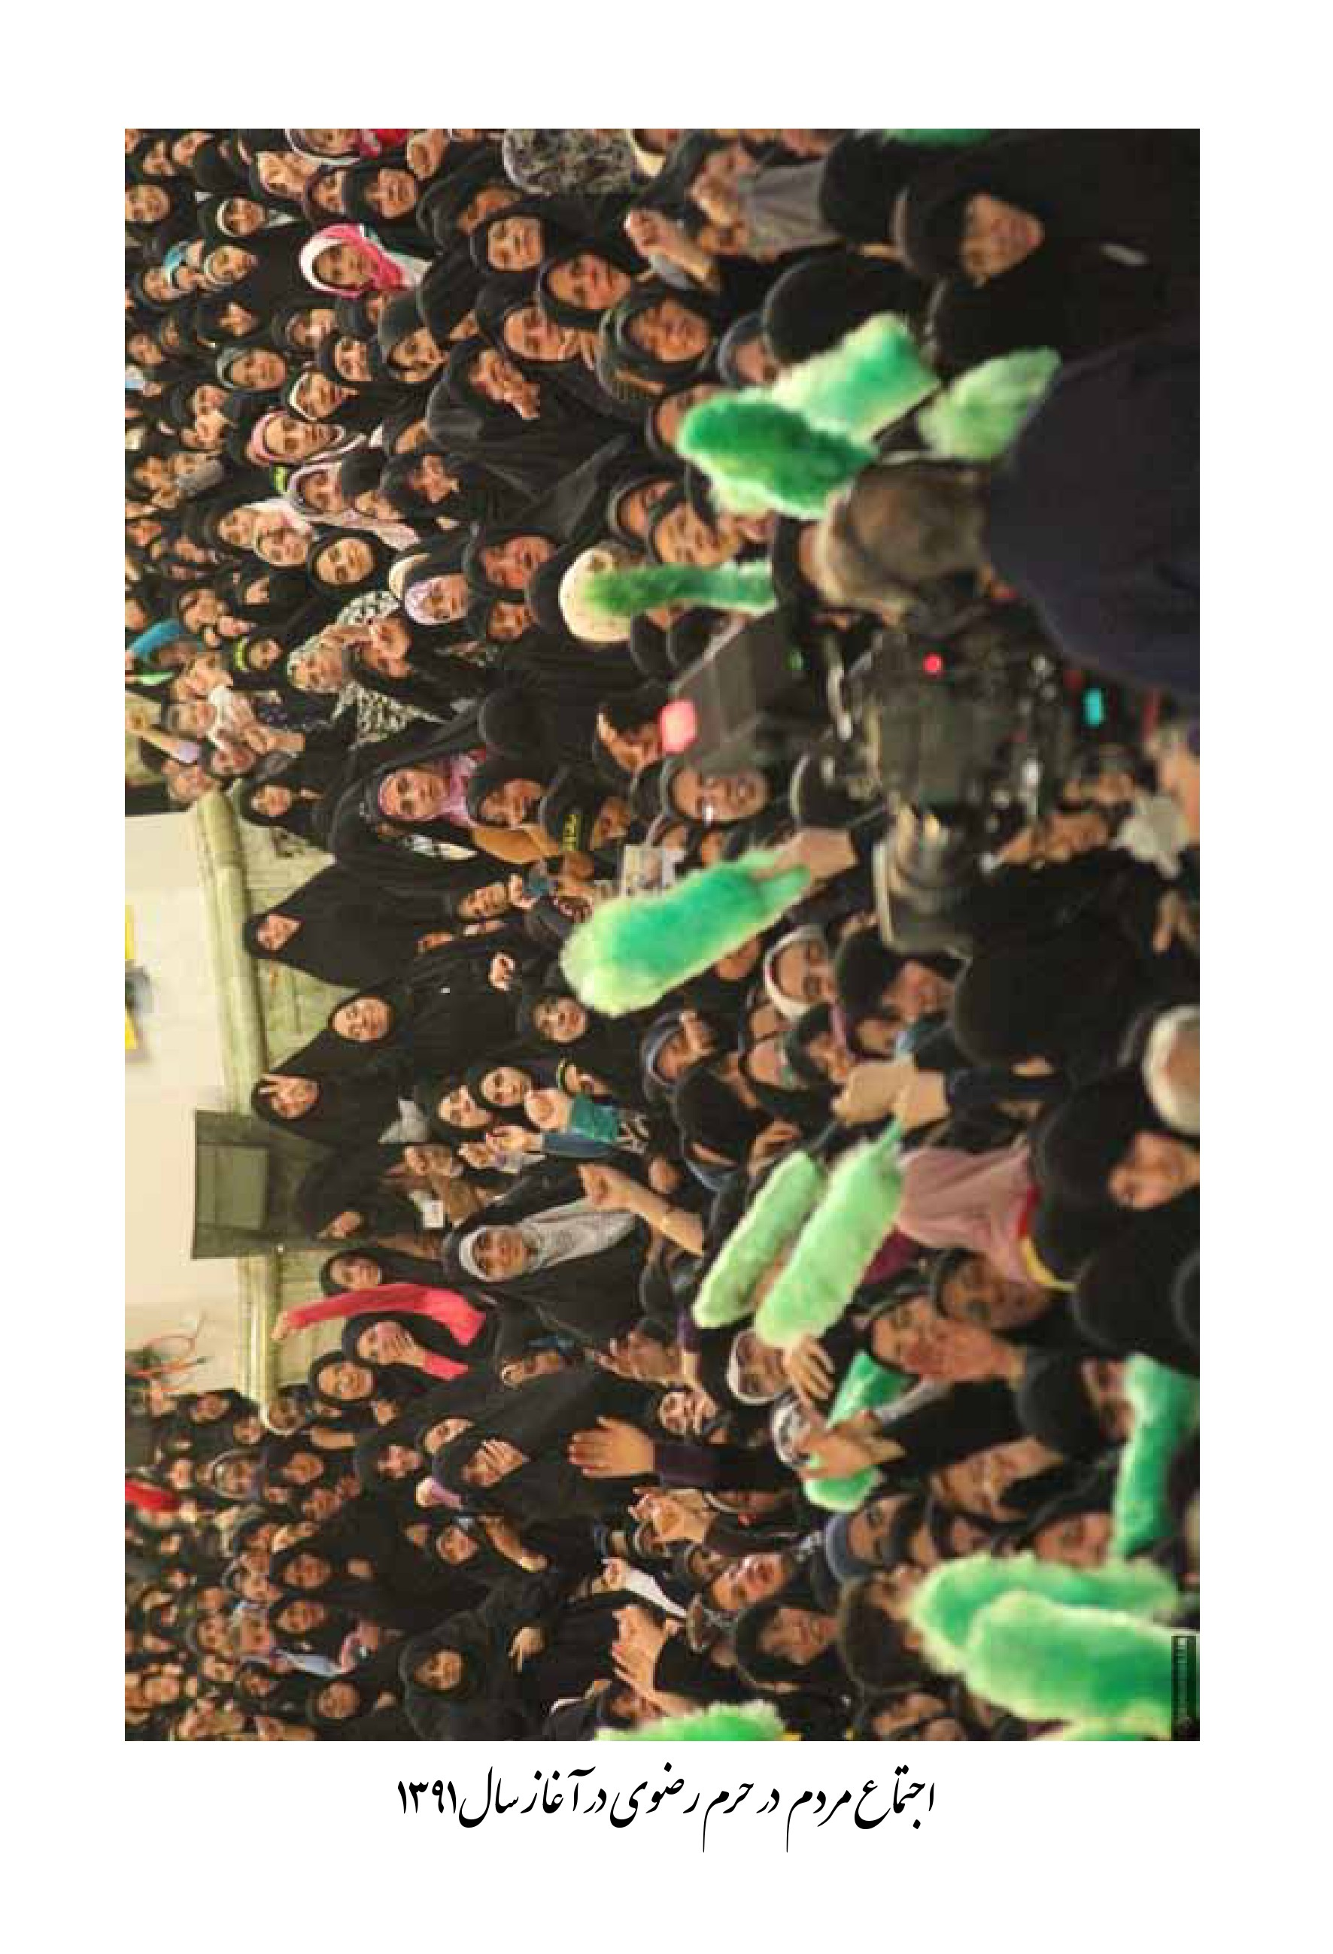
اجتماع مردم در حرم رضوی در آغاز سال 1391
تصویر
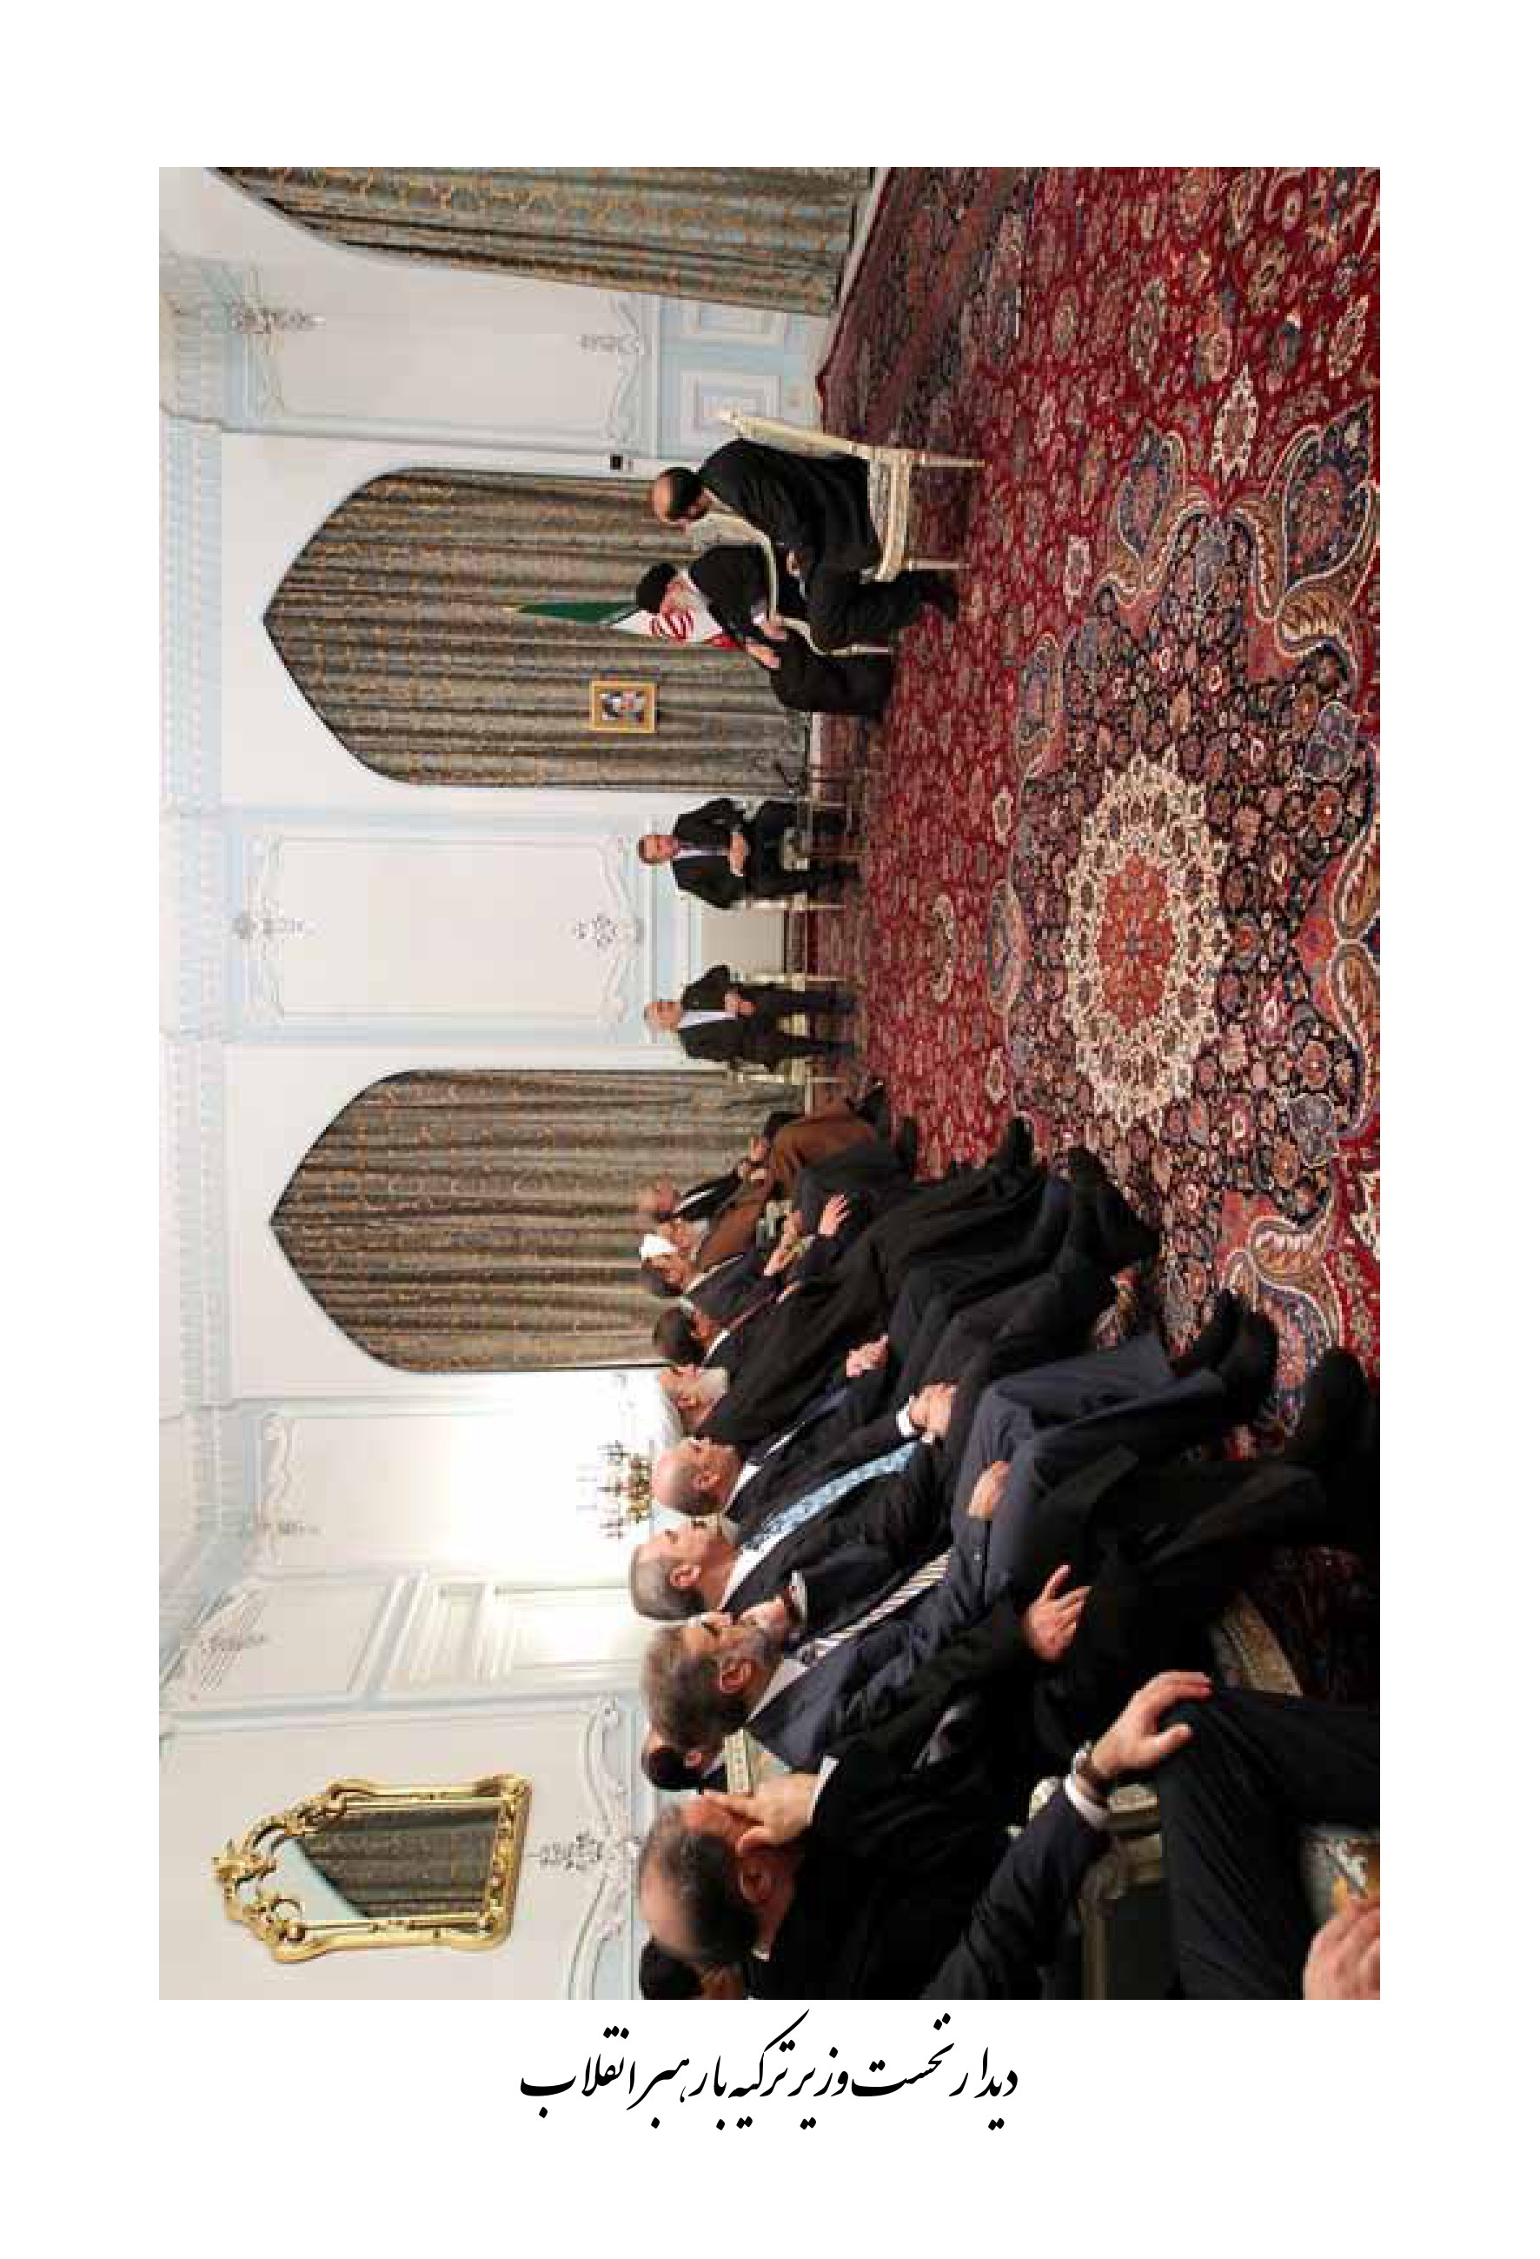
دیدار تست وزیر ترکیه با رهبر انقلاب
بار
تصویر
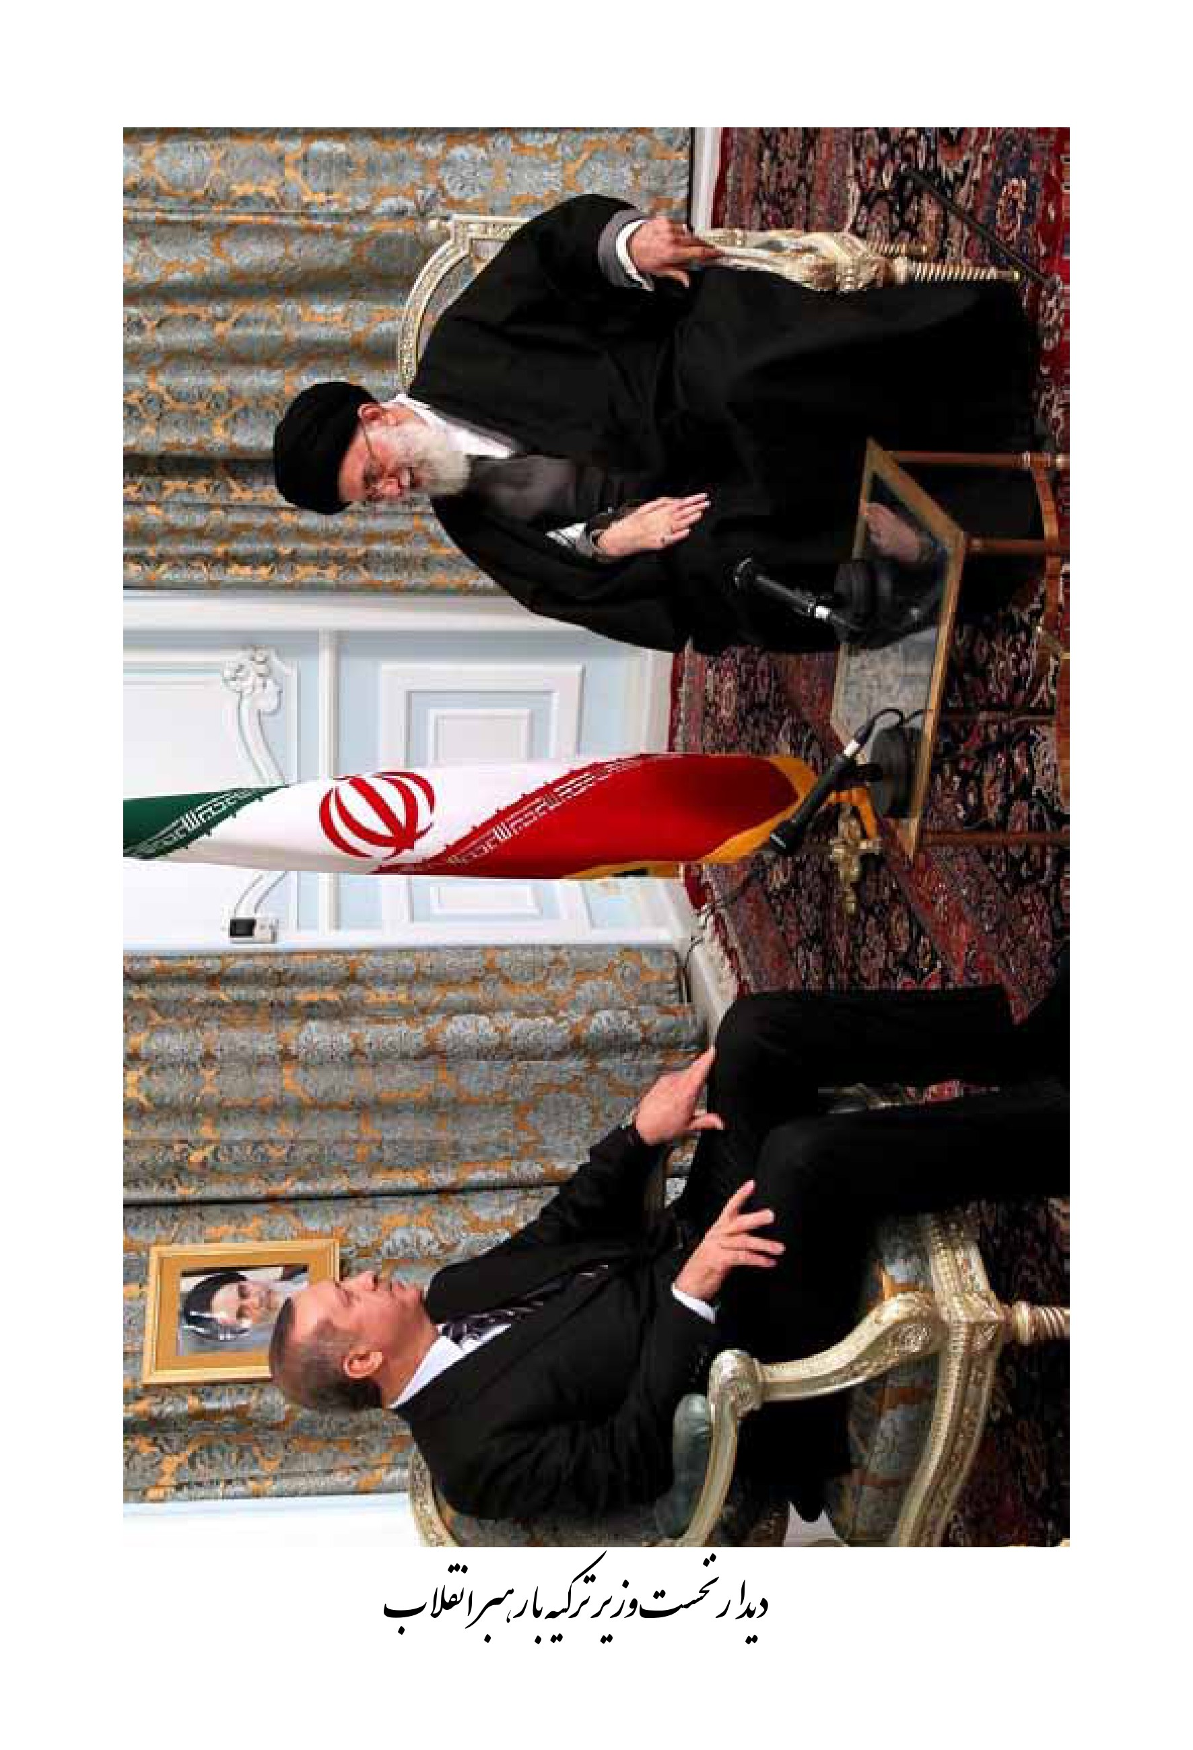
دیدار نخست وزیر ترکیه با رهبر انقلاب
تصویر
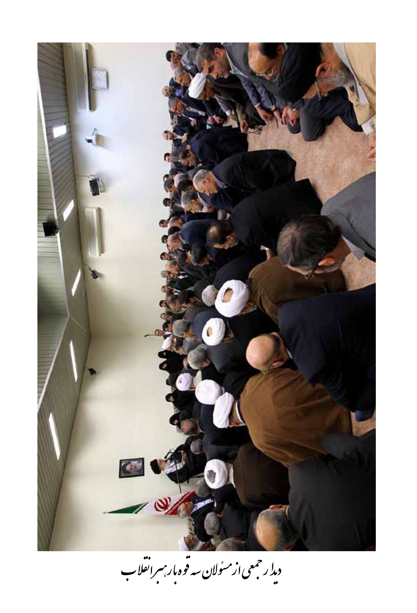
دیدار جمعی از مسولان سه قوه با رهبر انقلاب
تصویر
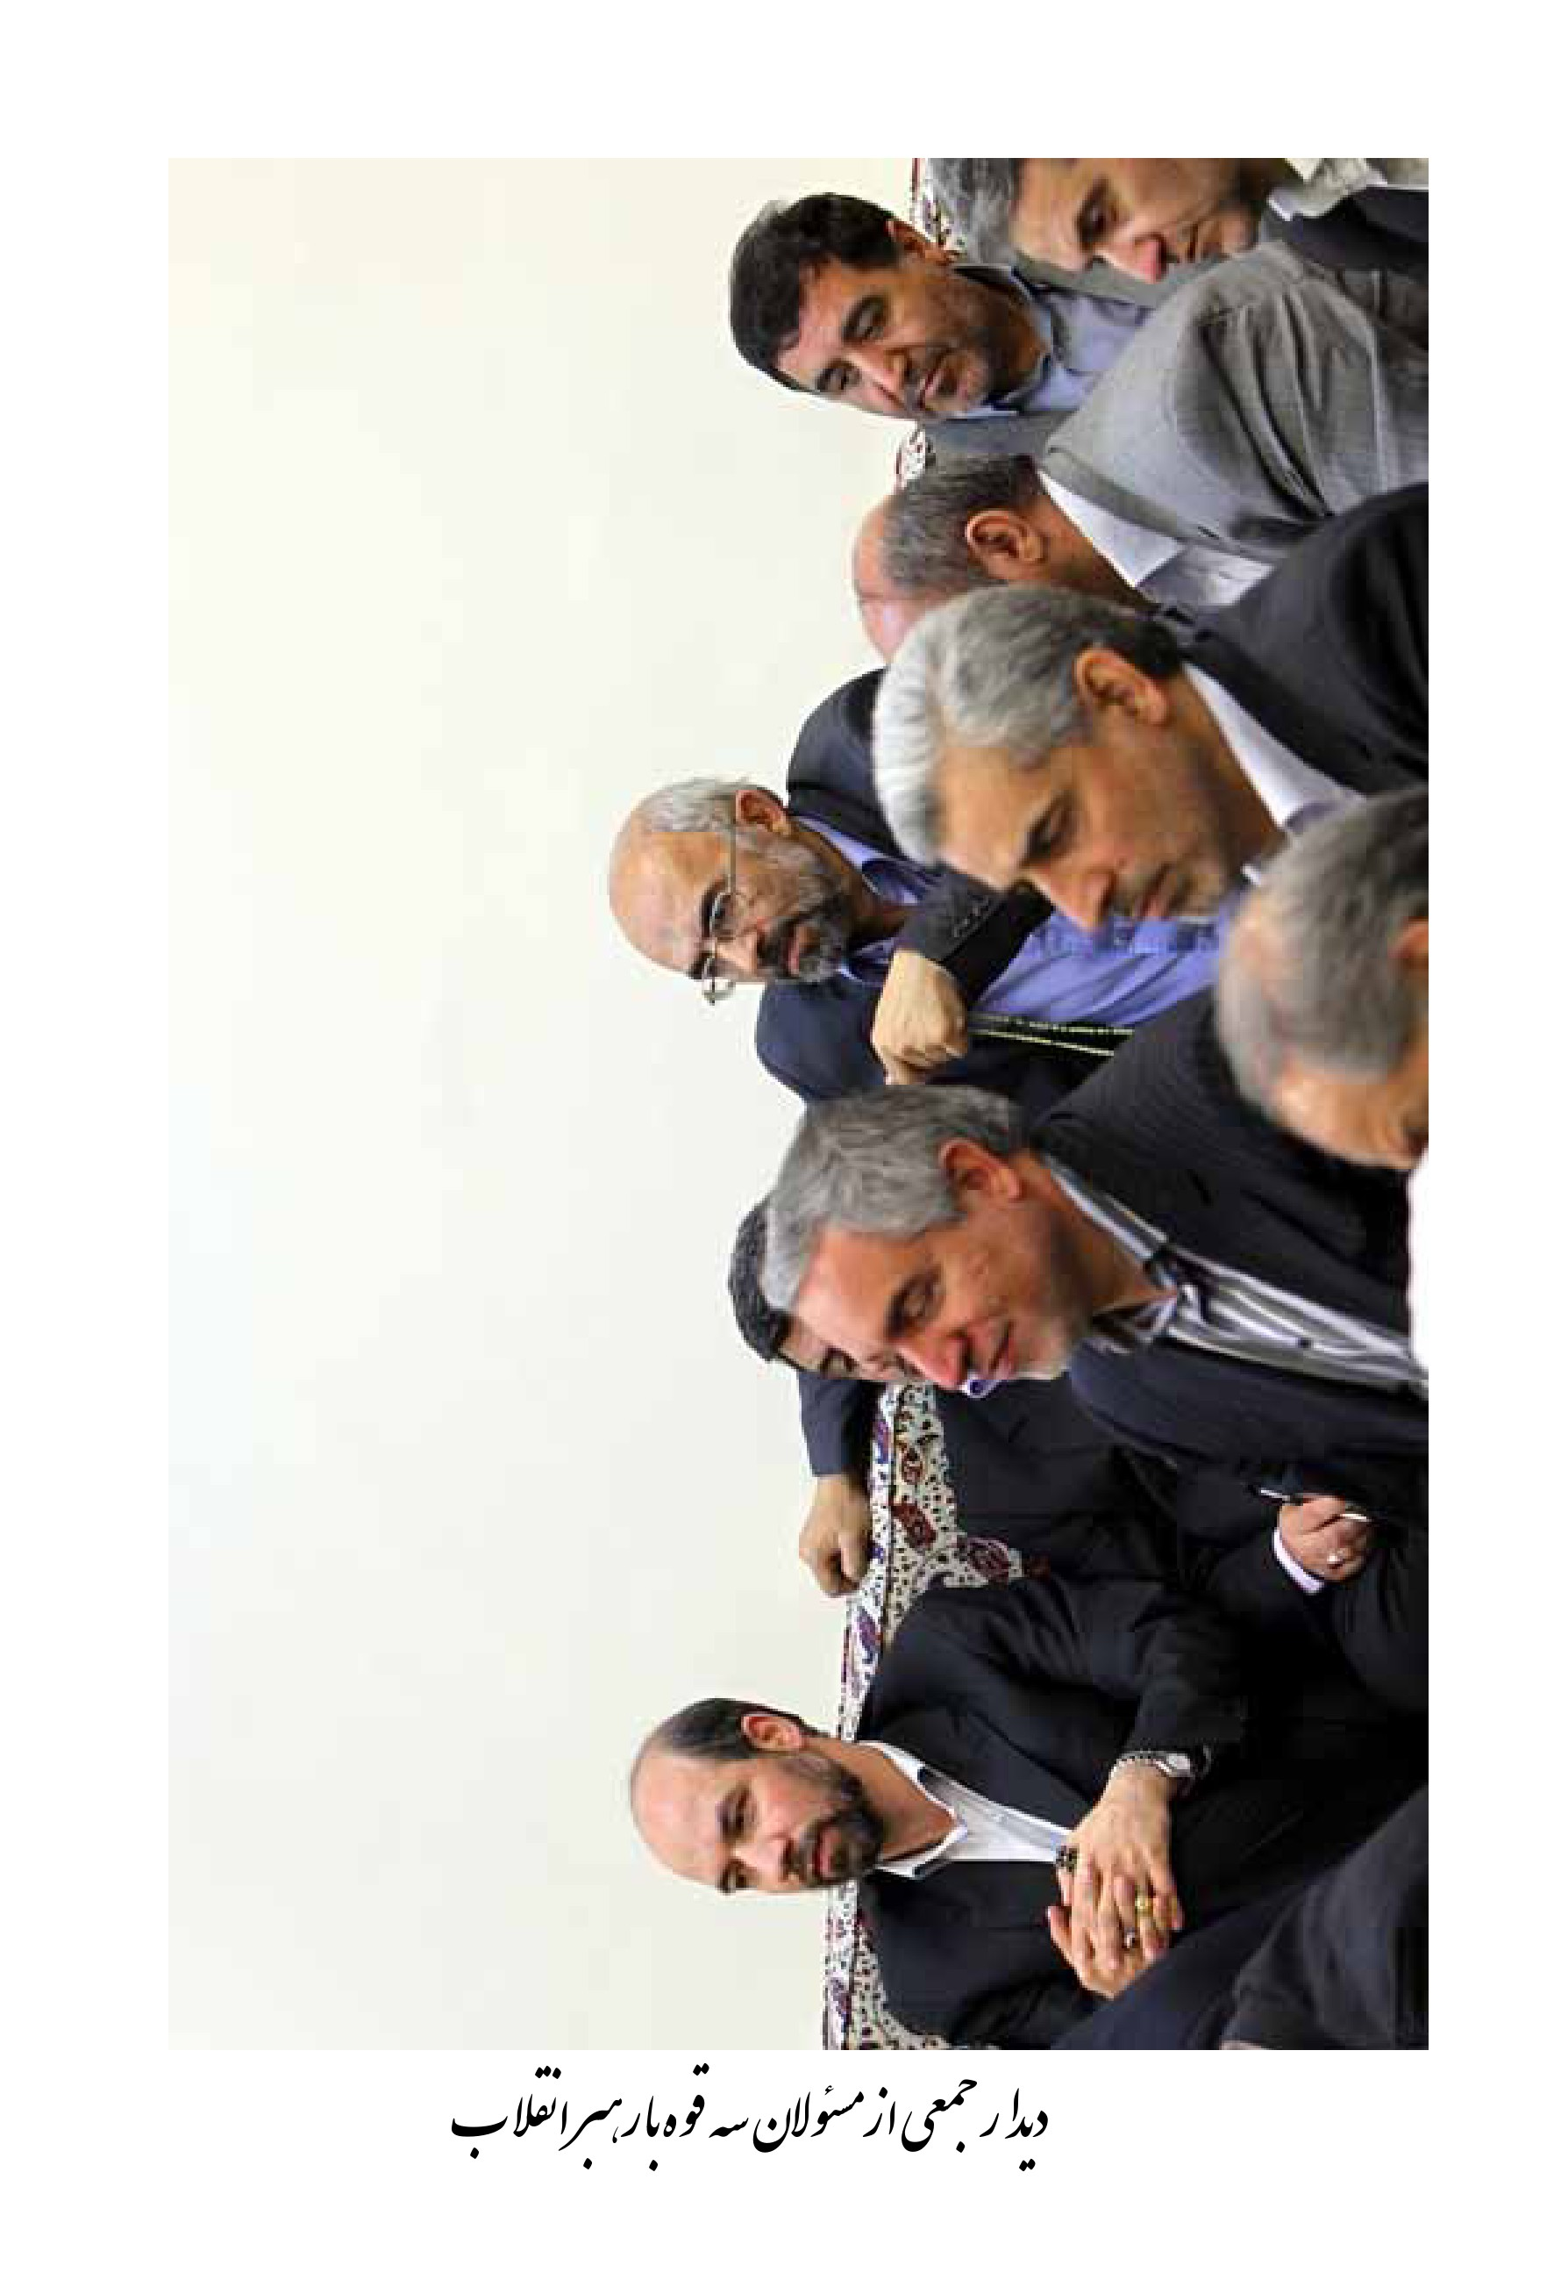
دیدار جمعی از مسئولان سه قوه با رهبر انقلاب
تصویر
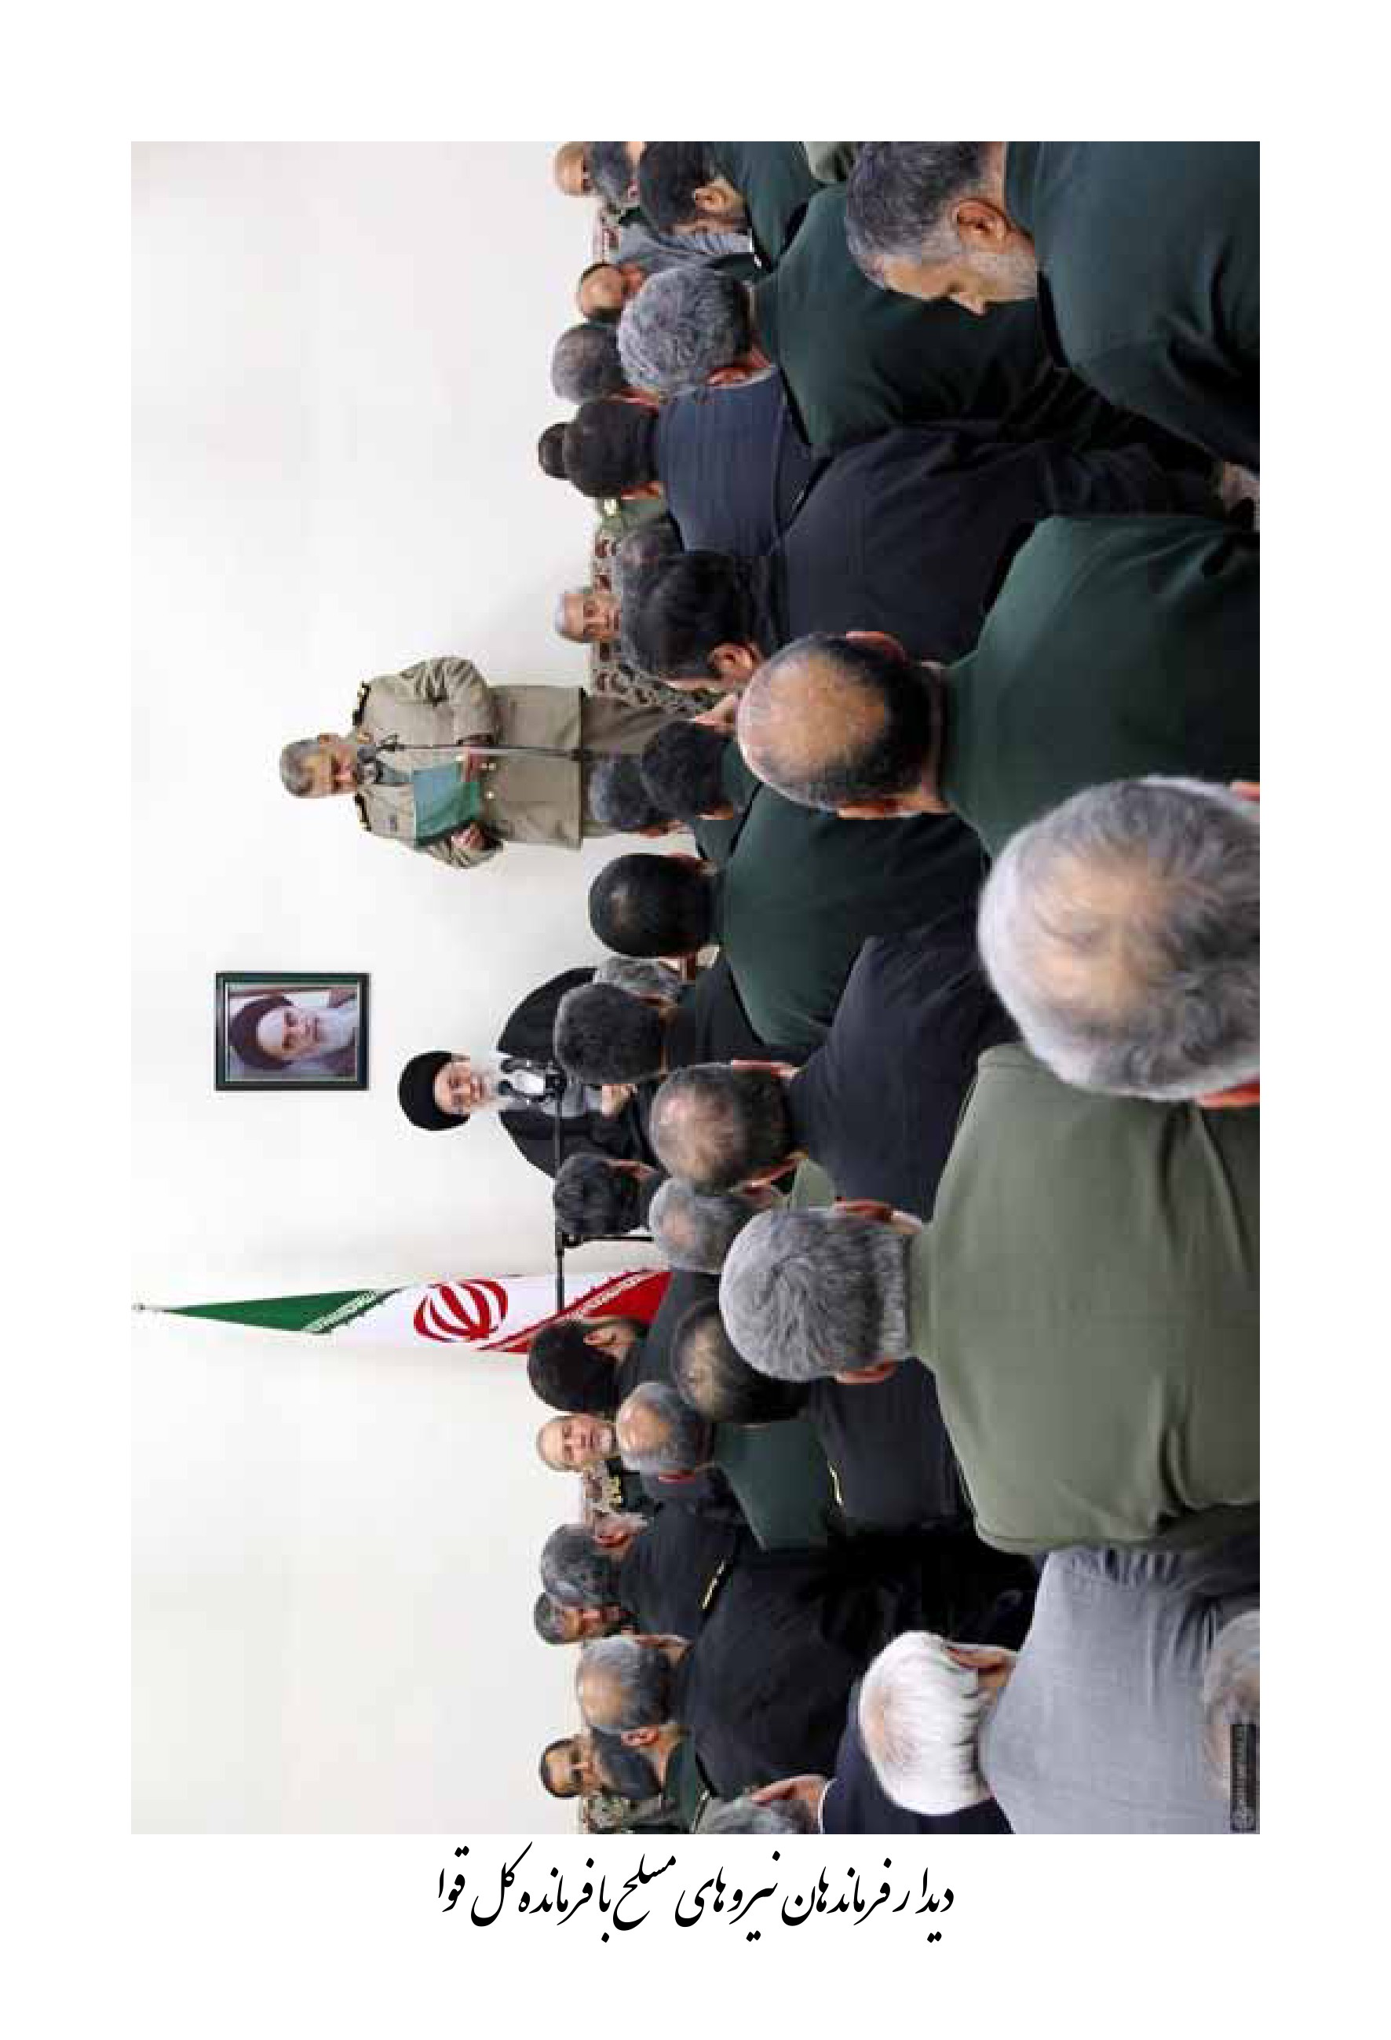
دیدار فرماندهان نیروهای مسلح با فرمانده کل قوا
تصویر
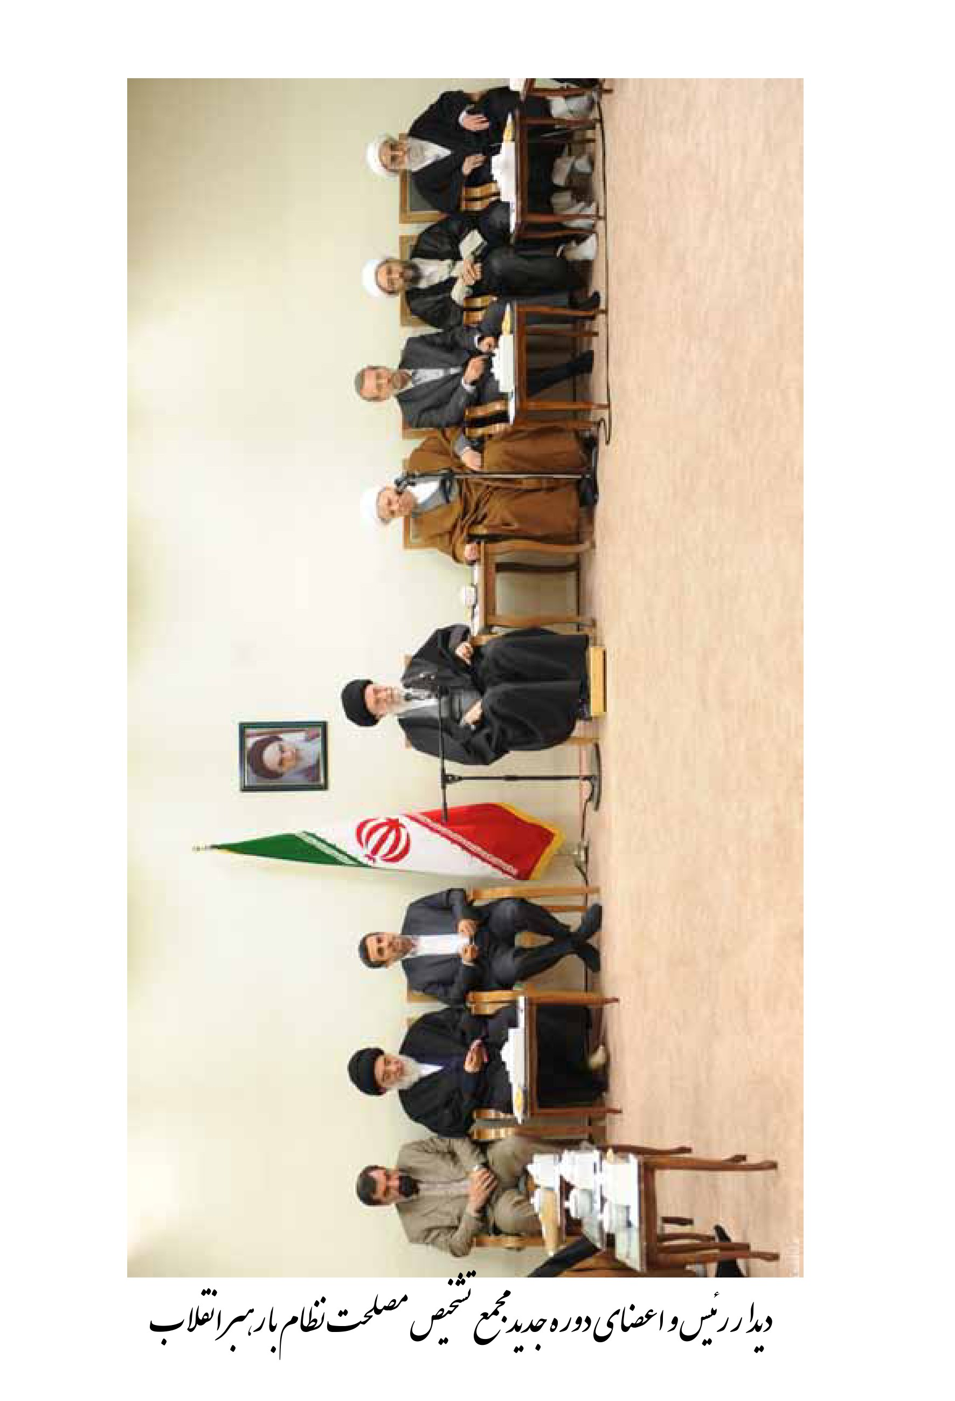
دیدار رئیس و اعضای دوره جدید مجمع تشخیص مصلحت نظام با رهبر انقلاب
تصویر
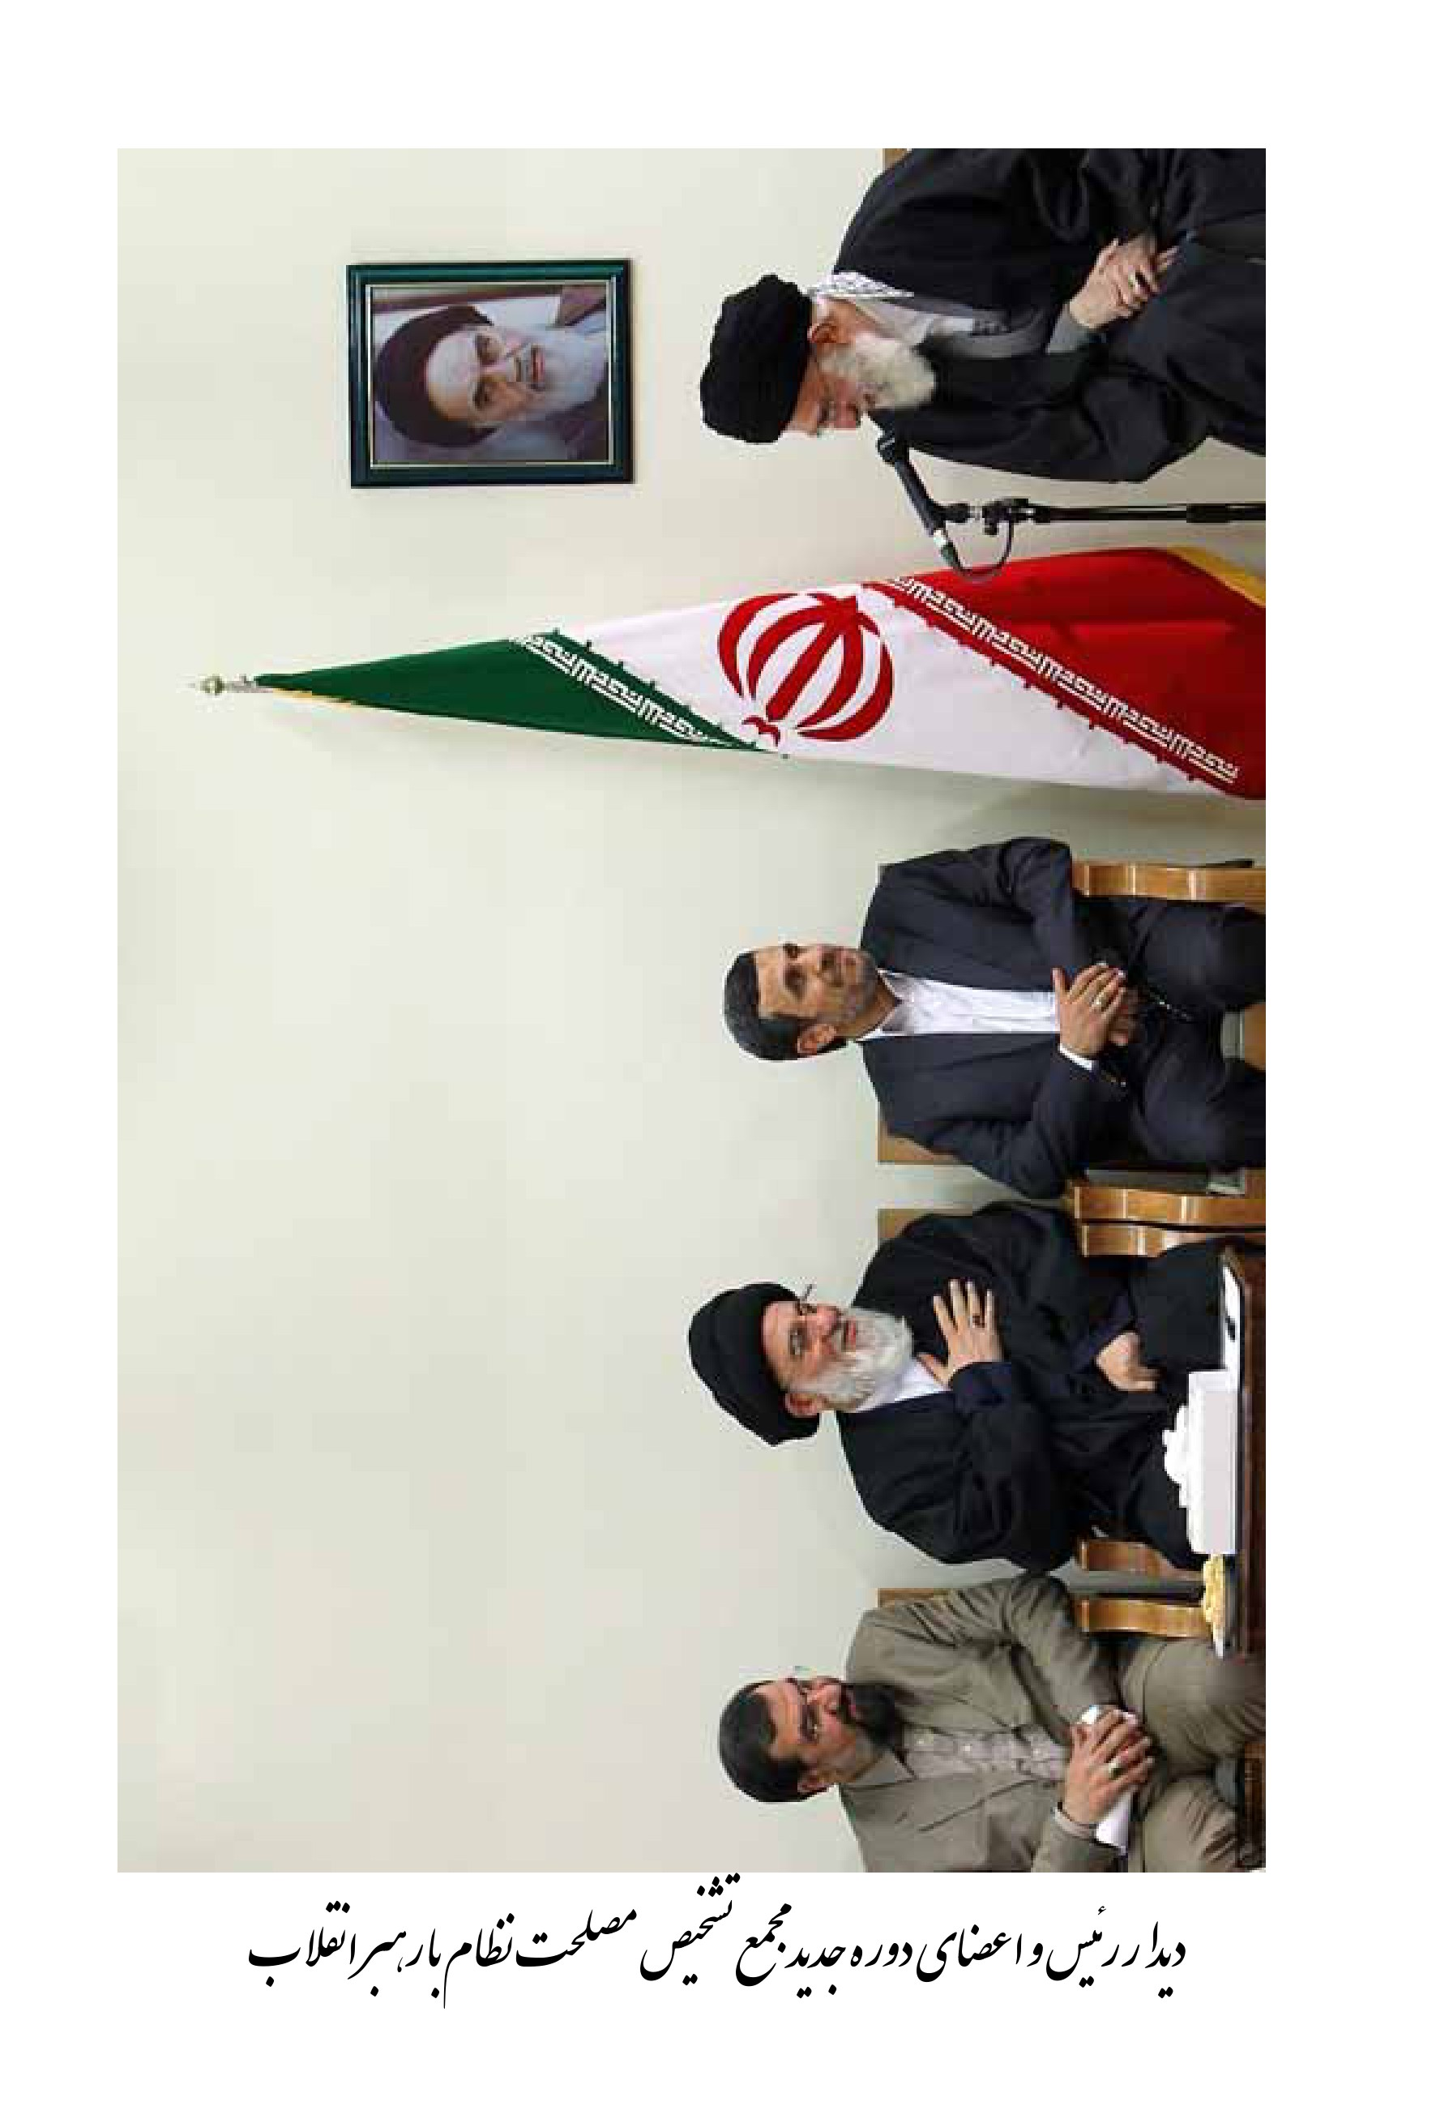
دیدار رئیس و اعضای دوره جدید جمع تشخیص مصلحت نظام با رهبر انقلاب
تصویر
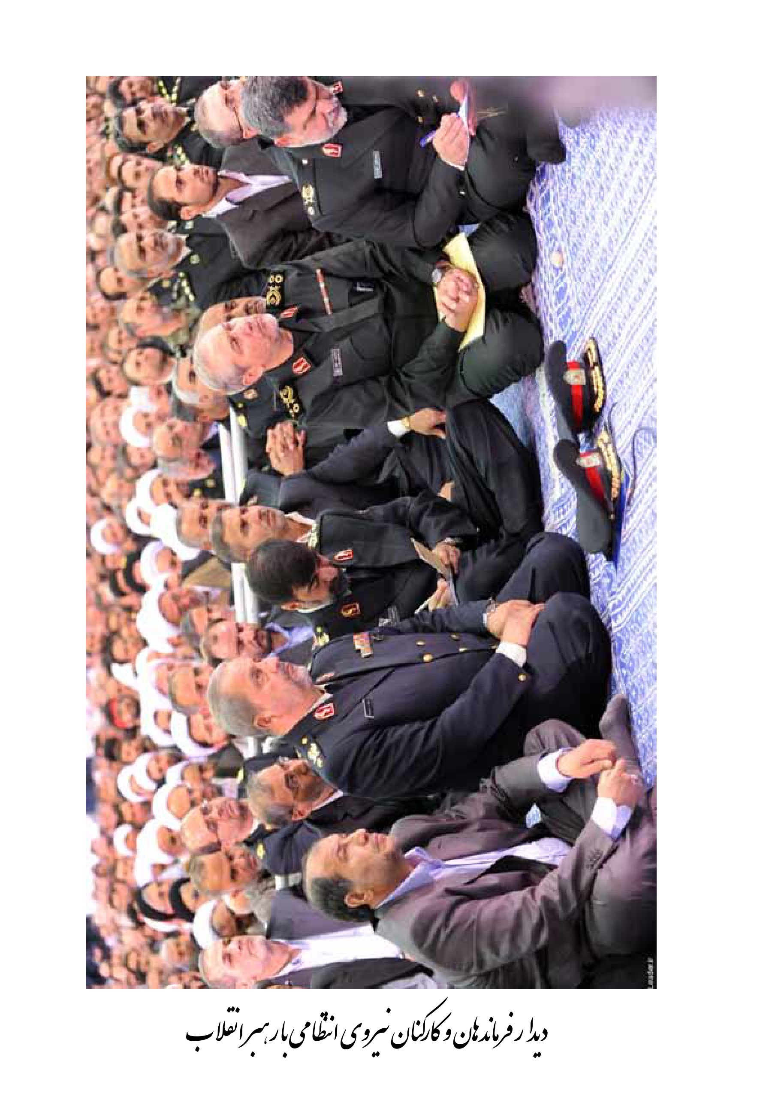
دیدار فرماندهان و کارکنان نیروی انتظامی با رهبر انقلاب
تصویر
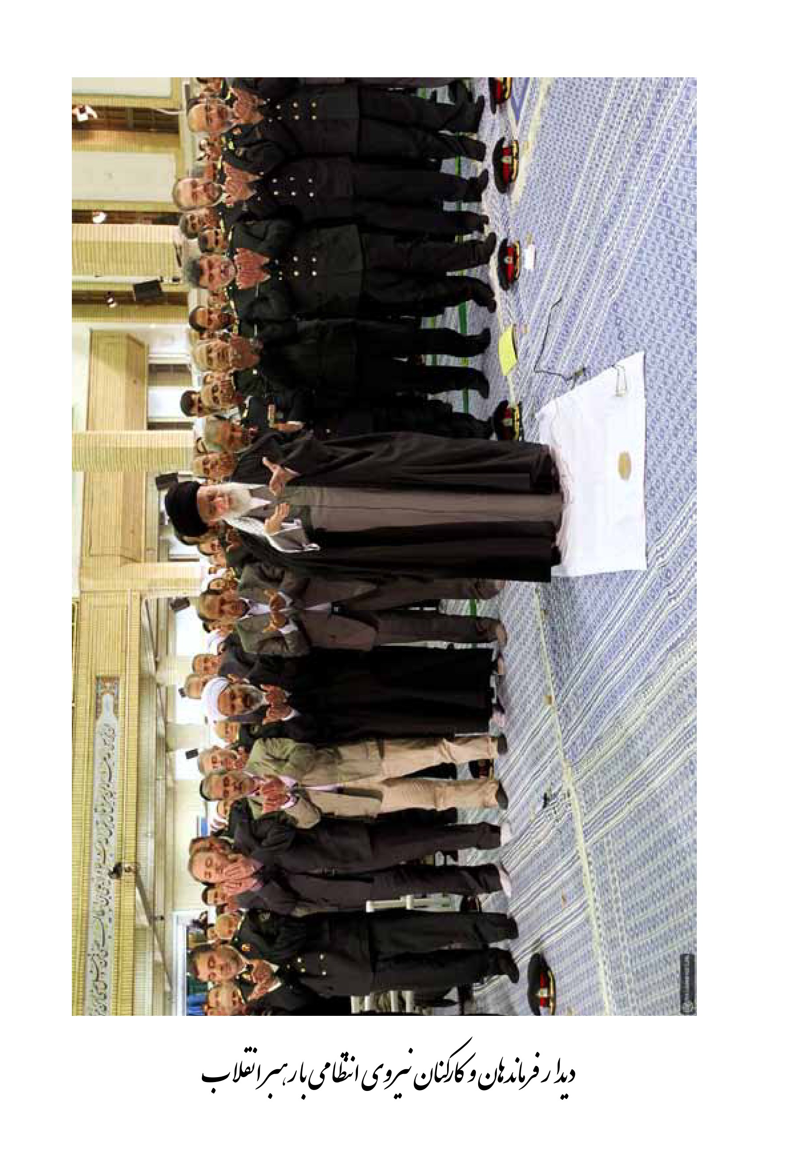
دیدار فرمانمان وکارکنان نیروی نظامی با رهبر انقلاب
تصویر
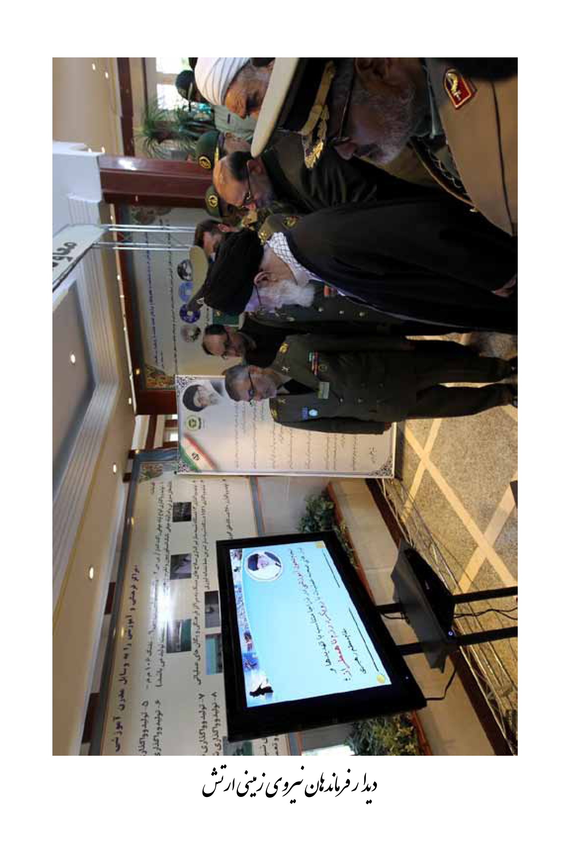
دیدار فرماندهان نیروی زمینی ارتش
تصویر
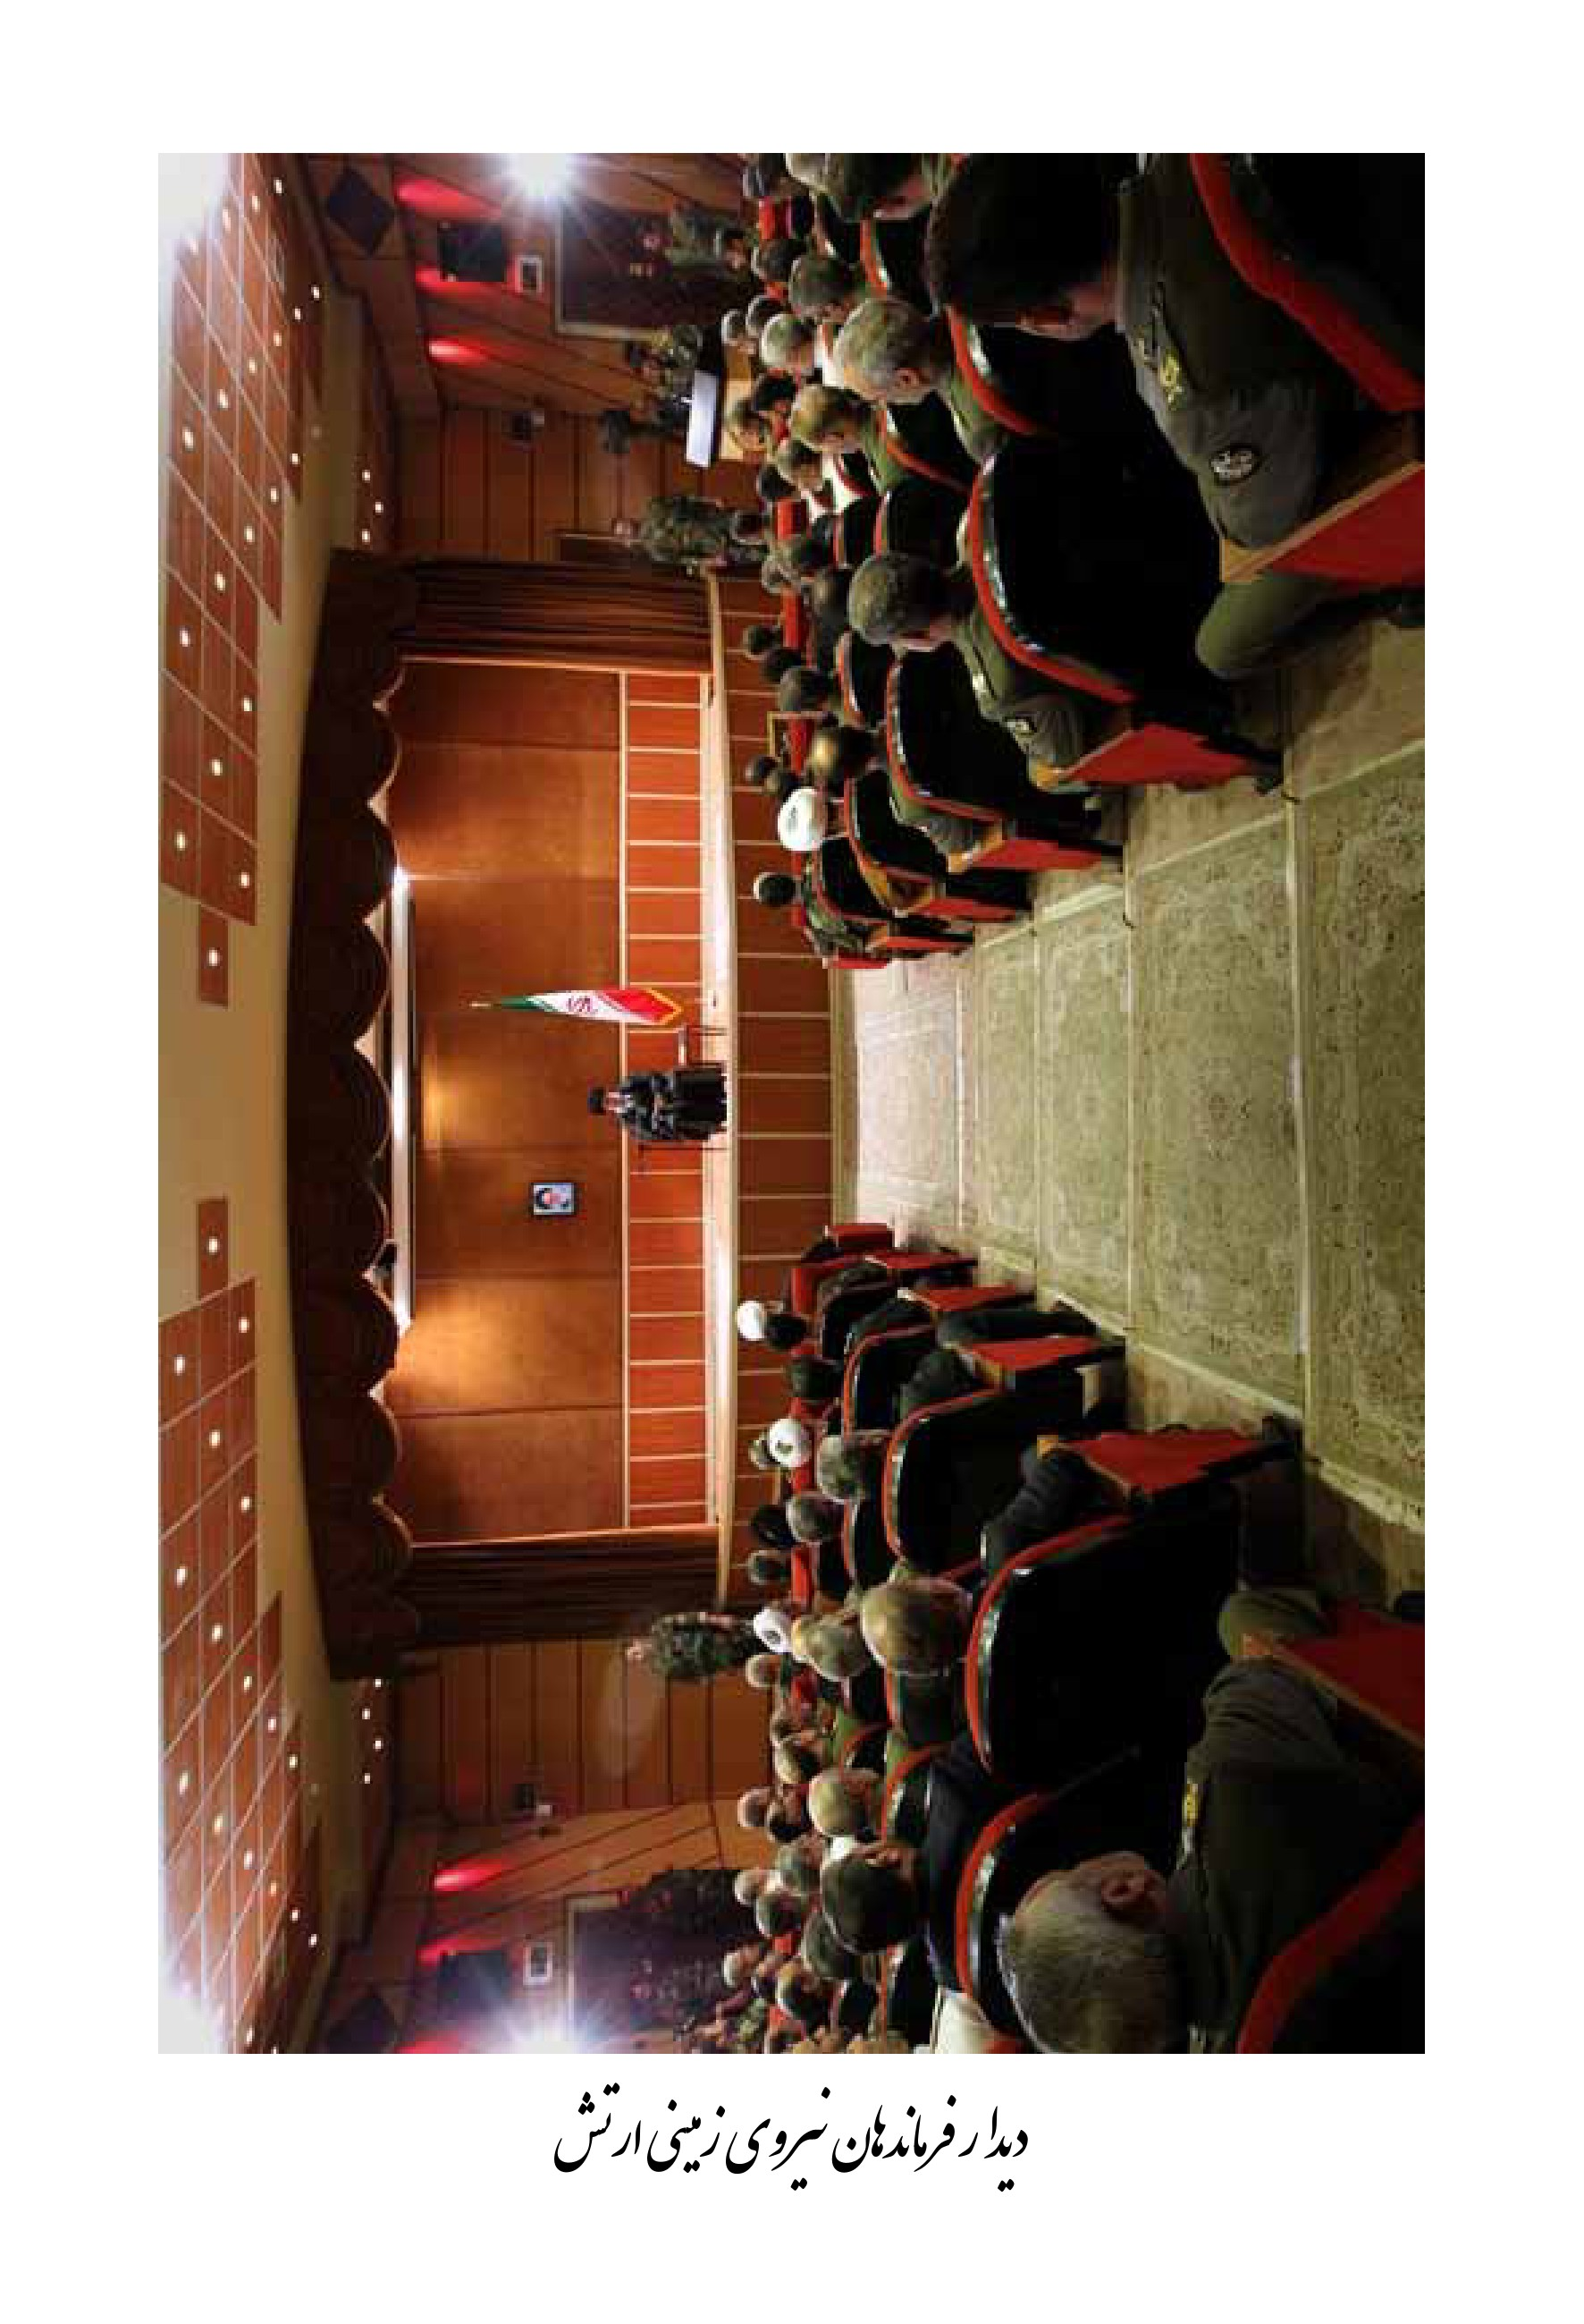
دیدار فرماندهان نیروی زمینی ارتش
تصویر
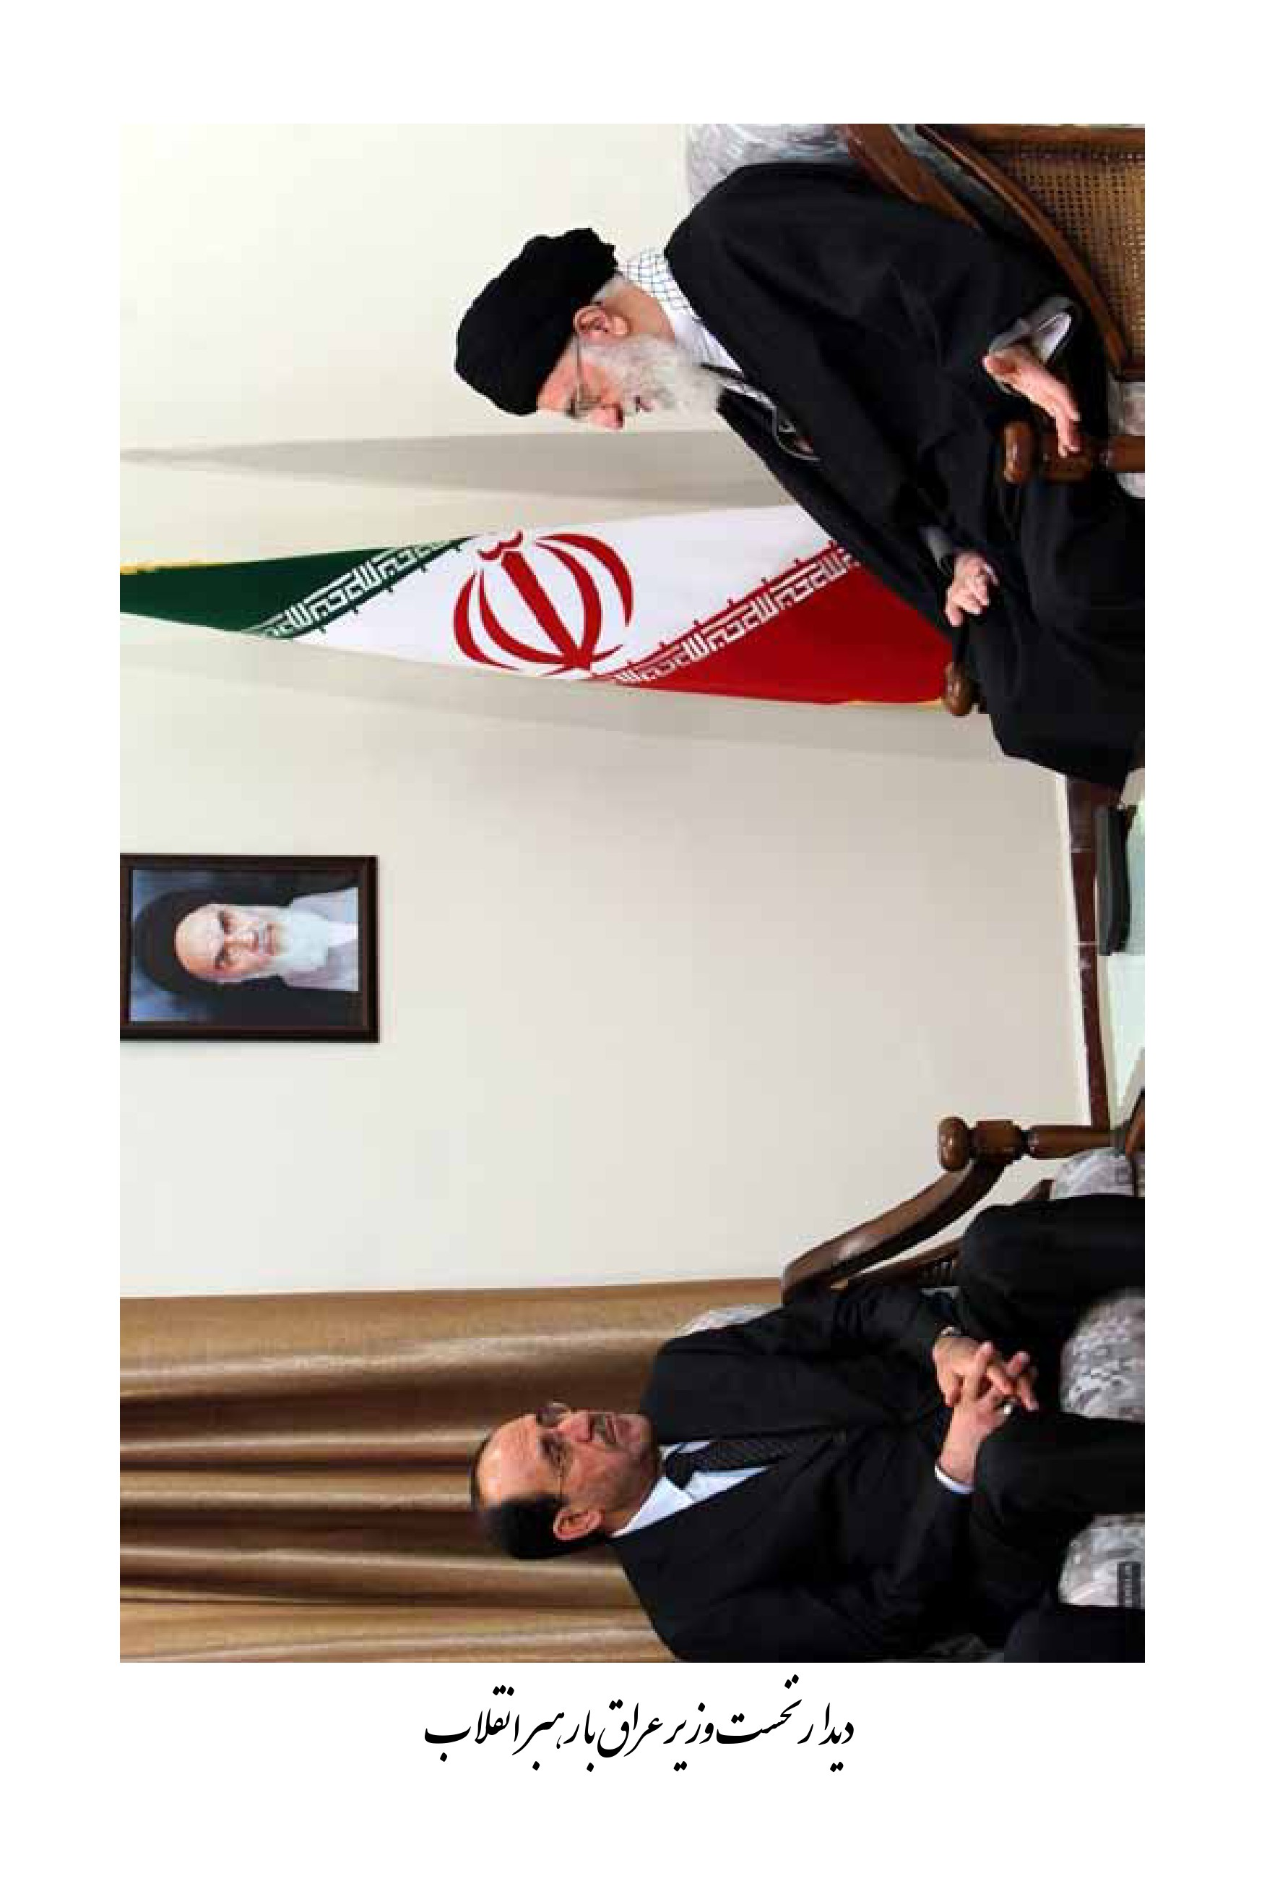
دیدار نخست وزیر عراق با رهبر انقلاب
تصویر
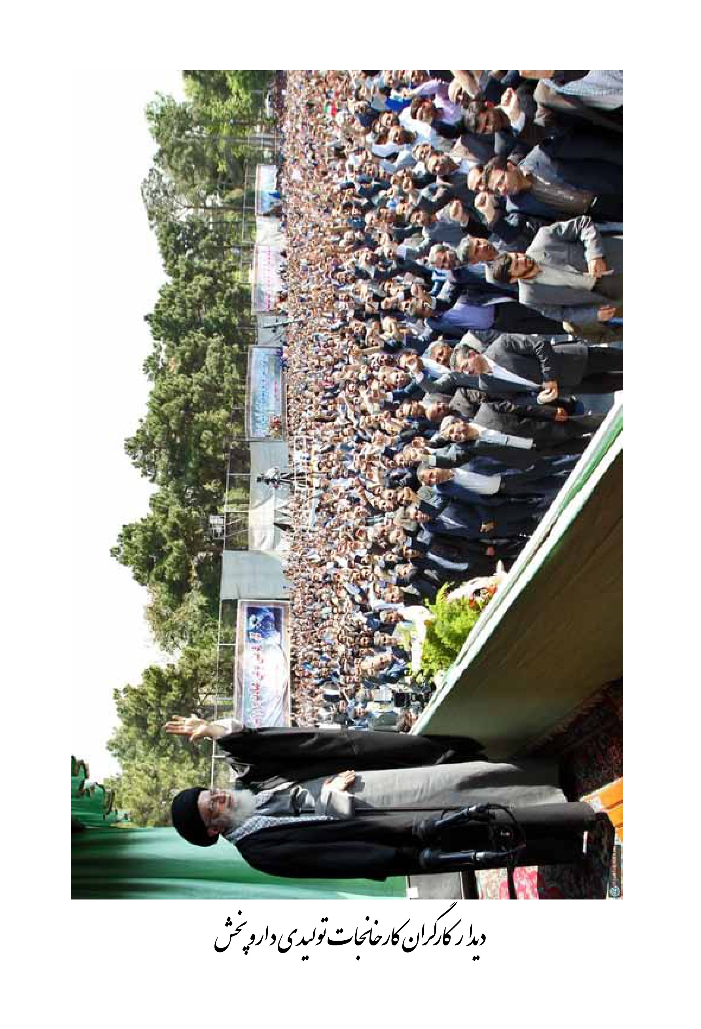
دیدار کارگران کارخانجات تولیدی دارو پخش
تصویر
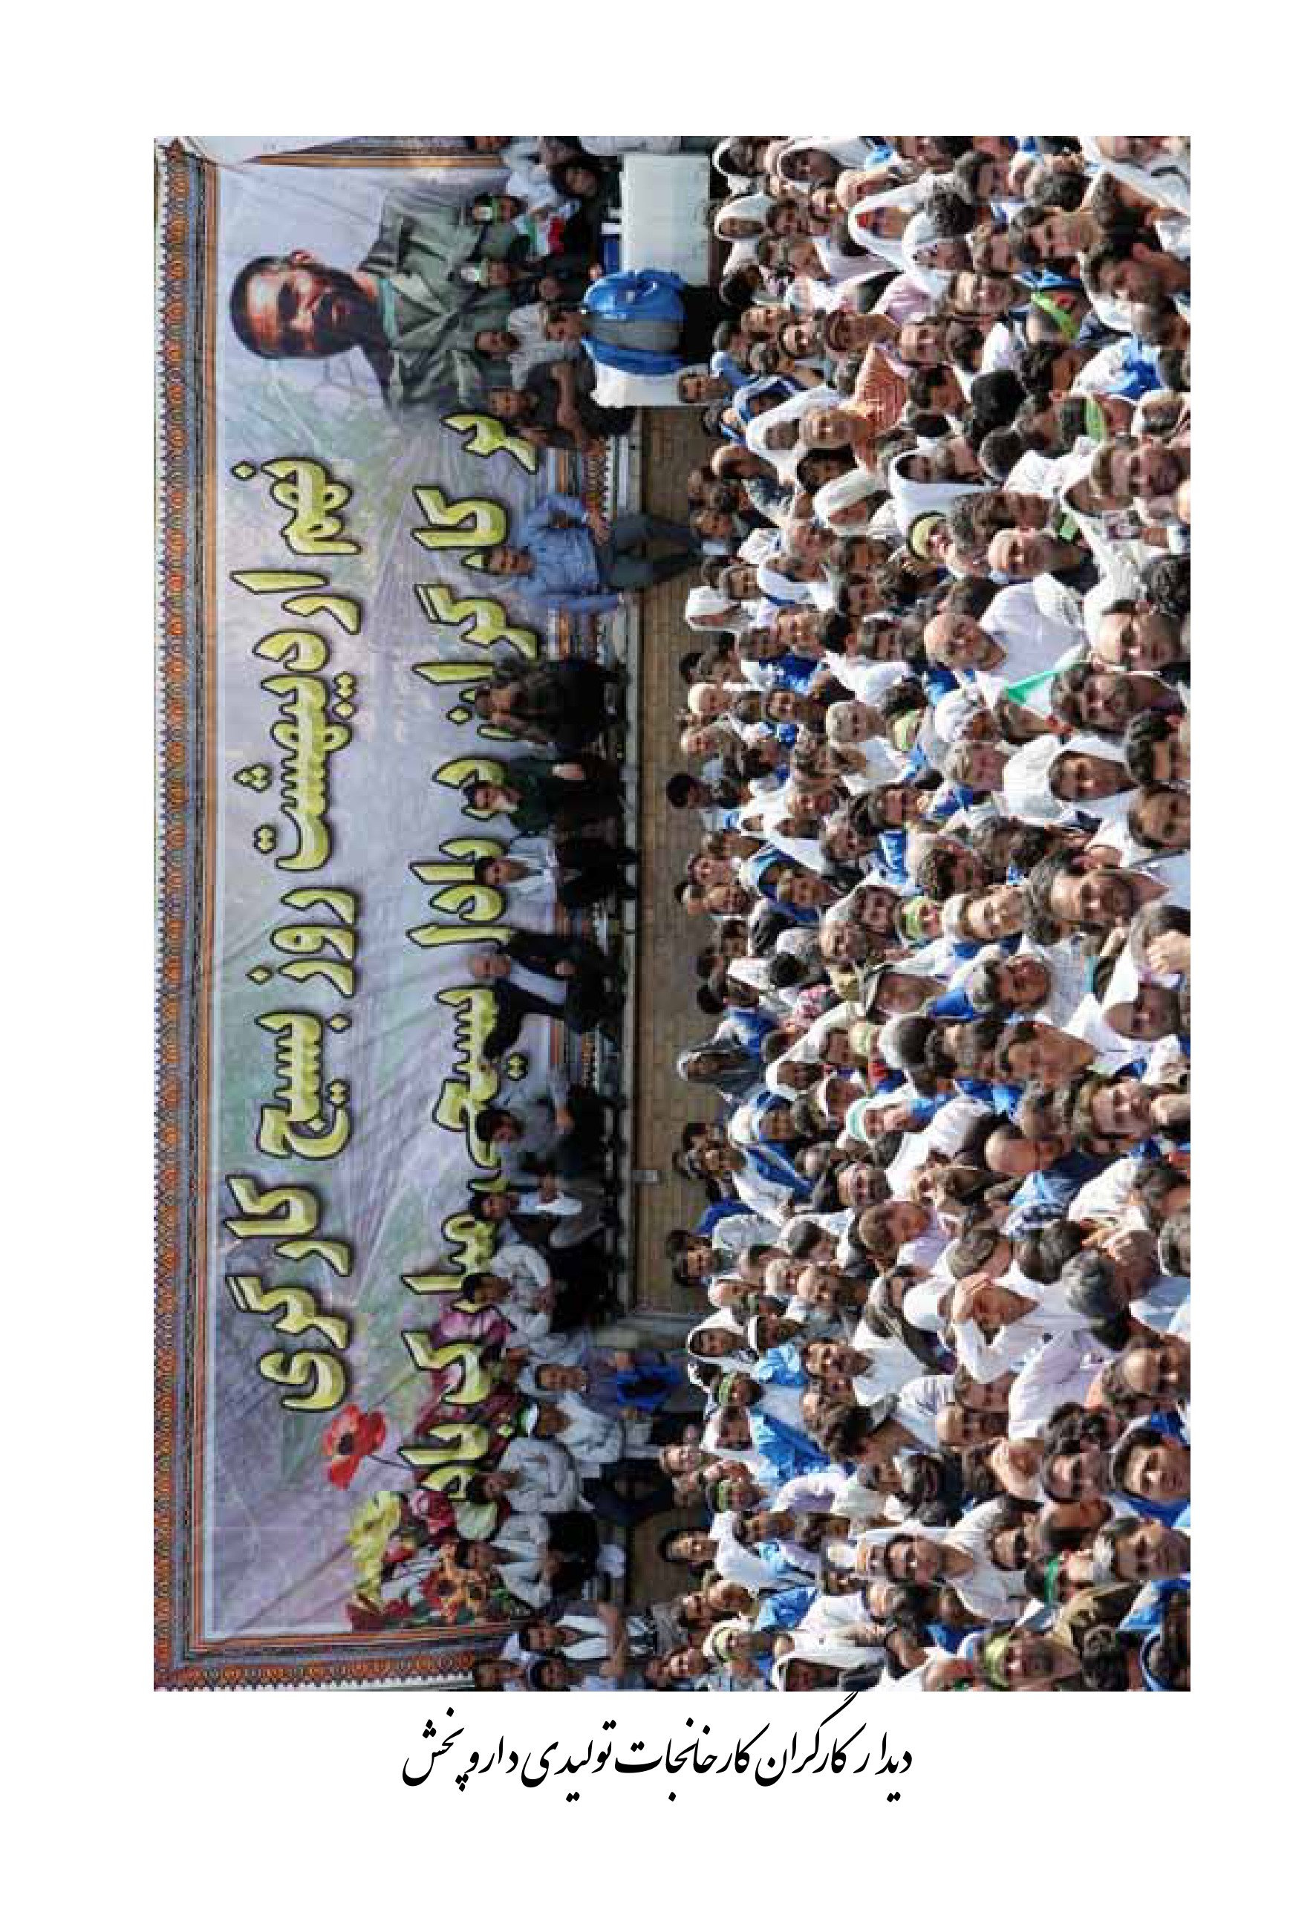
تصویر
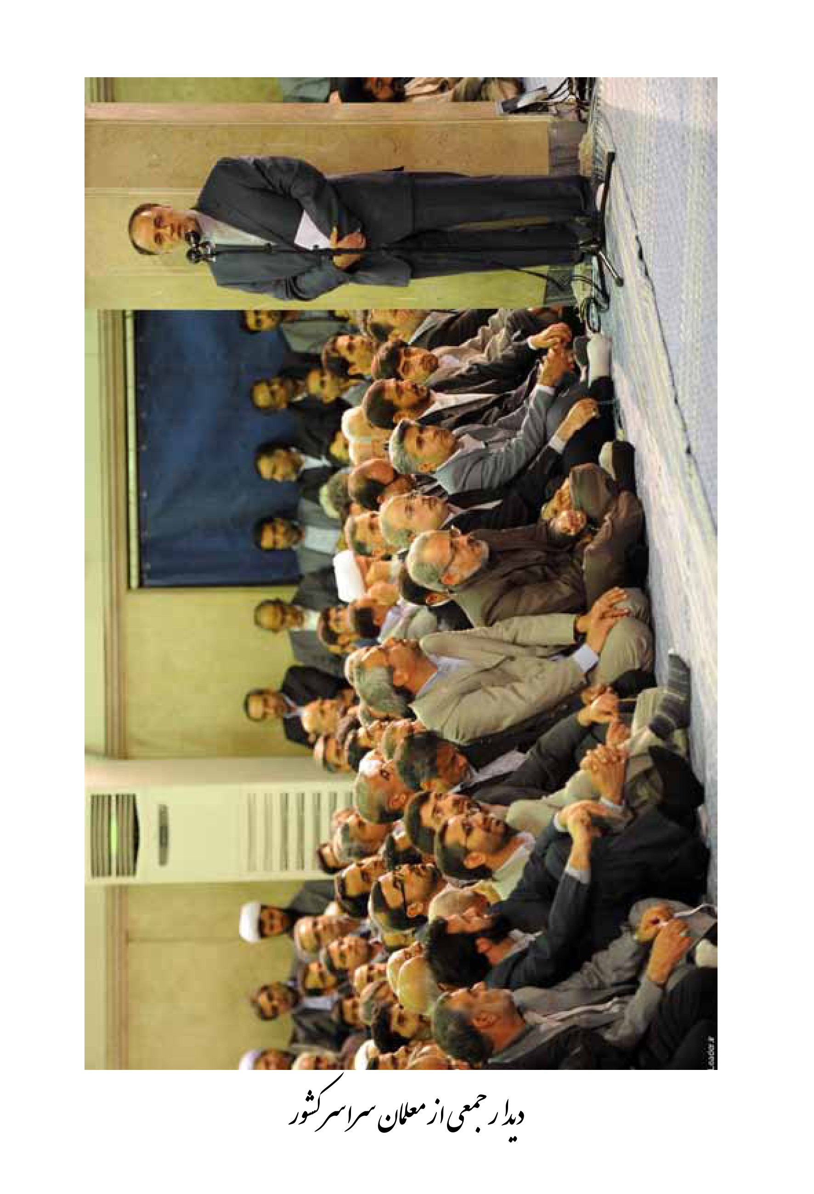
دیدار جمعی از معلمان سراسر کشور
تصویر
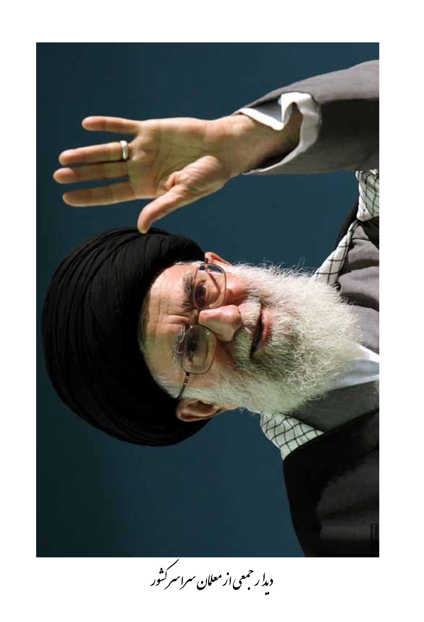
دیدار تبعی از معلمان سراسر کشور
تصویر
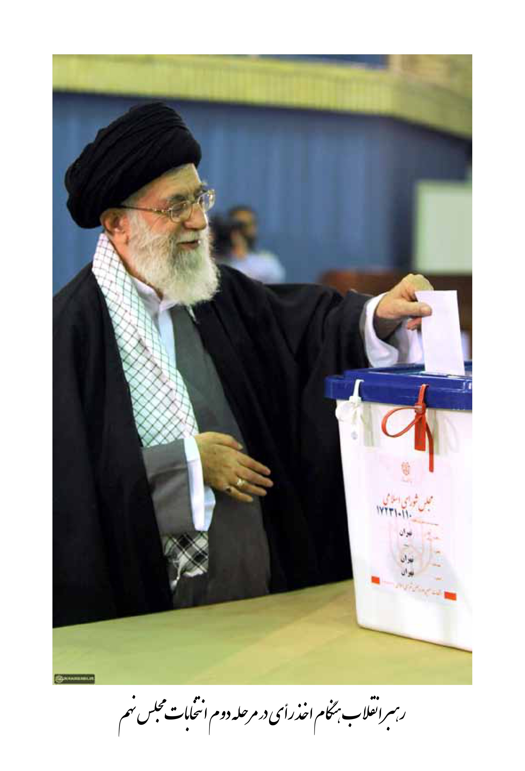
رهبر انقلاب هنگام اخذ رای در مرحله دوم انتخابات مجلس نهم
تصویر
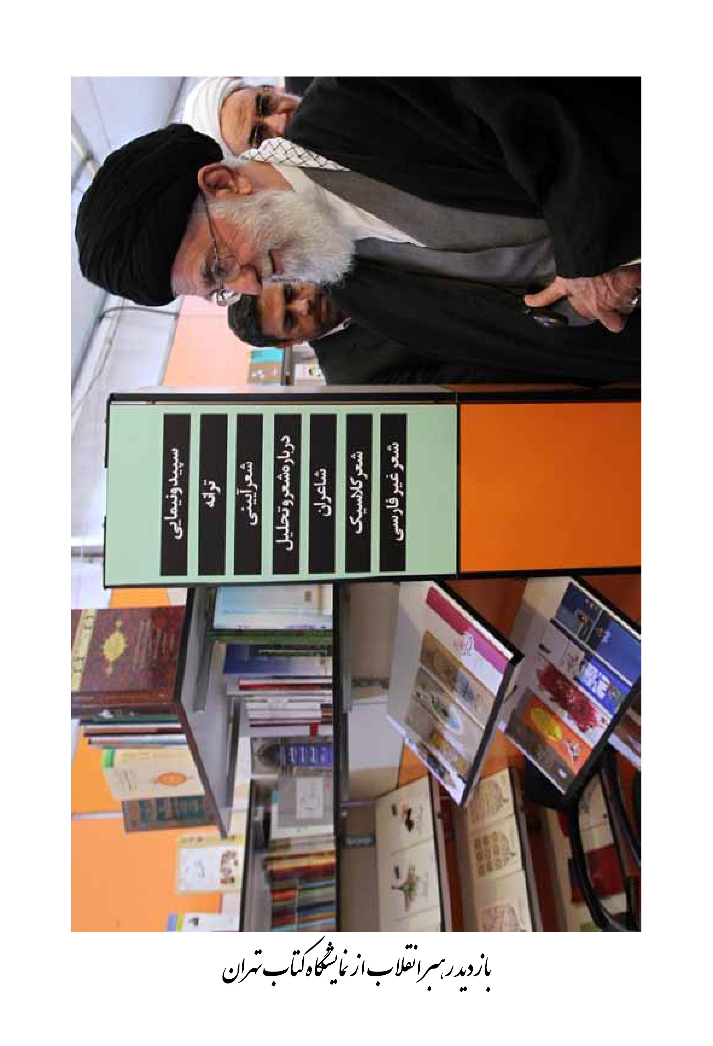
بازدید رهبر انقلاب از نمایشگاه کتاب تهران
تصویر
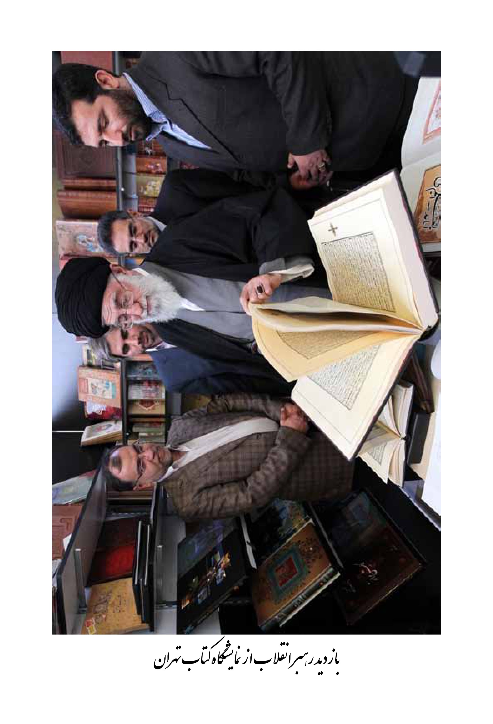
بازدید رهبر انقلاب از نمایشگاه کتاب تهران
تصویر
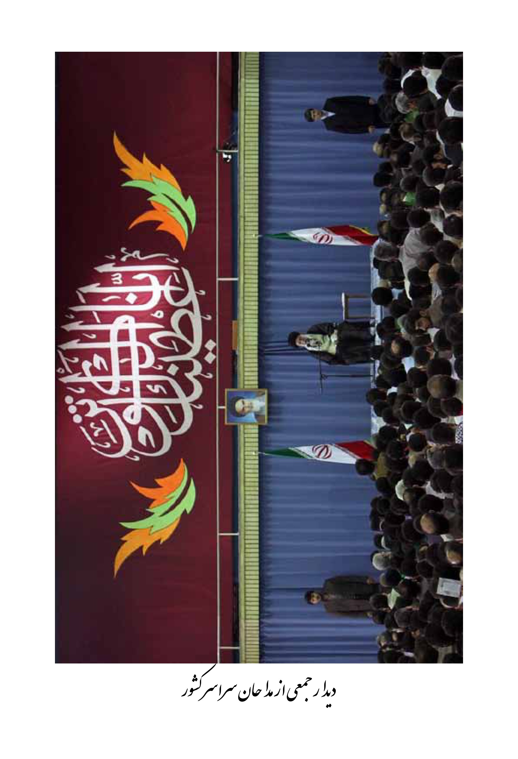
دیدار جمعی از مداحان سراسر کشور
تصویر
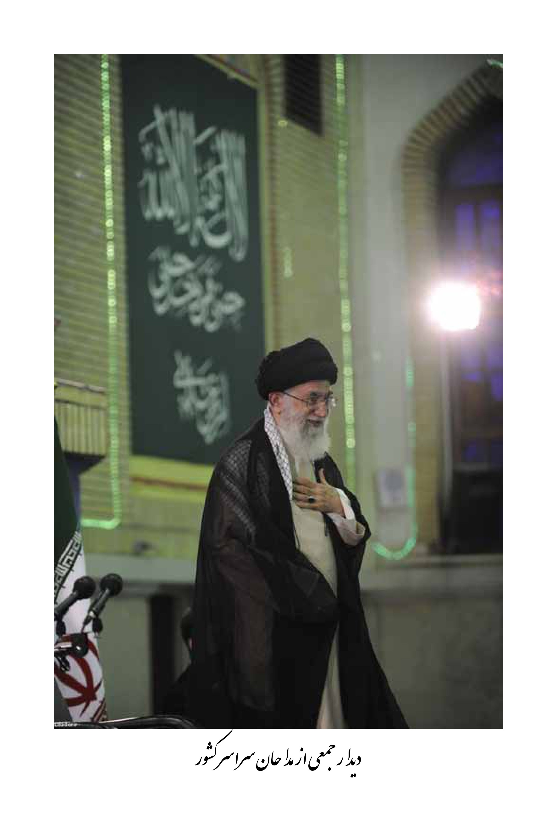
دیدار جمعی از مداحان سراسر کشور

ghaemiyeh.com

فتح: 22 و 23
انفال :46
بحار الانوار، ج 25، ص 110
مائده : 119
نهج البلاغه، حکمت 663
حافظ
مولوی مثنوی معنوی دفتر پنجم
فتح: 4
تهذیب، ج 1، ص 83
فضائل الخمسة، ج 3، ص 127
نهج البلاغه، نامه ی 45
عمان سامانی، دیوان اشعار
عنکبوت: 64
شوری: 23

